节选自能收集到的清华大学计算机历年期中期末考试题（回忆题+试卷原题），包含四大学科：数据结构、操作系统、计算机组成原理和计算机网络，并对这部分考题按所属知识点做了简单的分类，并配有本人相应解答，仅供参考，如有疑问，可以在文章下方留言。

**数据结构**

**大O记号**

即便f(n) = O( g(n) )，也未必 （2014期中）

错误 ❌

y = 2^x 是单调递增函数，f(n) <= C×g(n)

根据单调性，2^f(n) <= 2^(c×g(n)) =C×2^(g(n)) = O(2^g(n))

若每一递归实例本身仅需常数时间和空间，则（ ）函数的渐进时间复杂度等于渐进空间复杂度。（2014期中）

A) 尾递归           B）线性递归          C）二分递归         D）多分支递归

选A，B

f(n) = O( g(n) )，当且仅当 g(n)=Ω( f(n) ) 。（2011期中）

正确 ✔

f(n) = O( g(n) ) 也即 f(n) <= C×g(n)

而 g(n)=Ω( f(n) ) 也即 C×f(n) <= g(n) => f(n) <= 1/C×g(n) = C×g(n)

若f(n) = O(n^2) 且 g(n)=O(n)，则下列结论正确的是（ ）（2011期中）

A. f(n) + g(n) = O(n^2)

B. f(n) / g(n) = O(n^2)

C. g(n)=O(f(n))

D. f(n) × g(n) = O(n^3)

AD

O 为上界，没有明确究竟是多少，所以这里g(n)有可能大于f(n)，同样因此不能使用除法。

B和C的反例：g(n) = n，f(n) = 1;

算法 g(n)的复杂度为 Θ(n)。若算法 f(n)中有 5 条调用 g(n)的指令，则 f(n)的复杂度为（ ）（2011期中）

A. Θ(n)         B.O(n)              C. Ω( n)               D. 不确定

如果算法f(n)里没有其他复杂度更高的指令了，那么f(n) 的复杂度就是Θ(n)

设图灵机在初始状态下，只有读写头所对单元格为'0'，其余均为'#'；此后，连续地执行increase()算法2014次。在此期间，读写头累计移动的次数（就相对误差率而言）最接近于（ ）（2014期中）

A) 2000           B）4000         C）8000         D）16000         E）32000

暂时不会

**向量、栈**

对有序向量做 Fibonacci 查找，就最坏情况而言，成功查找所需的比较次数与失败查找相等。（2011期中）

正确 ✔

Fibonacci 查找是对普通二分查找的一个优化，平均情况下的成功查找长度比普通二分查找在常系数上更优。

但就最坏情况而言，Fibonacci 查找的成功查找所需的比较次数和失败查找次数相等，普通二分查找也是。

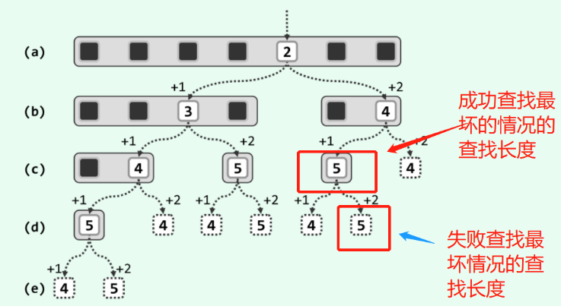

RPN 中各操作数的相对次序，与原中缀表达式完全一致。（2011期中）

正确 ✔

对不含括号的中缀表达式求值时，操作符栈的容量可以固定为某一常数。（2011期中）

正确 ✔

运算符有多少级别种类，操作栈就可以只开这么大（例：+，-，*，/，乘方，共三种不同的运算级别）

无论有序向量或有序列表，最坏情况下均可在O(logn)时间内完成一次查找。（2011期中）

错误 ❌

有序向量用二分查找可在O(logn)时间内完成一次查找，而有序列表最坏情况是O(n)。

对于同一有序向量，每次折半查找绝不会慢于顺序查找。（2011期中）

错误 ❌

如 ： 1，2，3，4，5

每次查找第一个，顺序O(1)，折半O(logn)。

字符串"123XY"中的字符经栈混洗之后，可得到（ ）个合法的C++变量名（比如"YX321"）（2014期中）

A) 28           B）5           C）6             D）5             E）以上皆非

选BD，5个合法的C++变量名

合法的C++变量名不能以数字开头，只能以字母开头

|  |  |
| --- | --- |
| X先出栈 | Y先出栈 |
| * XY321 * X3Y21 * X32Y1 * X321Y | * YX321 |

evaluate()算法的优先级表中，有的空格项对应于表达式不合法或不合常识的情况，比如（ ）（2014期中）

A) pri[‘\0’][‘)’]           B）pri[‘!’][‘(’]             C）pri[‘)’][‘!’]            D）pri[‘(’][‘\0’]

选ABCD

运算符优先级 pri [ 栈顶 ] [ 当前 ]

A不合法，因为\0’代表栈底，现在又作为栈顶，说明操作符栈里只有\0’，而当前运算符‘)’不可能有匹配了。

B不合常识。

C不合常识，遇到右括号都可以直接计算了，右括号不用入栈

D不合法，pri[‘(’][‘\0’]  遇到最后的终止符了，而‘(’却还在栈中，说明没有正确匹配到‘)’。

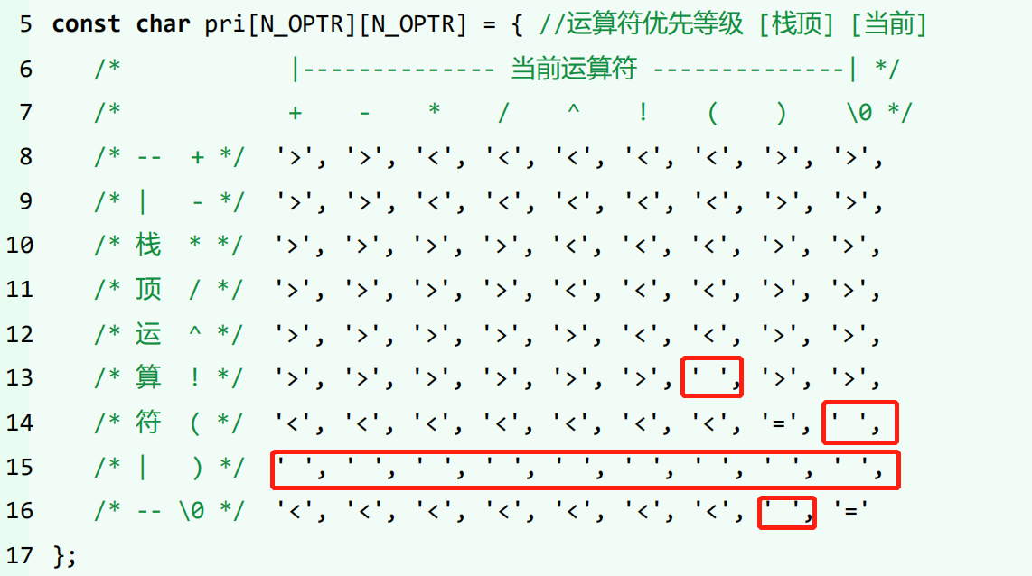

实际上，evaluate()算法居然可以对非法表达式“(12)3+!4*+5”进行求值，其返回值为（ ）（2014期中）

A）41           B）89           C）365            D）以上皆非

选B

习题解析[4-12]

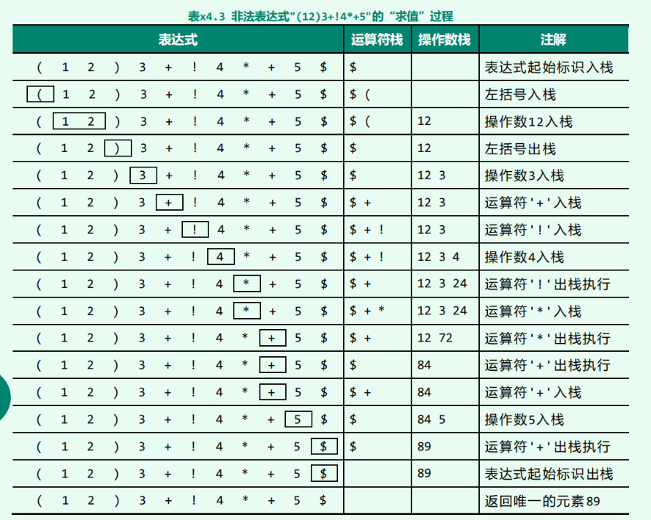

共有几种栈混洗方案，可以使字符序列{‘x’,’o’,’o’,’o’,’x’}的输出保持原样（ ）（2011期中）

A．12             B. 10               C. 6                D. 5

选 C

x1，o1，o2，o3，x2

* x1先出栈时
  + o1，o2，o3 无所谓出栈先后顺序，共有卡特兰数
* x2先出栈有1种

总共 5 + 1 = 6种栈混洗方案

使用binsearch算法版本C在有序向量{1，3，5，.....2013}中查找，目标为独立均匀分布于[0,2014]内的整数。若平均失败查找长度为F，则平均成功长度S应为（ ）（2014期中）

A）1008F/1007 +1

B）1008F/1007 -1

C）1008(F-1)/1007 +1

D）1008(F+1)/1007 -1

选B

根据习题解析【2-20】

**若将平均的成功和失败查找长度分别记作 S 和 F，则有 ：(S + 1)∙n = F∙(n + 1)** 要背！！

本题中，（S + 1）× 1007 = F（1007 +1）

得 S = 1008F/1007 - 1

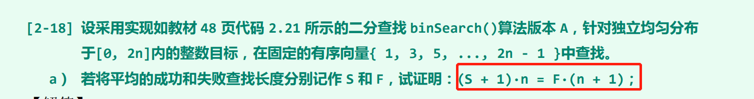

* 注意此结论也适用binSearch()算法的其它版本和fibSearch()算法的各个版本
* 此结论也适用要查找各元素的数值等概率独立均匀分布。

对长度为n =Fib(k)-1的有向序列做 Fibonacci 查找。若各元素的数值等概率独立均匀分布，且平均成功查找长度为 L，则失败平均查找长度为（ ）（2011期中）

A．n(L-1)/(n-1)             B. n(L+1)/(n+1)              C. (n-1)L/n             D. (n+1)L/n

选B

习题解析【2-20】的结论同样适用于要查找各元素的数值等概率独立均匀分布。

由(S + 1)∙n = F∙(n + 1) 得 F = n(S + 1)/(n + 1)

将S换成L，即得失败平均查找长度为：F = n(L + 1)/(n + 1)

对长度为 Fib(12) – 1 = 143 的有序向量做 Fibonacci 查找，比较操作的次数至多为（ ）（2011期中）

A．12             B. 11              C. 10             D. 9

选B

结论：对n =Fib(k)-1有向序列做 Fibonacci 查找，比较操作的次数至多为k-1次。

12-1 = 11次比较

考察表达式求值算法。算法执行过程中的某时刻，若操作符栈中的括号多达 2010 个，则此时栈的规模（含栈底的’\n’）至多可能多达？试说明理由，并示范性地画出当时栈中的内容。（2011期中）

栈中内容：\n + * ^ ( + * ^ ( + * ^ ...... ( + * ^ ! （ ! 阶层的优先级是最高的）

2010×4 +1 + 4 = 8045

设整数e独立且均匀地取自[0,25)，现通过调用fibSearch(A，e，0，7),对如下整数向量A[ ]做查找：（2014期中）

|  |  |  |  |  |  |  |  |
| --- | --- | --- | --- | --- | --- | --- | --- |
| k | 0 | 1 | 2 | 3 | 4 | 5 | 6 |
| A[k] | 1 | 3 | 5 | 7 | 9 | 17 | 19 |

试分别计算其在失败情况下的平均查找长度，以及总体的平均查找长度。

按照：n = fib(k) - 1；mi = fib(k-1) -1 可以得到如下fib的查找树

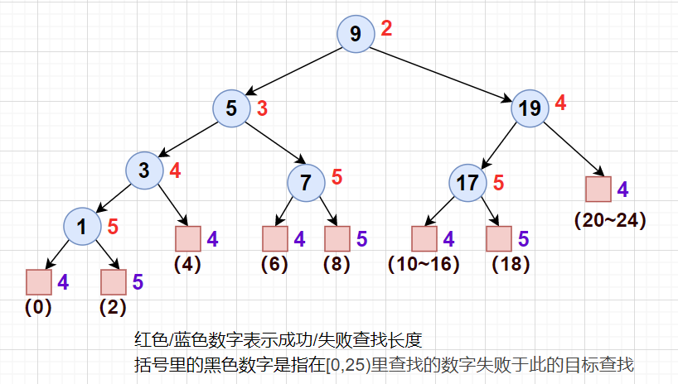

上述查找树也和书上图2.14一样

平均失败查找长度 = （4 + 5 + 4 + 4+ 5 + 4×7 + 5 + 5×4）/18 = 75/18 = 4.167

成功的查找长度 = 2+ 3 +4 + 4 + 5 + 5 + 5 = 28

总体平均查找长度 = （75 + 28）/ 25 = 4.12

**二叉树，BST**

**AVL**

**填空**：2010 节点组成的 AVL 树，最大高度可达 。（2010-521样卷）

书上P194的结论

高为h的AVL树至少包含fib(h+3) - 1个结点；反过来，包含n = fib(h+3) - 1结点的AVL树最大高度为h

2010 = fib(h+3) - 1 => fib(h+3) = 2011，

又fib(17) =1597，fib(18) =2584，则这里 h + 3 = 17 => 最大高度 14

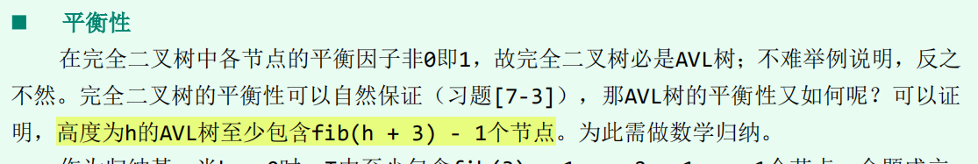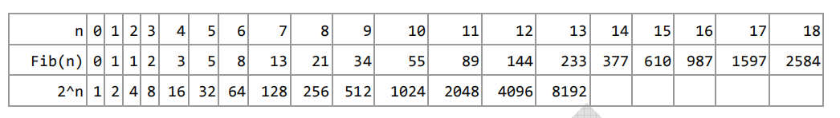

在包含 2010 个节点的 AVL 树中，最高与最低叶节点之间的深度差最大可达（     ）。

A. 8               B. 9                C. 10             D. 11                 E. 以上皆非

选E，应该是7

由上题可知，包含 2010 个节点的 AVL 树中，最大高度为14。

而由【习题7-12】可知高度为h的AVL树中，最小深度为h/2(取上整)，

故此AVL树的叶子结点的最小深度为7，故最高与最低叶节点之间的深度差最大可达为7。

**填空**：在高度为 2010 的 AVL 树中删除一节点，至多可能造成 个节点失衡，至多需做 次旋转调整。（2010-521样卷）

AVL删除操作至多失衡1个结点，至多需要 h/2 = 1005次旋转。

如果删除调整后了导致结点持续失衡，那么删除的结点会在最矮的子树里。

以高度为4的AVL树为例，删除可以导致连续失衡的结点后，2次旋转调整即可恢复平衡。

推广到高度为h的AVL，那么至多需做 h/2次旋转调整。

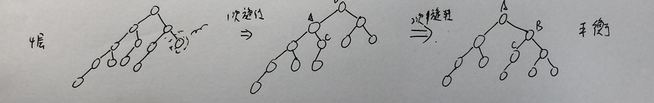

**判断题**

若 AVL 树插入元素的过程中发生了旋转操作，则树高必不变。（2016.1期末）

正确 ✔

插入操作至多2次旋转，即可恢复平衡，不会导致树高增加

而删除操至多O(logn)次旋转，可能导致树高减少。

对规模为n的AVL树做一次插入操作，最坏情况下可能引发Ω(logn) 次局部重构。（2019.1期末）

错误 ❌，插入操作至多O(1)次重构。删除操作才是最坏情况下可能引发Ω(logn) 次局部重构。

在某节点被删除后AVL树的高度即便下降了，这次操作期间也未必做过旋转调整。（2019.1期末）

正确 ✔

可能没有结点发生失衡，只是高度AVL树的高度减少了，但是并不需要做旋转调整，示例如下。

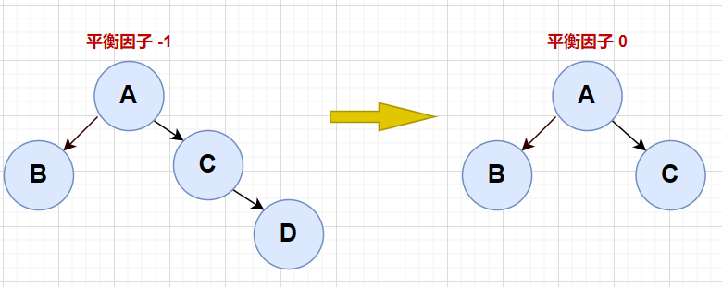

**注意：**插入并不一定高度不变，有可能不需要做旋转调整，高度就增加1。

删除也不一定要做旋转操作高度才会较少1，有可能不需要做旋转调整，高度就减少1

设在某新节点插入AVL树后（尚待平衡化时），最低失衡节点为g。若此时g的左、右孩⼦的平衡因子分别为-1，0，则应通过（ ）旋转使之重新恢复平衡。（2014期末）

- A）zig；

- B）zig+zag；

- C）zag+zig；

- D）zag；

- E）不确定

选C ，先zag，后zig

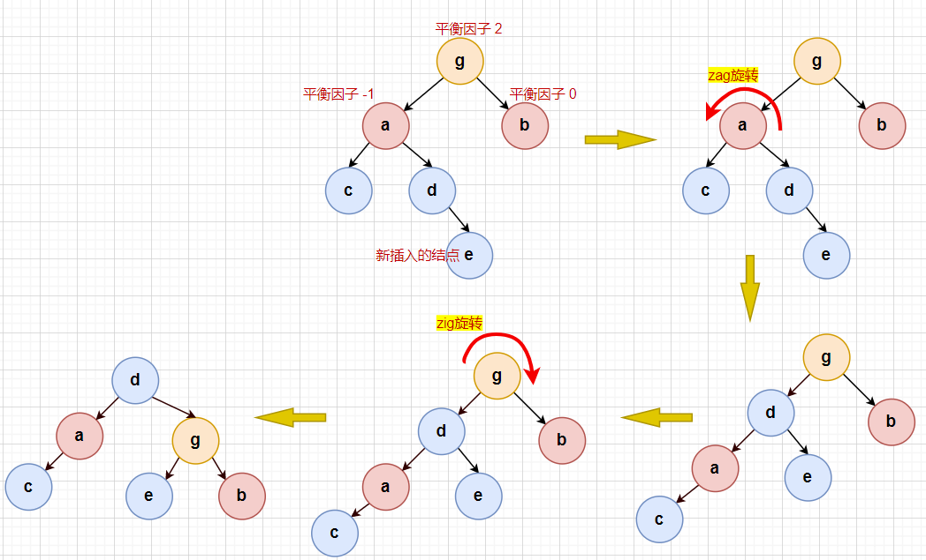

将0，1，...........，2^d-1插入AVL，高度一定为d 。（2014期末补充）

正确 ✔

根据习题解析【7-20】

按递增次序将 个关键码插入AVL树中，必然得到高为h的满树。

则可知道当结点数n满足： ,则此AVL高度为 。

本题，一共有 2^d-1 + 1 = 2^d个关键码，故高度为d。

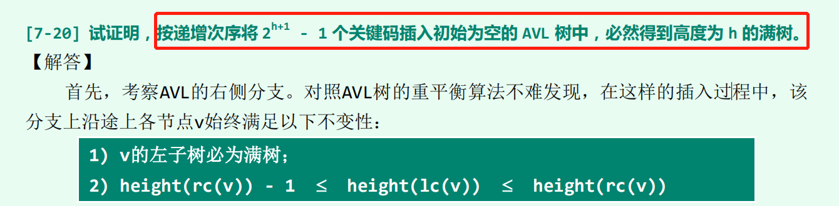

将[1481,1992]区间内的整数逐一插入到空AVL树中，最后该AVL树的高度是：（2012.6期中）

A. 7         B. 8         C. 9           D. 10         E. 以上都不对

选C

1992-1481 +1 = 512个结点  ，

**伸展树splay**

在任何情况下，伸展树总能保持每次操作 *O*(log *n*) 的平均复杂度。（2016.1期末）

正确 ✔

伸展树所有基本操作接口的分摊时间复杂度(不论是否满足局部性原理的访问或是完全理想随机的访问)，均为 O(logn)。

即便访问序列不满足局部性（比如完全理想的随机），伸展树依然能够保证分摊O(logn)的性能。（2014期末）

正确 ✔

伸展树所有基本操作接口的分摊时间复杂度(不论是否满足局部性原理的访问或是完全理想随机的访问)，均为 O(logn)。

只有在访问序列具有较强的局部性时，伸展树才能保证分摊O(logn) 的性能。（2019.1期末）

错误 ❌

伸展树所有基本操作接口的分摊时间复杂度(不论是否满足局部性原理的访问或是完全理想随机的访问)，均为 O(logn)。

将2014个数插入splay，第一次访问经过2013次旋转，则是单调插入的。（2014期末补充）

错误 ❌

反例：不按单调次序插入splay树，能得到单链的情况很多。如 {2，1，3，0，4}

按 {2，1，3，0，4}得到spaly树后，再访问2，也需要n-1次。

将{0,1,2,.....,2018}插入一棵空的伸展树后若树高为2018 ，则上述词条必是按单调次序插入的。（2019.1期末）

错误 ❌

反例：不按单调次序插入splay树，能得到单链的情况很多。

如5个结点的，{2，1，3，0，4}，{3，2，4，1，0}等等

最底部的叶节点一旦被访问（并做过splay调整）之后，伸展树的高度必然随即下降。（2019.1期末）

错误 ❌

最底部叶结点被访问并经过spaly调整后，伸展树的高度可能增加、减少或者不变。

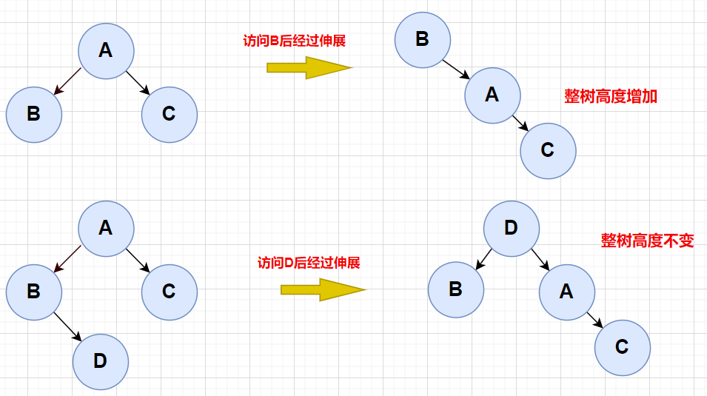

**B树**

高度为 3 的 5 阶 B‐树，至多可存放 个关键码，至少需存放 个。（2010-521样卷）

5阶B树，即(3,5)树

至多：每个结点都包含满的关键码即4个，

第0层1个结点，第1层5个结点，第2层5×5 = 25个结点，总关键码数 = (1+5+25)×4 = 124个

至少：每个结点包含最少关键码即2个，其中根节点可以只包含一个关键码，2个分支

第0层1个结点，第1层2个结点，第2层2×3 = 6个结点，总关键码数 = 1+2×2+6×2 = 17个

书上的公式 ：

将 N 个关键码按随机次序插入 B 树，则期望的分裂次数为 。（2016.1期末）

错误 ❌

参考【习题解析 8-6】，设N个关键码若干次插入之后，高度为h，内部结点为n。

其中 ，

最终整个过程所做分裂操作的总次数为 n - h。

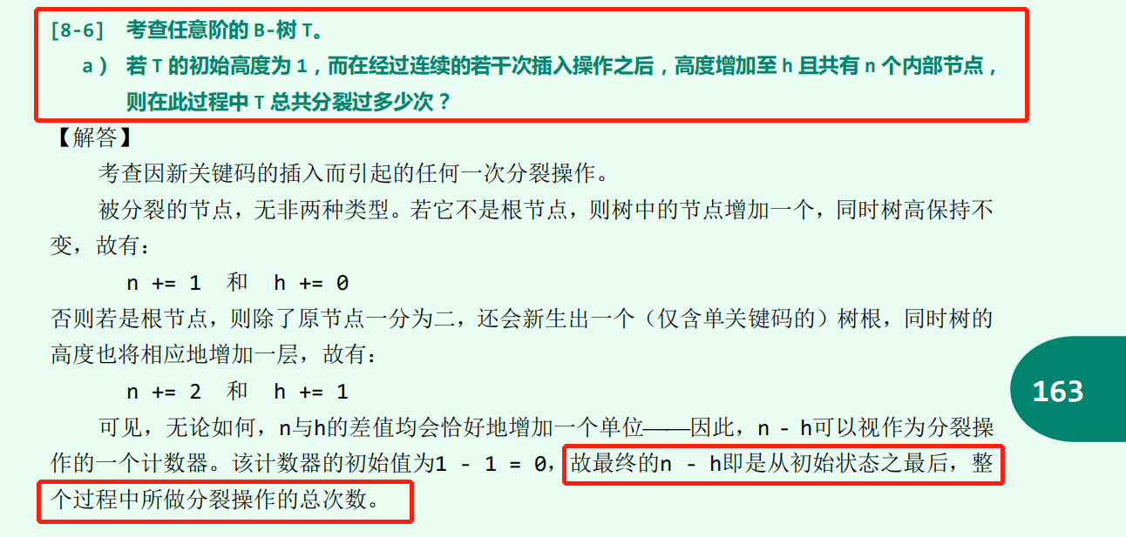

我们知道，BTree:solveOverflflow()和BTree:solveUnderflflow()在最坏情况下均需Ω(logn)的时间，然而在B-树任一足够长的生命期内，就分摊意义而言儿者都仅需要O(1)时间。（2014期末）

正确 ✔

参考【习题解析 8-6，8-7】。根据结论得到，分裂与合并的总次数是O(n)级别的，分摊下来就是O(1)时间的。

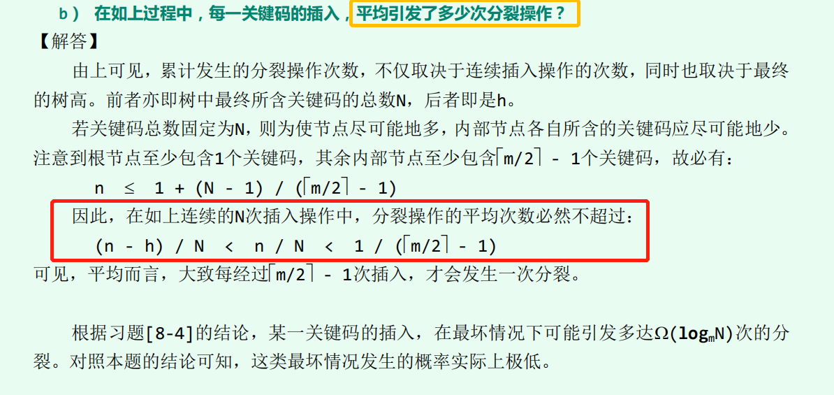

B树的任一非叶节点内，每个关键码都存在直接后继，且必然来自某个叶节点。（2019.1期末）

正确 ✔

人类拥有的数字化数据数量，在 2010 年已达到 ZB(2^70 = 10^21) 量级。若每个字节自成一个关键码，用一颗 16 阶 B-树存放，则可能的高度为（ ）（2016.1期末）

A. 10

B. 20

C. 40

D. 80

E. >80

选B

根据B树的高度公式：

 ，

选项只有20符合所求高度范围。

将[23, 1481)区间内的整数组成一个2-3-B树，且根节点只有一个关键码，则最终该B-树的高度至少是（2012.6期中）

A. 7                     B. 8                 C. 9                 D. 10                     E. 以上都不对

要使B树高度最小，每个结点的关键码越多越好

第0层有 1个结点，规定只有1个关键码，

第1层有 2个结点，2×2个关键码

第2层有 2 ×3个结点，

第3层有 2×3^2个结点

......

第h层有 2×3^(h-1)个结点

N + 1 <= 2×3^(h-1) => 1 + log3( (N+1)/2 ) <= h

N = 1481 - 23 = 1458

1 + log3( (1458+1)/2 ) = 7，故选A

考查包含2018个关键码的16阶B-树，约定根节点常驻内存，且在各节点内部采用顺序查找。（2019.1期末）

a) 在单次成功查找的过程中，至多可能需要读多少次磁盘？请列出估算的依据。

b) 在单次成功查找的过程中，至多可能有多少个关键码需要与目标关键码做比较？请列出估算的依据。

a）根据B树的高度公式 h <= log8( (2018+1)/2) + 1 = 4.32 ，取下整4

因为根节点已常驻内存中，外部结点不计入访存，故最多需要4-1 =3次访问磁盘

b）B树的最小高度 h>= log16(2018+1) = 2.74 ，取上整3

当B树高度最小为3时，在每个结点内都顺序查找到最后一个关键码，然后往下查找，所以沿着最右侧链查找，

则至多有 3 × 15 = 45 个关键码与目标结点比较。

选一小题做即可（2020.1期末）

1）2019阶的B树插入某关键码后树高增加，此时再次删除该关键码后树高一定降低? 给出证明或反例

关键码插入的那个结点之前是满的，假设恰好有m个关键码，才导致了上溢，由于上溢路径的结点关键码都是满的，这种上溢持续传播，最终导致了树高增加。

每次上溢都是选取结点里下标为 s = m/2（取下整）的关键码上升一层，然后剩下的结点作为此上升关键码的左右孩子，

当m为奇数，左右孩子的个数分别为(m-1)/2，已经是B树最少关键码个数；当m为偶数，左孩子有m/2，右孩子有m/2 - 1个。

* 当m为奇数时：

①根节点关键码刚好是新插入的关键码，那么删除根结点关键码时会将其与其原插入时最底层结点相邻关键码交换，再删除，然后删除掉这个关键码之后，会导致此结点关键码不足，就会向父结点借关键码，并且持续发生到根节点，最终导致树高减少1。

②若该关键码位于其之前插入上溢的路途中的任意一个结点内，因为发生过分裂，所以该结点关键码数为(m-1)/2，已经是B树最少关键码个数，删除掉之后就会导致关键码个数不够，就会向父结点借关键码，并且持续发生到根节点，最终导致树高减少1。

综上，当m为奇数时，再次删除该关键码后树高一定降低，所以2019阶B树再次删除该关键码后树高一定降低。

* 当m为偶数时

再次删除该关键码后树高不一定降低，可能不变，如下的例子👇

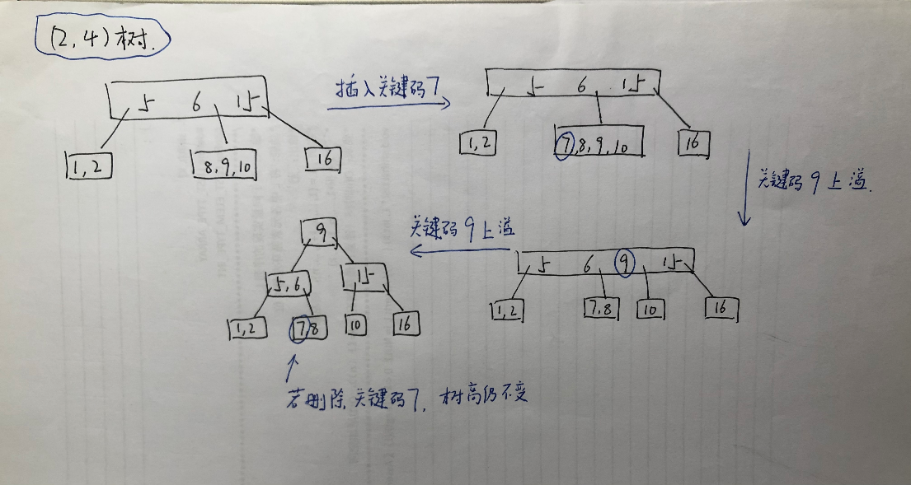

2）2019阶的B树删除某关键码后树高降低，此时再次插入该关键码后树高一定增加? 给出证明或反例

同理，

当m为奇数时，再次插入该关键码后树高一定增加；

当m为偶数时，则不一定。

如果每个结点占用 2 个磁盘块因而需要 2 次磁盘访问才能实现读写，那么在一棵有 n 个关键码的 2m 阶 B 树中，每次搜索需要的最大磁盘访问次数是多少？（2010年期末A卷）

给定一棵保存有 n 个关键码的 m 阶 B 树。从某一非叶结点中删除一个关键码需要的最大磁盘访问次数是多少？（2010年期末A卷）

**红黑树**

若红黑树插入一个元素后，黑高度增加，则双红修正过程中没有拓扑结构变换，只有重染色操作。（2016.1期末）

正确 ✔

黑高度增加必然是因为持续的RR-2双红修正。

在插入操作后若红黑树黑高度增加，则在双红修复过程中仅做过重染色，而无任何结构调整。（2019.1期末）

正确 ✔

同上题

对红黑树进行插入操作时，进行双红修正，黑高度增加，则__必然___发生重染色，__必然不___发生结构调整。（2012.6期中）

（两个空分别可以填入“必然”、“可能”、“必然不”，选项就是这三者的排列组合）

红黑树的插入或删除操作，都有可能导致Ω(logn) 个节点的颜色反转。（2019.1期末）

正确 ✔

插入操作的RR-2双红修正总共不过O(logn)，每次3个结点染色，故可能导致Ω(logn) 结点颜色反转。

删除操作的BB-2-B类型修正总共不过O(logn)，每次1个结点染色，故可能导致Ω(logn) 结点颜色反转。

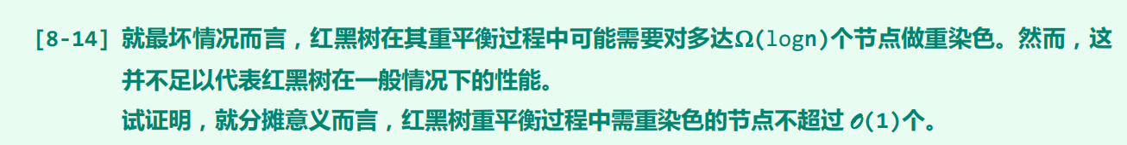

另外，就分摊意义而言，红黑树重平衡过程中需重染色的节点不超过 O(1)个。

**综合题**-红黑树（2014期末补充）

依次插入[0,N)

1、写出N=9的红黑树

2、写出树高H和N的通项公式

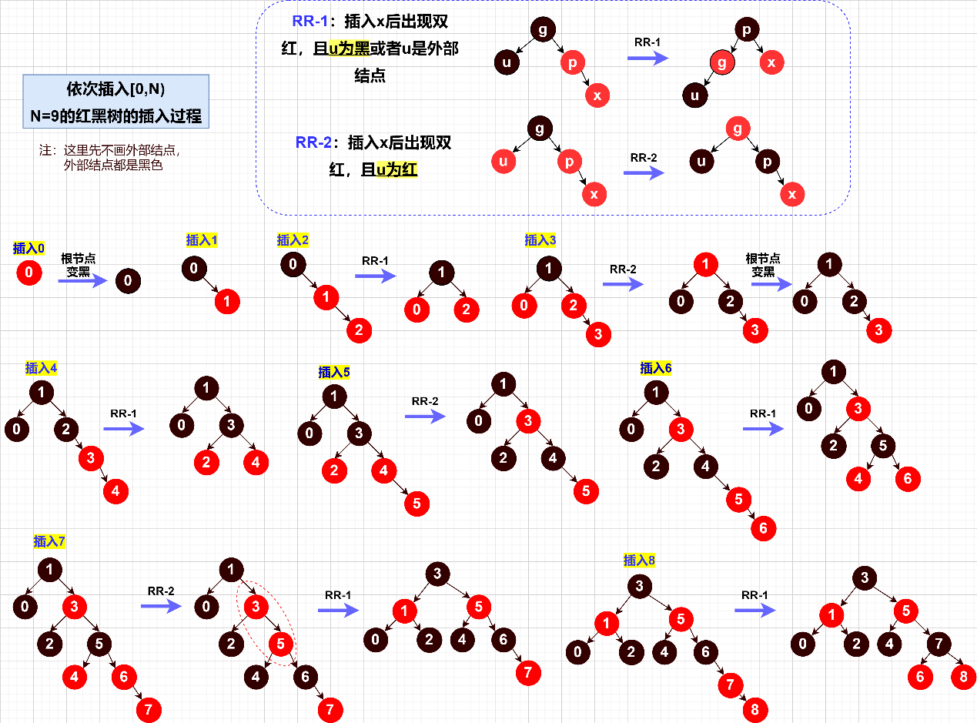

最后所得👇：

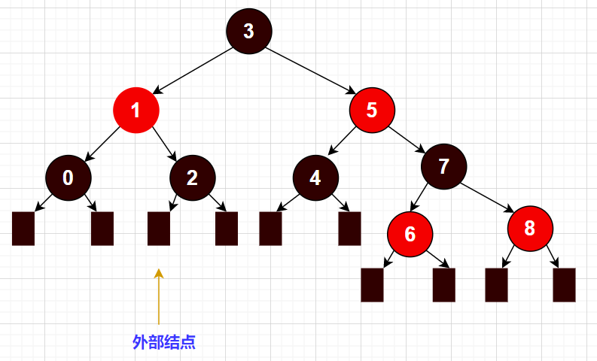

2.参考习题解析【8-13】

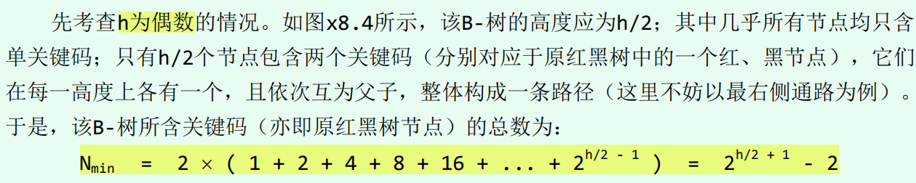



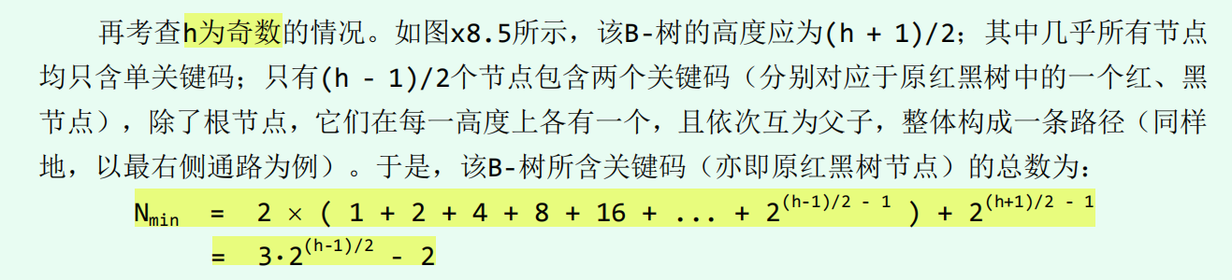

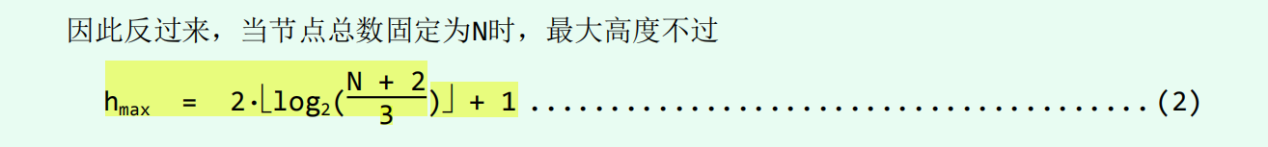

红黑树结构，如果不显式记录颜色，通过隐式记录应该如何操作？（2020.1期末）

红黑树是一种半平衡二叉搜索树，也就是其最大高度不超过最小高度的两倍。

引入红色其实也是为了让其左右子树的高度保持相对的平衡。

现在不显示的记录颜色，也就是不引入红色了，那么就需要引入类似于AVL树的平衡因子，对于红黑树来说这里的平衡因子可以定义为以每个结点为根的子树其最大高度不超过最小高度的两倍。

在任何重构操作（删除、插入）时需要保证每个结点都保持平衡，当结点不平衡时，就需要通过旋转使其恢复平衡。

**BST其他**

由 2010 个节点组成的完全二叉树，共有 个叶节点。（2010-521样卷）

1005个叶子节点

由 5 个互异节点组成、先序遍历序列与层次遍历序列相同的 BST，共有 棵。（2010-521样卷）

某节点左右子树不为空，且左子树结点个数>=2个，都会导致该BST先序遍历序列与层次遍历序列不相同。

1为根节点时，这样的有2棵

2为根节点时，有2棵

3为根节点时，有4棵

4为根节点时，有5棵

共有 caltalan(5) - (2+2+4+5) = 42 - 13 = 29棵

下图为1为根结点时，两棵先序遍历序列与层次遍历序列不相同的 BST

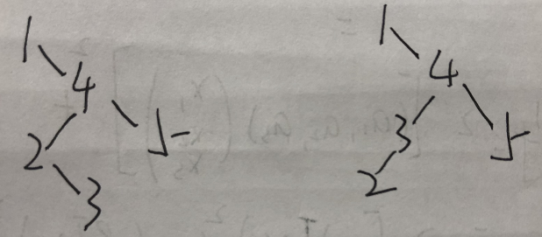

在由 2010 个节点组成的二叉树中，若单分支节点不超过10个，则对其做迭代式中序遍历时辅助栈的容量为 即足够。（2010-521样卷）

单分支节点不超过10个即度为1的节点不超过10个

极端情况如下，容量为： 1010

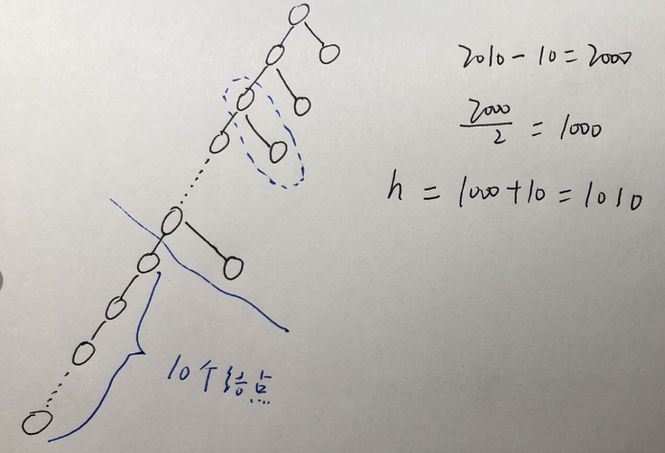

如果元素理想随机，那么对二叉搜索树做平衡化处理，对改进其渐进时间复杂度并没有什么作用。（2016.1期末）

错误 ❌

BST的理想随机树高有两种计量方式。BBST对于BST的随机组成方式的复杂度改进是有作用的。参考

在 BST 中删除两个节点（7B3），则无论先删除哪个节点，最终 BST 的拓扑结构均相同。（2016.1期末）

正确 ✔

由同⼀组共n个词条构成的任意两棵BST，经O(logn)次zig或zag旋转之后，必定可以相互转换。（2014期末）

错误 ❌

详见习题解析7-15，至多需要经过2n-2次旋转调整，是O(n)级别的。



在 kd-search 中，查找区间 R 与任一节点的 4 个孙节点（假设存在）对应区域最多有 2 个相交。（2016.1期末）

正确 ✔

习题解析8-16

书上的结论写的是四个孙节点中的至多两个节点会相交（注意这里对相交的定义）。

若调用BST::remove(e) 将节点 x 从常规BST中删除，则所需的时间为被删除之前x的深度。 （2019.1期末）

错误 ❌

当删除的结点有左右孩子的时候，要将它与它中序遍历的后继交换。

remove()函数里的succ() 和 updateHeightAbove()的调用所需时间都是交换结点的深度。

如下图删除结点36

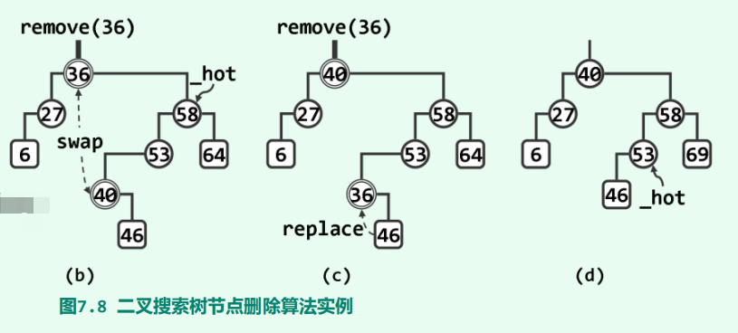

由 5 个互异节点构成的不同的 BST 共有（ ）个 （2016.1期末）

A. 24

B. 30

C. 36

D. 42

E. 120

选D

catalan(5) = 42

以下数据结构，在插入元素后可能导致 *O*(log *n*) 次局部结构调整的是（ ）（2016.1期末）

A. AVL

B. B-树

C. 红黑树

D. 伸展树

E. 以上皆非

选B，D

B树-连续上溢，伸展树-旋转到根

以下数据结构中，空间复杂度不超过线性的有（ ）。（2014期末）

- A）2d-tree

- B）3d-tree

- C）2D range tree

- D）interval tree

- E）segment tree

- F）priority search tree

选A，B，D，E，F 除了C其他都选

2D range tree的空间复杂度时O(nlogn)

以下数据结构，空间复杂度为线性的是（ ）（2016.1期末）

A. 2d-tree

B. range tree

C. interval tree

D. segment tree

E. 以上皆非

选A，C，D

2D range tree的空间复杂度时O(nlogn)

在 BST 中查找 365，以下查找序列中不可能出现的是（ ）（2016.1期末）

A. 912, 204, 911, 265, 344, 380, 365

B. 89, 768, 456, 372, 326, 378, 365

C. 48, 260, 570, 302, 340, 380, 361, 365

D. 726, 521, 201, 328, 384, 319, 365

选B ，D

按照给定序列仿照BST插入过程画一下就知道了，不能违背BST的定义。

若将有根有序的多叉树T所对应的二叉树记作B(T)，则T的 遍历序列与B(T)的 遍历序列完全相同。（ ）（2014期中）

A）后序....后序           B）后序....中序         C）层序....先序           D）先序....先序           E）以上皆非

选D

举个例子试一下。

在二叉树（）遍历序列中，祖先节点一定位于其后代节点之前。（2014期中）

A）先序           B）中序           C）后序           D）层次          E）以上皆非

选A，D

带权重的最优PFC编码树不仅未必唯一、拓扑结构未必相同，甚至树高也可能不等。（2014期中）

正确 ✔

在Huffman编码算法中，若每次（超）字符合并时均保证左兄弟不小于右兄弟，则在所生成的编码树的层次遍历序列中，（ ）必然按其频率的非升次序排列。（2014期中）

A）（仅）叶节点           B）（仅）内部节点          C）所有节点          D）以上皆非

选C

叶子结点按非升次序排列，内部结点也按非升次序排列。

**填空**：在由2014个节点构成的完全二叉树做层次遍历，辅助队列的容量至少应为_______；在整个遍历过程中，辅助队列的规模共在_______步迭代中处于这一规模。（2014期中）

辅助队列的容量至少应为叶子结点个数，即 （2014+1）/2 = 1007

n为偶数，共有两次迭代处于这一规模。

参考习题解析【5-18】

对以下各搜索树进行删除操作，哪些树可能会经过Ω(logn)次局部调整，其中n为关键码的数量。（2012.6期中）

A. AVL             B. 伸展树             C. 红黑树             D. B-树             E. 都不会

选A，B，D

**综合题**

在不改变 BST 和 BinNode 定义的前提下（BinNode 仅存储 parent, data, lc,rc），设计算法，使得从节点 x 出发，查找值为 Y 的节点 y 的时间复杂度为 O(d)， d 为节点 x 与 y 的距离。要求利用树的局部性，复杂度与总树高无关，否则将不能按满分起评。（2016.1期末）

函数定义式：参量为 BinNode x,y,T，返回值为 BinNode 类型，函数名 fingerSearch

(a) 说明算法思路

(b) 写出伪代码

(c) 在图中画出由值为 6 的点查找值为 17 的点的查找路径

(d) 说明算法时间复杂度为 O(d)（若无法达到，说明困难在哪）

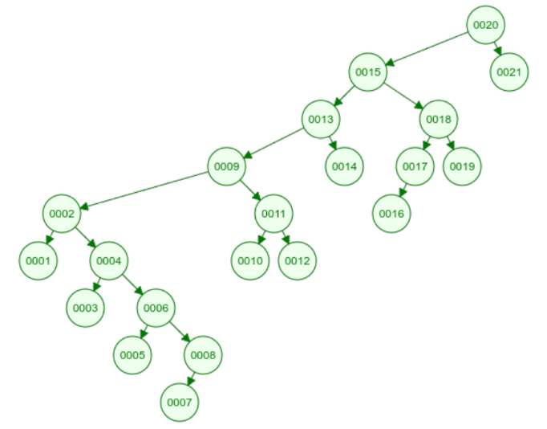

<https://www.doc88.com/p-9843178475297.html>

以下代码中的 int parent[0,n)，是采用父结点表示法存储的任意一颗有根（但未必有序）的多叉树。（2014期中）

int f(int parent[],int n){

int h =-1;

for(int i=0;i<n;i++)

h = _max(h,g(parent,i));

return h;

}

int g(int parent[],int i){

if(-1 == i) return -1;

return 1 + g(parent,parent[i]);

}

A）以上算法f()和g()分别是何功能？

g()的功能是计算当前结点到根的距离，也即其深度。

f()的功能是计算得到此棵多叉树的最大深度，也即多叉树的树高

B）在最坏情况下，算法f()的渐进时间复杂度是多少？最坏情况何时出现？

当多叉树成一条单链的时候，复杂度最高：1 + 2 + 3 +.. + n = O(n^2)

C）在不做任何删除的前提下，试通过增加尽可能少的代码，使f()的运行时间降至O(n)，空间不超过O(n)。

简要说明你的改进策略与思路，然后直接在原代码基础上完成修改，并为关键环节增加注释。

在计算同一个路径上的结点深度时，会重复计算，后面的结点其实可以直接用到父结点已经算出来的深度。

所以增加一个数组dp[]来保存已经计算过的结点的深度。

int f(int parent[],int n){

for(int i=0; i<n;i++) dp[i] = -1; //用来记录每个结点的深度 //---Add----

int h =-1;

for(int i=0;i<n;i++)

h = _max(h,g(parent,i));

return h;

}

int g(int parent[],int i){

if(dp[i] >= 0) return dp[i];//既然dp[i]已经有值了，就不用再算了 //---Add----

if(-1 == i) return -1;

dp[i] = 1 + g(parent,parent[i]);//计算并保存dp[i]的值 //---Add----

return 1 + g(parent,parent[i]);

}

任给一棵二叉树S和二叉树T，设计一种时间复杂度为O(|S|+|T|)的算法，判断S是否与T的某棵子树同构（节点只存了rc, lc）。

给出（1）算法的简要描述；（2）算法的具体步骤；（3）正确性的证明。（2020.1期末）

**同构的概念**：给定两棵树T1和T2。如果T1可以通过若干次左右孩子互换就变成T2，则我们称两棵树是“同构”的。

例如下图给出的两棵树就是同构的。

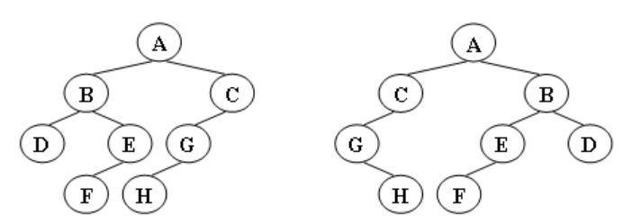

（1）算法描述：

首先在T中搜索是否存在与S根节点值相同的结点S’

若存在S’，则比较S与S’是否同构

* S和S’都只有一棵子树，判断这棵子树是否同构
  + S和S’左子树均为空，判断它们的右子树是否同构
  + S和S’右子树均为空，判断它们的左子树是否同构
  + S左为空，S’右为空，判断S的右子树与S’的左子树是否同构
  + S右为空，S’左为空，判断S的左子树与S’的右子树是否同构
* S和S’的左右子树均不为空
  + 若S的左孩子值与S’左孩子值相等，判断S的左子树与S’的左子树且S的右子树与S’的右子树是否同构
  + 若S的左孩子值与S’右孩子值相等，判断S的左子树与S’的右子树且S的右子树与S’的左子树是否同构

算法设计题（每小题 5 分，共 15 分）（2010年期末A卷）

设中序线索化二叉树的类声明如下：

template <class Type>

struct ThreadNode { //中序线索化二叉树的结点类

int leftThread, rightThread; //线索标志

ThreadNode<Type> *leftChild, *rightChild; //线索或子女指针

Type data; //结点中所包含的数据

};

template <class Type>

class inOrderThreadTree { //中序线索化二叉树类

public:

ThreadNode<Type> * getRoot ( ) { return root; }

//其他公共成员函数

……

private:

ThreadNode<Type> *root; //树的根指针

};

试依据上述类声明，分别编写下面的函数。

(1) ThreadNode<Type> * getPreorderFirst (ThreadNode<Type> *p);

//寻找以 p 为根指针的中序线索化二叉树在前序下的第一个结点。

了解什么是线索二叉树 ：<https://blog.csdn.net/uncleming5371/article/details/54176252>

tamplate <class Type>

ThreadNode<Type> * getPreorderFirst (ThreadNode<Type> *p) {

return p;

}

(2) ThreadNode<Type> * getPreorderNext (ThreadNode<Type> *p)

//寻找结点*p 的在中序线索化二叉树中前序下的后继结点。

template <class Type>

ThreadNode<Type> * getPreorderNext (ThreadNode<Type> *p) {

if ( p->leftThread == 0 ) return p->leftChild; //有左孩子

if ( p->rightThread == 0 ) return p->rightChild; //无左孩子，但有右孩子

while ( p->rightThread != 0 && p->rightChild != NULL ) //线索树的后继结点不为空

p = p->rightChild;

return p->rightChild;

}

(3) void preorder (inOrderThreadTree<Type>& T);

//应用以上两个操作，在中序线索化二叉树上做前序遍历。

template <class Type>

void preorder ( inOrderThreadTree<Type>& T ) {

ThreadNode<Type> *p = getRoot();

p = getPreorderFirst ( p );

while ( p != NULL ) {

cout << p->data << endl;

p = getPreorderNext ( p );

}

}

**优先级队列-二叉堆、左式堆**

**二叉堆**

**判断**

Floyd建堆，每次同层之间下滤顺序打乱，不影响复杂度和正确性。（2014期末补充）

正确 ✔

在使用 Heapify 批量建堆的过程中，改变同层节点的下滤次序对算法的正确性和时间效率都无影响。（2016.1期末）

正确 ✔

完全二叉堆删除元素在最坏情况下时间复杂度为 O(log n)，但平均情况下仅为 O(1)。（2016.1期末）

错误 ❌

插入操作才是最坏情况下时间复杂度为 O(log n)，但平均情况下仅为 O(1)。

而删除操作平均为为O(logn)。

相对于二叉堆，尽管多叉堆的高度更低，但无论是下滤⼀层还是整个下滤过程，时间成本反而都会增加。（2014期末）

错误 ❌

根据下面的下滤成本的公式算：

d = 2 ,为 2×log2(n)

d = 3 ,为 1.89×log2(n)

d = 4 ,为 2×log2(n)

d = 5 ,为 2.1×log2(n)

所以三叉堆比二叉堆删除下滤成本更低，其他四五六七.....叉堆的删除下滤成本都比二叉堆成本高。

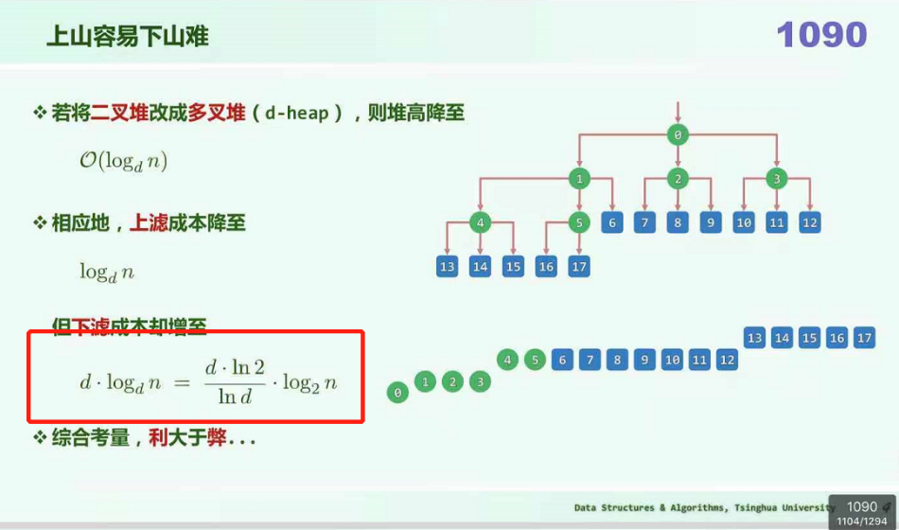

多叉堆比二叉堆插入慢，删除快。（2014期末补充）

错误 ❌

多叉堆插入比二叉堆更快；

多叉堆里除了三叉堆删除更快，其他四五六七.....叉堆的删除都比二叉堆慢。

与二叉堆相比，多叉堆 delMax()操作时间复杂度更高。（2016.1期末）

错误 ❌

三叉堆是多叉堆里的反例。

相对于同样规模的完全二叉堆，多叉堆delMax() 操作的时间成本更低。（2019.1期末）

错误 ❌

多叉堆里除了三叉堆delMax() 操作的时间成本更低，其他四五六七.....叉堆delMax() 操作的时间成本更低都比二叉堆更高。

若用完全二叉堆来实现PFS ，则各顶点在出堆之前，深度只可能逐步减少（或保持）而不致增加。（2019.1期末）

错误 ❌

取出堆顶时，堆顶元素要和本堆最后一个元素交换。

对于这个元素来说，其深度在这个过程中深度先变到最小，然后又增加。

对于任何⼀颗二叉树T，其右、左子树的规模之比“λ=T.re().size()/T.le().size()”称作右偏率。对于（常规）高度同为h的AVL树（A），红黑树（R），左式堆（L），若分别考察其λ所能达到的最大值，则在h足够大之后，三者按此指标的排列次序应是（ ）。（2014期末）

- A） L<R<A

- B） L<A<R

- C） R<A<L

- D） A<R<L

- E） 以上皆非

选D

高度为h的左式堆根节点的左孩子可以只有1个，右孩子有h个，右偏率最大可以为 λ = h/1 = h

而AVL树不管怎样右左孩子个数之比接近 1：1

红黑树相比于AVL更加宽松，为使得λ所能达到的最大值，其右左孩子之比最大可以接近2：1

故右偏率：A<R<L

二叉堆中某个节点秩为 k，则其兄弟节点（假设存在）的秩为（ ）（2016.1期末）

A. k + 1

B. k -1

C. k + (-1)^k

D. k - ( -1)^k

E. 以上皆非

选D

注意：根节点秩为0

给定一个有 n 个数据元素的序列，各元素的值随机分布。若要将该序列的数据调整成为一个堆，那么需要执行的数据比较次数最多是多少？（2010年期末A卷）

**胜者树-败者树**

与胜者树相比，败者树在重赛过程中，需反复将节点与其兄弟进行比较。（2016.1期末）

错误 ❌

重赛过程中，败者树只与其父结点比较，不用交替访问沿途结点及其兄弟，减少了访存时间。

与败者树相比，胜者树在重赛过程中需反复将节点与其兄弟进行比较。

胜者树的根节点即是冠军，而败者树的根节点即是亚军。（2019.1期末）

错误 ❌

胜者树的根节点是冠军；而败者树的根节点记录的是败者，不一定是亚军，败者树需要加一个结点来记录整个比赛的胜利者。

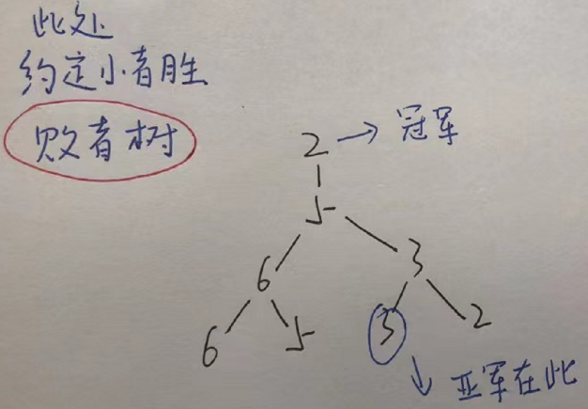

**左式堆**

A和B两个左式堆合并成H，H的右子树一定来自A或B的右子树。（2012.6期中）

错误 ❌

不一定，左式堆在合并过程中可能会交换左右子树。

对于左式堆 A 和 B，合并后所得二叉堆的右侧链元素一定来自 A 和 B 的右侧链。（2016.1期末）

错误 ❌

不一定，左式堆在合并过程中可能会交换左右子树。

采用Crane算法将左式堆A与B合并为左式堆H ，H右侧链上的节点未必都来自A或B的右侧链。（2019.1期末）

正确 ✔

有 2015 个节点的左式堆，左子堆最小规模为（ ）（不计外部节点）（2016.1期末）

A. 10

B. 11

C. 1007

D. 1008

E. 以上皆非

选E

左子堆的最小规模为1个。

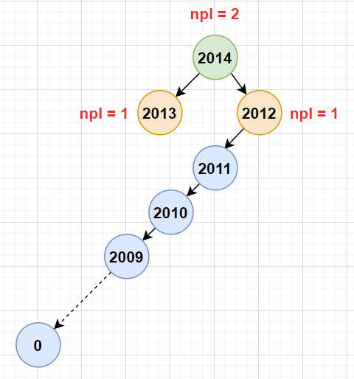

左式堆中每一对兄弟节点的高度尽管未必“左大右小”，但左兄弟至少不低于右兄弟的一半。（2019.1期末）

错误 ❌

如上题的例子

A的左子树的高度远远小于其右子树高度。

左式堆，左边一定大于等于右边的是（2012.6期中）

A.NPL B.规模 C.高度 D.外部节点数

选A

**综合题**-左式堆（2014期末补充）

1）0,1,2.....2014，问左子树至少有几个节点，右子树最高多高

2）画出示意图

3）按什么顺序插入0..2014，能成为画的样子

答：

1）左子树至少1个结点，右子树最高2012

2）



3）插入顺序 ： 2014，2013，0，1，2，3................，2011，2012

**图**

**判断**

PFS每次调用priorUpdata()，总复杂度O(n) 。（2014期末补充）

错误 ❌

PFS每次可能调用多次 prioUpdater，但累计调用次数仍为O(e)。

在图的优先级搜索过程中，每次可能调用多次 prioUpdater，但累计调用次数仍为O(e)。（2016.1期末）

正确 ✔

见教材P174页

PFS过程中，尽管每一步迭代都可能多次调用prioUdpater() ，但累计不过O(e)次。（2019.1期末）

正确 ✔

见教材P174页

如果把朋友圈视为一无向图，那么即使 A 君看不到你给 B 点的赞，你们仍可能属于同一个双连通分量。（2016.1期末）

正确 ✔

可能还有小C是我们共同的朋友 🤪 🙉

设在有向图G中，存在⼀条自顶点v通往u的路径。于是，若在某次DFS中 有dTime(v) < dTime(u)，则这次DFS所生成的DFS森林中，v必定是u的祖先。（2014期末）

错误 ❌

虽然有dTime[v]<dTime[u]，但生成的DFS森林中，v 不一定u 的祖先。反例如下👇

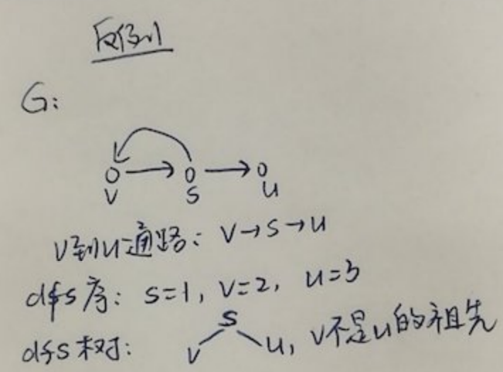

在图DFS() 算法中的default分支，将dTime(v)<dTime(u) 改为dTime(v)<fTime(u) 同样可行。（2019.1期末）

正确 ✔

u作为已经访问完的结点，其 fTime(u) = dTime(u) + 1 > dTime(v)

能代表前向边或跨边。

在无向连通图G中选定⼀个顶点s，并将各顶点v到s的距离记作dist(v)（特别地，dist(s)=0）。于是在G.Bfs(s)过程中，若辅助队列为Q，则dist(Q.front()) + 1 >= dist(Q.rear()) 始终成立。（2014期末）

正确 ✔

任意时刻在Q内，dist不会相差超过1。

我们知道，因同⼀顶点的邻居被枚举的次序不同，同⼀有向图G所对应的DFS森林未必唯⼀。然而只要起始于G中某顶点s的某次DFS所生成的是⼀棵树，则起始于s的任何⼀次DFS都将生成⼀棵树。（2014期末）

正确 ✔

DFS遍历过程，所有从s能够到达的都会被记录；又因为已存在⼀棵树，故s可达其余所有点。

BFS、DFS的复杂度可能不是O(N+E)。（2014期末补充）

正确 ✔

采用邻接表实现的BFS和DFS时间复杂度是O(N+E)

而采用邻接矩阵实现的BFS和DFS时间复杂度是O(N^2)

经过k条backward边就有k个环。（2014期末补充）

错误 ❌

如下图，从A开始访问，只有一条后向边，但图中有两个环路。

DFS中有边被标记为后向边，就一定有环路。但是有K条后向边，不代表恰有K个环路。⭐

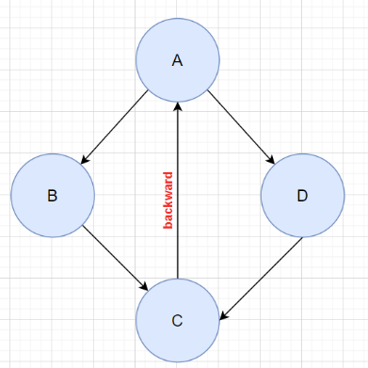

有向图经DFS后若共有k条边被标记为BACKWAR ，则它应恰有k个环路。（2019.1期末）

错误 ❌

如上题 👆

对于同一无向图，起始于顶点s的DFS尽管可能得到结构不同的DFS树，但s在树中的度数必然固定。（2019.1期末）

正确 ✔

对于正权值有向图，如果把所有的边权都平方之后，Dijkstra算法得到的最短路径树方案不变。（2012.6期中）

错误 ❌

如下图，A->C之前的最短路径是A->C = 4，各边平方以后，A->C的最短路径是A->D->C =13

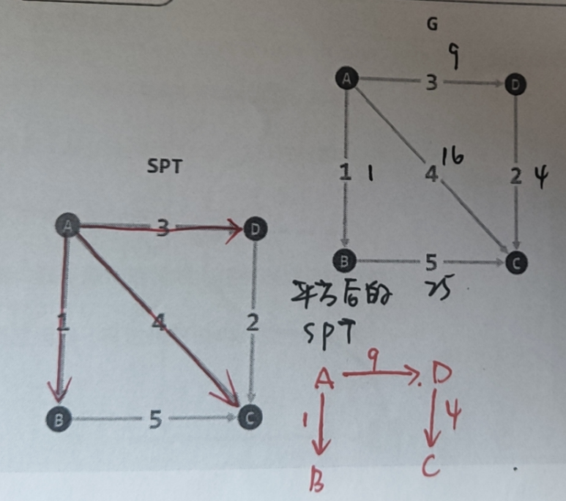

**选择**

有向图的DFS不仅在起点任意，而且每⼀步迭代往往都会有多个顶点可供选择，故所生成的DFS森林并不唯⼀确定，且其中所含（ ）的数量也可能不同。（2014期末）

-A）树边

- B）前向边

- C）后向边

- D）跨越边

- E）以上皆非

选A，B，C，D

**判断**：设在有向图G中，存在⼀条自顶点v通往u的路径。于是，若在某次DFS中 有dTime(v) < dTime(u)，则这次DFS所生成的DFS森林中，v必定是u的祖先。（2014期末）

错误 ❌

反例如下题 👇

**综合题：**在有向图 G 中，存在一条自顶点 V 通向 u 的路径，且在某次 DFS 中有 dTime[v]<dTime[u]，则在这次 DFS 所生成的 DFS 森林中，v 是否一定是 u 的祖先？若是，请给出证明；若不是，请举出反例。（2016.1期末）

虽然有dTime[v]<dTime[u]，但生成的DFS森林中，v 不一定u 的祖先。反例如下👇

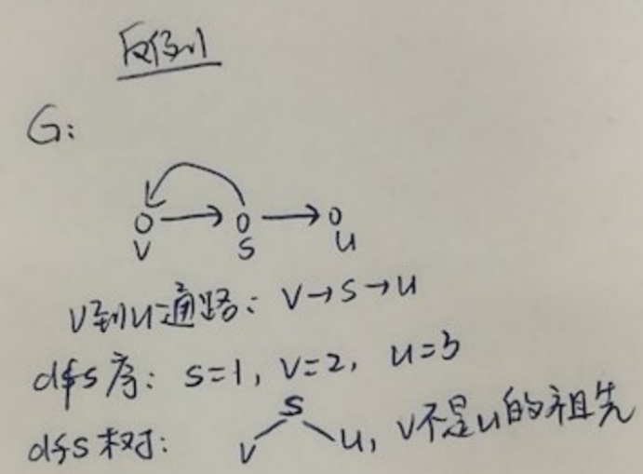

**综合题：**有向图DFS遍历 (1x6+2x5=16)（2012.6期中）

给了一个7节点的有向图，节点标号为1~7，指定当存在歧义性的时候优先考虑标号小的节点。最后一共有6条树边(T)，1条跨边(C)，两条前向边(F)和两条后向边(B)，而且这题的分值写的是1*6+2*5=16，大家懂的。

**散列、hash**

**散列表**

若元素理想随机，则用除余法作为散列函数时，即使区间长度不是素数，也不会影响数据的均匀性。（2016.1期末）

正确 ✔

强调了：元素理想随机

采用单向平方策略的散列表，只要长度M不是素数，则每一组同义词在表中都不会超过(M/2)(取下整)个。（2019.1期末）

错误 ❌

散列表里的同义词指的是散列地址相同的关键字值。

注意2020年版PPT已经把【必然少于】改成了【可能少于】

反例：M取10，[ hash(key) + k^2 ] % M，

同余为0的同义词（0，10，20，30等）经过单平方散列后：

{0，1，2，3，4，5.....}^2 % 10= {0，1，4，9，6，5}

6个，在表中的个数已经大于M/2了

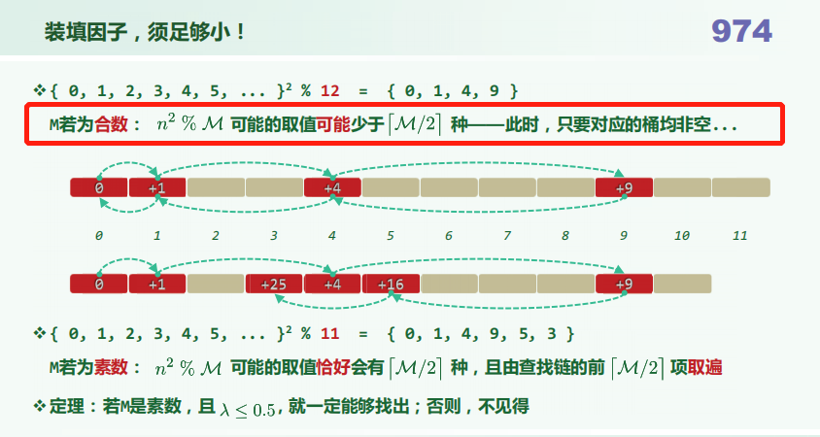

将n个词条逐个插入一个容量为M 、采用线性试探策略、初始为空的散列表，n<M，则无论它们的插入次序如何，最终的平均成功查找长度都必然一样。（2019.1期末）

正确 ✔

我们知道，采取双向平方试探策略时，应该将散列表取作素数M = 4k + 3。尽管这样可以极大降低查找链前M个位置发生冲突的概率，但仍不能杜绝。（2014期末）

错误 ❌

表长取做素数 M=4×K + 3，必然可以保证查找链的前M项均互异，能够杜绝前M个位置发生冲突。

采用双向平方试探策略时，将散列表长度取作素数 M = 4k + 3，可以极大地降低查找链前 M 个位置冲突的概率，但仍不能杜绝。（2016.1期末）

错误 ❌

表长取做素数 M=4×K + 3，必然可以保证查找链的前M项均互异，能够杜绝前M个位置发生冲突。

相对于除余法，MAD法在（ ）方面有所改进。（2014期末）

- A）计算速度

- B）高阶均匀性

- C）不动点

- D）满射性

- E）以上皆非

选B，C

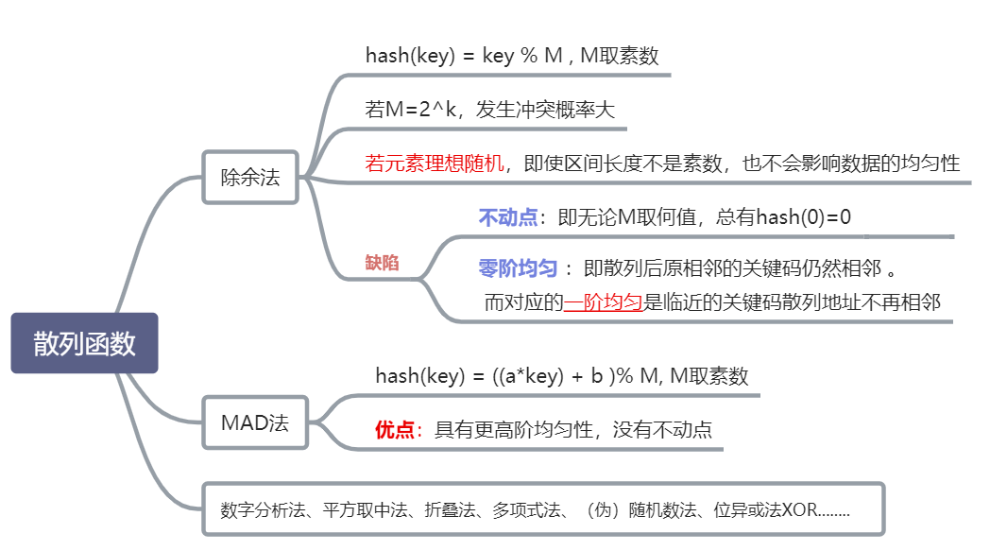

与 MAD 相比，除余法在（ ）有缺陷（2016.1期末）

A. 计算速度

B. 高阶均匀性

C. 不动点

D. 满射性

E. 以上皆非

选B，C

（ ）属于针对闭散列策略的冲突排解方法。（2014期末）

- A）multiple slots

- B）linear probing

- C）overflflow area

- D）separate chaining

- E）quadratic probing

- F）double hashing

选B，E，F

线性探测，平方探测，重散列

**综合题**

对闭散列 [0, M), M = 2^S，采用如下冲突排列解决方法：（2016.1期末）

• 初始时，c = d = 0

• 探查 key 冲突时，c ← c + 1, d ← d + c，探查 H[ (key+d) %M ]

则这种算法是否可以保证空间能被 100% 利用？若是，请给出证明；若不是，请举出反例。

参考  没看懂这个证明

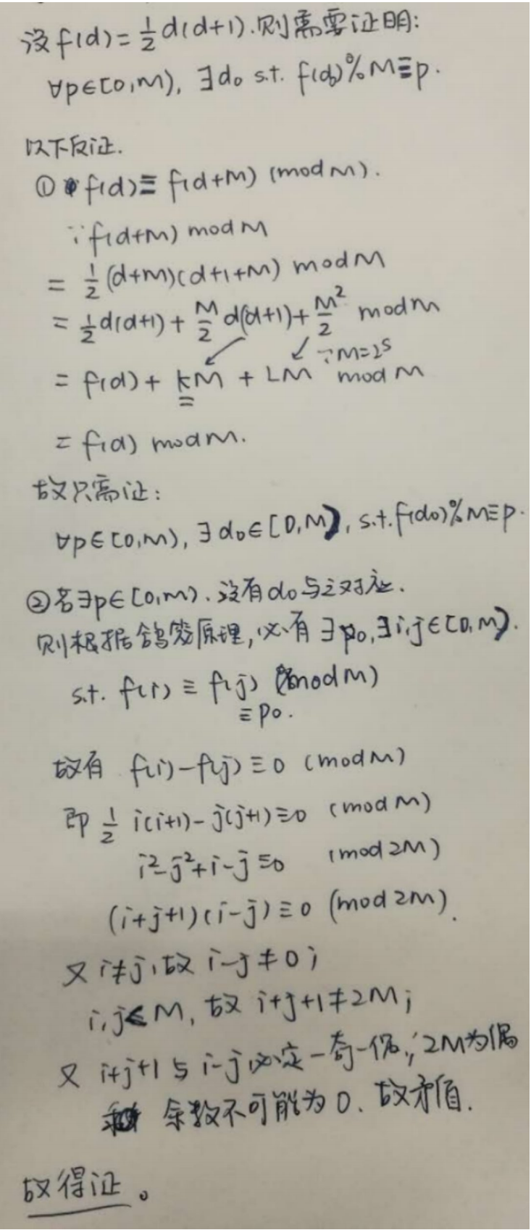

**封闭散列**（2019.1期末）

某散列表H[0,M=2^s) 采用封闭散列策略（初始令c=d=0 )：对于任何key ，首先试探H[key%M] ；

以下，只要冲突，就令 c ← c+1 再 d ← d+c ，并继而试探H[ (key+d) %M]  。

以M=2^4=16 为例，关键码key=27 的前五个试探位置依次是：11、12、14、1、5。

但如同对于平方试探策略，我们首先需要确认，这种试探序列是否总能覆盖所有桶单元。

若是，请给出证明；否则，试举一（s 和key组合的）反例。

如上题👆，和（2016.1期末）期末一模一样

**散列表**（2014期末补充）

1. 有若干数字，遵循模13、双向平方、懒惰删除，填写每一次操作后的散列表
2. 最后问询问一个数字会发生什么情况（因为所有可用的都满了会产生死循环）

散列表采用取余法+单向平方试探，M=7001，若某一时刻桶中仅有1481个数，却发生了重散列，为什么? 请简单说明，并大致绘制出表中当前状态。（2020.1期末-回忆版本1）

重散列：装填因子过大时，采取“逐一取出再插入”的朴素策略，对桶数组扩容。即将原词条集，整体“搬迁”至容量至少加倍的新散列表中。

既然此处发生了重散列，则是因为装填因子 > 0.5。

桶中至少有 (7001+1)/2-1481 = 2020个懒惰标记桶，装填因子超过0.5, 试探链成为封闭回路。

一个容量M=4079（素数）的哈希表，使用双向平方试探法，共插入了1231个词条，但在下一次插入时触发了rehash操作，问该哈希表此时的状态及rehash的原因。（2020.1期末-回忆版本2）

4079 = 4×K + 3，当表长取做素数 M=4×K + 3，必然可以保证查找链的前M项均互异；

桶中至少有 4079 - 1231 = 2828个懒惰标记桶，哈希表已经没有剩余空间，所以要rehash。

**散列冲突** (20)（2012.6期中）

给定M=17的散列表，给定了基本策略：求余法、单向平方试探、懒惰删除。

进行了一系列操作，写出每次操作之后的散列表状态。

一开始put进去7个数，中间有一步put(1481)，第八个操作remove(1481)，最后一个操作put()一个数进去。

第一问，如果在上面操作之后查询1481，问将会出现什么情况。

第二问，在不改变基本策略的基础上，给出两种方案解决上述问题。

注意，不能改变那三个基本策略。

**跳转表**

跳转表期望高度O(logN)。（2014期末补充）

正确 ✔

在 n 个节点的跳转表中，塔高的平均值为 *O*(log *n*)。（2016.1期末）

错误 ❌

期望的塔高 E(h) = 2

在存有n个词条的跳转表中，各塔高度的期望值为Θ(logn) 。（2019.1期末）

错误 ❌

期望的塔高 E(h) = 2

将硬币换成理想的骰子，且约定投出“6”时新塔才停止生长。于是对于同样存放n个元素的跳转表而言，（ ）的期望值将有所增长，但仍保持O(1）。（2014期末）

- A）查找过程中，在同⼀高度连续跳转的次数

- B）查找过程中，由“向右”到“向下”转折的次数

- C）查找过程中，沿同⼀座塔连续下行的层数

- D）（在查找定位之后）为创建⼀座新塔所需的时间

选C，D

A错，这里停止增长的概率是1/6，继续增长的概率是5/6。

连续横向跳转的次数的期望值：E(Y) = （1-5/6)/（5/6） = 1/5，所以期望值应该是减小了，虽然仍保持O(1)

B错，“向右”到“向下”转折的次数应该正比于跳转表高度 O(logn)

C，D对，期望塔高 E(h) = 1/(1-5/6) = 6，增加了，但仍保持O(1)

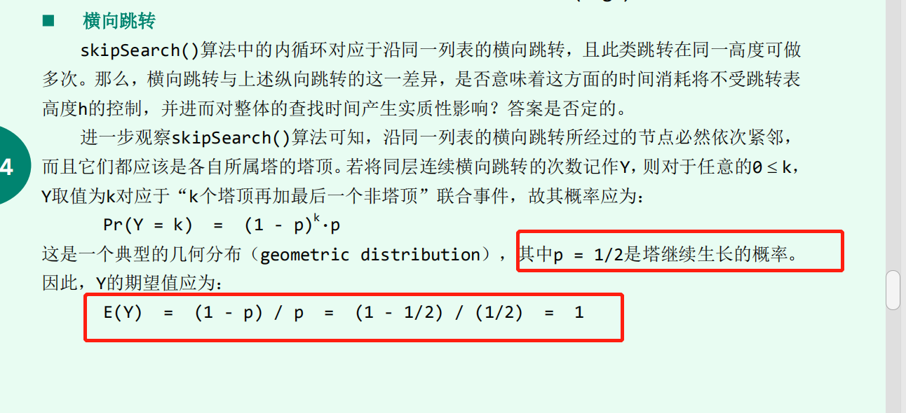

**串-KMP，BM-BC**

**判断**

若 KMP 算法不使用改进版的 next 表，最坏情况下时间复杂度可能达到 O(mn)。（2016.1期末）

错误 ❌

KMP不管是否是改进版，最好、平均、最坏情况复杂度都是O(n+m)。

在BM算法中，对于任⼀模式串P，0 < gs(j) <= j 对于每个0 <= j < |P| 都成立。（2014期末）

错误 ❌

如下图 j = 12 < gs[12] = 15

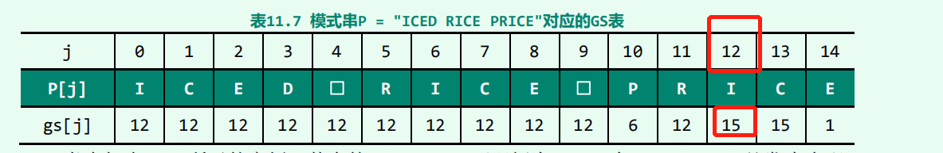

字符集规模越大的时候，next表比BC表效果越好。（2012.6期中）

错误 ❌

字符集规模越大，则单次匹配概率越小。此时BC表复杂度接近O(n/m)，比next表好。

字符集变大，概率平均，则bc表比next表好。（2014期末补充）

正确 ✔

字符集规模越大，则单次匹配概率越小。此时BC表复杂度接近O(n/m)，比next表好。

相对于KMP算法而言，BM算法更适合于大字符集的应用场合。（2019.1期末）

正确 ✔

字符集规模越大，则单次匹配概率越小。此时BC表复杂度接近O(n/m)，比KMP算法的O(n+m)好。

无论是单独借助BC[]表或GS[]表，BM算法在最好情况下都只需要O(|T|/|P|)=O(n/m) 时间。（2019.1期末）

正确 ✔

单独借助BS[]表或GS[]表或同时借助，BM最好情况下的复杂度是O(n/m)

在KMP匹配的过程中，当主程序运行到 i，j 的状态时，意味着之前至少做过 i 次成功匹配以及 i-j 次失败匹配。（2012.6期中）

错误 ❌

根据【习题解析11-4】，i 等于成功匹配的次数，失败匹配不大于 i-j

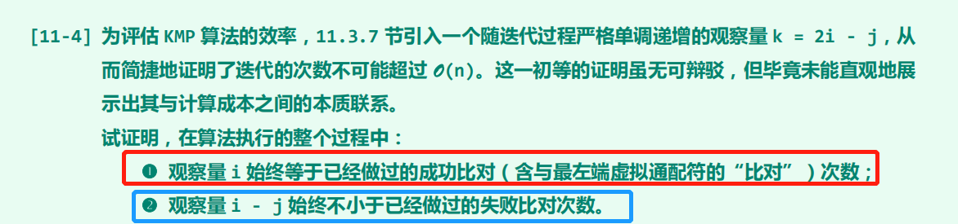

**选择**

对小写字母集的串匹配，KMP 算法与蛮力算法在（ ）情况下渐进的时间复杂度相同（2016.1期末）

A. 最好

B. 最坏

C. 平均

D. 以上皆非

选AC

蛮力算法在最好情况和平均情况下复杂度为O(n+m)，与KMP相同。

对随机生成的二进制串，gs 表中 gs[0]=1 的概率为（ ）（2016.1期末）

A. 1/2^m

B. 1/ 2^(m-1)

C. 1 /2^(m+1)

D. 1/m

选B

由于有T种字符，所以串中所有字符全等出现的概率为 T*(1/T)^m =   1/T^(m-1)

此处T=2。

**综合题**

写mamammi的改进后next表。（2014期末补充）

|  |  |  |  |  |  |  |  |
| --- | --- | --- | --- | --- | --- | --- | --- |
| **rank** | 0 | 1 | 2 | 3 | 4 | 5 | 6 |
| **P[ ]** | **m** | **a** | **m** | **a** | **m** | **m** | **i** |
| **未改进Next表** | -1 | 0 | 0 | 1 | 2 | 3 | 1 |
| **改进Next表** | -1 | 0 | -1 | 0 | -1 | 3 | 1 |

写ladygaga的GS表。（2014期末补充）

|  |  |  |  |  |  |  |  |  |
| --- | --- | --- | --- | --- | --- | --- | --- | --- |
| **rank** | 0 | 1 | 2 | 3 | 4 | 5 | 6 | 7 |
| **P[ ]** | **l** | **a** | **d** | **y** | **g** | **a** | **g** | **a** |
| **GS表** | 8 | 8 | 8 | 8 | 8 | 2 | 6 | 1 |

GS表手工计算方法：设表长为n，其中GS[n-1] = 1

GS[ i ]的计算：根据 i 位置的最长后缀，即模式串 P[ i+1 -> n-1 ]，然后用这段后缀去模式串 P[ 0 -> i ]找是否有匹配的

* 若有，假设 P[x -> y] = P[ i+1 -> n-1 ]，则还需比较 P[ i ] 和 P[x-1] 是否相等
  + P[ i ] != P[x-1] ，则GS[ i ] = i+1 - x，即把 x-1 与 i 对齐需要的位移。
    - 如计算gs[5]，对p[5] = a，其后缀等于ga，在p[0->5]里发现p[4->5] = ga，并且后缀ga前的a和p[4->5]前的y不等，故gs[5] = i+1 - x = 6-4 = 2
  + P[ i ] == P[x-1]，还得继续往前找（若有多个匹配的，选择最靠后的那个）
    - 如计算gs[6]，对p[6] = g，其后缀等于a，在p[0->6]里从后往前发现p[5] = a，但是p[4] = p[6]，故继续往前找，又发现p[1] = a，且p[0] != p[6]，故gs[6] = 6+1 - 1 = 6
* 若无，则GS[ i ] = n = 表长，即直接跳过这段

**Next[]构造题** (8+6=14)（2012.6期中）

这题给了两个模式串，分别写出各自的改进前、后的next[]表

第一个串是SHIPSHIPED_SHIPS，共16个字符

第二个串是PHILEDPHAL...，忘了最后是啥了，共12个字符

|  |  |  |  |  |  |  |  |  |  |  |  |  |  |  |  |  |
| --- | --- | --- | --- | --- | --- | --- | --- | --- | --- | --- | --- | --- | --- | --- | --- | --- |
| **rank** | 0 | 1 | 2 | 3 | 4 | 5 | 6 | 7 | 8 | 9 | 10 | 11 | 12 | 13 | 14 | 15 |
| **P[ ]** | **S** | **H** | **I** | **P** | **S** | **H** | **I** | **P** | **E** | **D** | **_** | **S** | **H** | **I** | **P** | **S** |
| **未改进Next表** | -1 | 0 | 0 | 0 | 0 | 1 | 2 | 3 | 4 | 0 | 0 | 0 | 1 | 2 | 3 | 4 |
| **改进Next表** | -1 | 0 | 0 | 0 | -1 | 0 | 0 | 0 | 4 | 0 | 0 | -1 | 0 | 0 | 0 | -1 |

验算如下

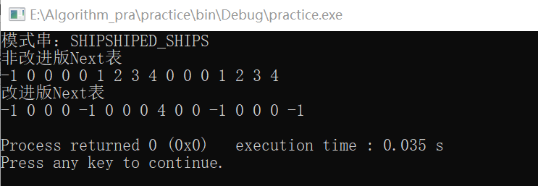

**排序**

**插入排序**

若借助二分法查找确定每个元素的插入位置，向量的插入排序只需时间O(nlogn)时间。（2011期中）

错误 ❌

O(n^2)

即便借助二分查找确定每个元素的插入位置，向量的插入排序在最坏情况下仍需Ω(n^2)时间。（2014期中）

正确 ✔

将有序列表L均分为长Θ(h)的k段，各段分别置乱，则 L.insertionSort()至多只需（）时间（2014期中）

A）Θ(h2 ×k2 )   B）Θ(h×k2 )   C）Θ(h2×k)  D）Θ(h×k)

选 C

对每一小段分别排序Θ(h2)，K段就是Θ(h2×k)

向量的插入排序由 n 次迭代完成，逐次插入各元素。为插入第 k 个元素，最坏情况需要做 k 次移动，最好情况则无需移动。从期望的角度来看，无需移动操作的迭代次数平均有多少次？为什么？假定个元素是等概率独立均匀分布的。（2011期中）

【习题解析 3-10】

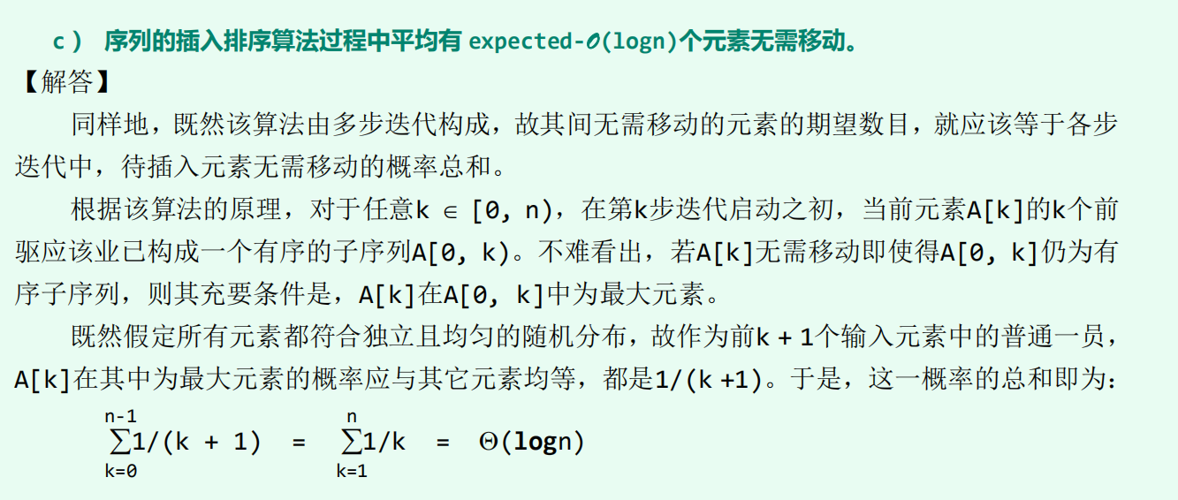

**桶排序、基数排序排序**

radix排序将桶排序改成quick排序，仍然正确 。（2014期末补充）

错误 ❌

radix排序就是基数排序。

基数排序的正确性依赖于对每个域分别排序时的稳定性，只有每个域的排序算法都是稳定的，才能保证最后的基数排序是正确且稳定的，否则就不一定正确。

而快速排序是不稳定的，不能用来做基础排序的底层排序算法。

只要底层的排序算法是正确且稳定的，则radixSort()也必然是正确且稳定的。（2019.1期末）

正确 ✔

**快速排序**

如果使用了线性复杂度的中位数选取算法，快速排序的复杂度可以保证在最坏情况下也渐进等于O(nlogn)。（2012.6期中）

错误 ❌

理论上可以得到O(nlogn)，但是实际上不可行，因为K选取算法理论上是O(n)的时间复杂度，但是常系数过大。

所以这里不能“保证”最坏情况O(nlogn)。

下面是学堂在线第12章检测题

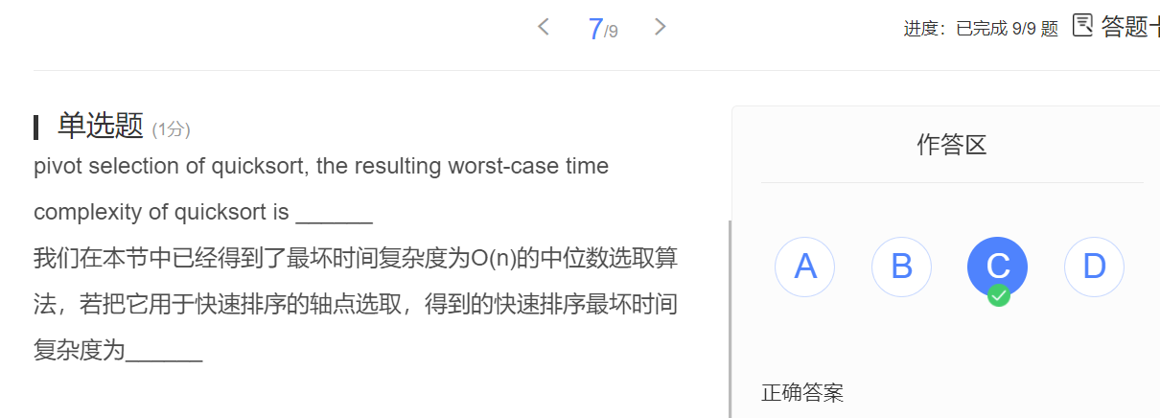

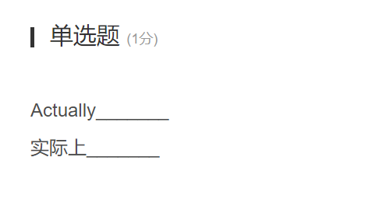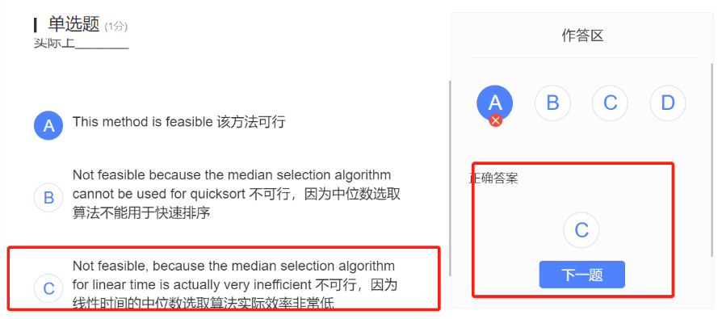

既然可以在 O(n) 时间内找出 n 个数的中位数，快速排序算法 (12-A1) 即可优化至 O(nlogn)。（2016.1期末）

错误 ❌

和上题👆一样，这里的 “优化至”在实际中也是不可行的。

若序列中逆序对个数为 O(n^2)，则使用快速排序 (12-A1) 须进行的交换次数为 O(nlogn)。（2016.1期末）

错误 ❌

反例如： 5，4，3，2，1 逆序对个数 O(n^2) 级别

选取3作为pivot，排序过程如下

1，4，3，2，5 （交换1，5）

1，2，3，4，5 （交换2，4）

交换次数O(n)

若输入序列包含Ω(n^2) 个逆序对，则快速排序算法（LUG 版）至少需要执行Ω(nlogn)  元素交换操作。（2019.1期末）

错误 ❌，如上题👆

经快速划分（LGU 版）之后，后缀G中的雷同元素可能调换相对次序，但其余部分的雷同元素绝不会。（2019.1期末）

正确 ✔

根据【习题解析 12-1】，L都是向右延伸，新元素都是插至末尾，除此之外，子向量L不会有任何修改，故其中所有元素之间的相对次序，必然与原向量完全一致。而G可能造成雷同元素之间相对次序的紊乱。

如下图，G中的雷同元素调换了相同次序

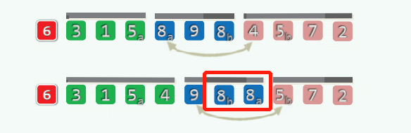

一个向量的存在主流数，则该数必然是中位数以及频繁数。（似乎AB卷里的另一个是：如果有某数既是中位数又是频繁数，则该数也是主流数）（2012.6期中）

主流数是啥？ 众数？ 为什么我没有查到

众数若存在，必然同时中位数和频繁数

存在CBA式算法，能够在O(n)时间内从n个无序整数中找出最大的10%。（2014期中）

正确 ✔

k-选取

**希尔排序**

无论g和h互素与否，已经h-有序的序列再经g-排序之后，必然继续保持h-有序。（2014期末）

正确 ✔，书上P354页

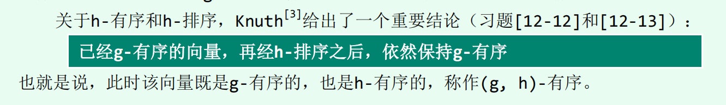

希尔排序，如果序列已经g有序，换个参数再排一遍，依旧g有序。（2012.6期中）

正确 ✔

shell排序若将插入排序改成归并排序，效率变快。（2014期末补充）

错误 ❌

希尔排序的底层排序算法，必须是输入敏感的。

但是归并排序不是输入敏感的。

采用12-C节中介绍的任何一种增量序列，shellSort() 最后的1-sorting 都只需要O(n) 时间。（2019.1期末）

错误 ❌

注意这里说的任何一种增量序列。但是对于如下的2^k的增量序列，shellSort() 最后的1-sorting 都只需要O(n^2) 的时间

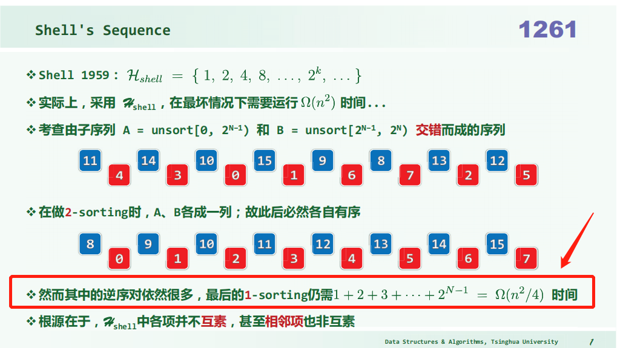

shellSort() 每按照某个增量做过逐列排序，序列中逆序对的总数都会减少（或持平），但绝不致增加。（2019.1期末）

正确 ✔，书上P353页

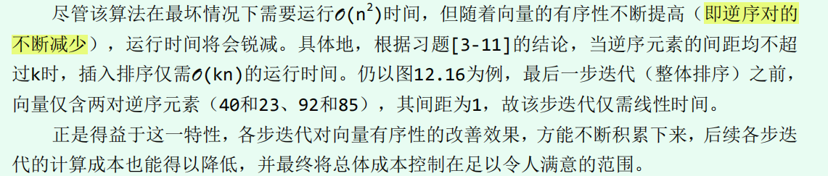

shell排序（2014期末补充）

因为取1,2,4,8,...,2^n会产生最坏情况，因此每次取到偶数就+1或-1，问能不能避免最坏情况

1.每次遇偶数-1如何？

2.每次遇偶数+1如何？

暂时不会

**其他**

起泡排序过程中，每经过一趟扫描交换，相邻的逆序对必然减少。（2014期中）

错误 ❌

反例：12896， 相邻逆序对1个

一趟排序后：12869 ，相邻逆序对1个

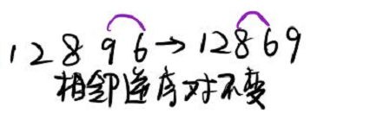

所以每经过一趟扫描交换，相邻的逆序对可能不变，应该说单调非增。

注意：整体的逆序对总数也是单调非增的。

只要是采用基于比较的排序算法，对任何输入序列都至少需要运行Ω(nlogn)时间。（2011期中）

错误 ❌

题目中所说的是“对任何输入序列”，但是冒泡、插入排序对原本就有序的序列排序，时间是 O(N)。

不存在CBA式算法，能够经过少于2n-3次比较操作，即从n个整数中找出最大和次大者。（2014期中）

错误 ❌

存在，可不超过 (3n + 1) /2 - 2次

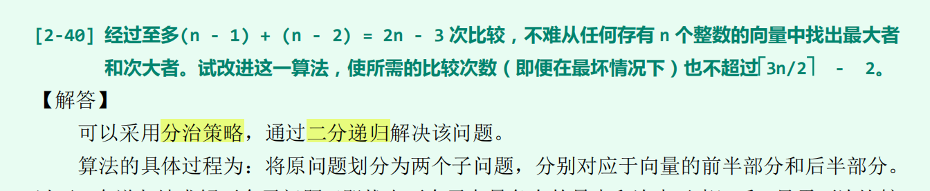

为从2014个随机元素中挑选出最大的5个，（ ）在最坏情况下所需的比较操作次数最少。（2014期末）

- A）构建大顶的锦标赛树，再做5次delMax()；

- B）用Floyd算法构建大顶堆，再做5次delMax()；

- C）采用选择排序算法，但仅执行前5次迭代；

- D）采用起泡排序算法，但仅执行前5次迭代；

- E）用linearSelect()算法找出第5大的元素，再遍历⼀趟找出（至多）4个大于它的元素

选A

若仅考察最好情况下的渐进复杂度，则Bubblesort(p163版)，Insertionsort，Mergesort(p168+170版)，Selectionsort的非降排列次序是（）（2014期中）

A）IBMS   B）MIBS  C）SMIB   D）IMSB   E）BIMS

选 A E

最好情况的时间复杂度大小比较：冒泡排序O(n) = 插入排序O(n) < 归并排序O(nlogn) < 选择排序O(n2)

（ ）算法在最好情况下与最坏情况下的渐进性能相同。（2014期中）

A）Bubblesort(p163版)   B）Insertionsort   C）Mergesort(p168+170版)   D）Selectionsort

选 C D

归并排序最好最坏情况都是O(nlogn)

选择排序最好最坏情况都是O(c)

**填空**：设在List::selectionSort()算法中，将：insertB(tail,remove(selectMax(head->succ,n))); （2014期中）

替换为：swap(tail->pred->data,selectMax(head->succ,n)->data);

若输入列表为{1962，1963，，，，2014；1，2，3，，，1960，1961}，

则swap()语句无实质效果(原地交换)的情况共计出现（ ）次。

参考【习题解析 3-14】

A[1962] = 1910 = S[1909]

公差 d 1962 - 1909 = 53

故次数为 53 - 1 = 52

**综合题**

K-选取（2014期末补充）

将1983个数字取前三大，最少比较多少次

根据锦标赛模型，锦标赛树是一棵完全二叉树，其叶子结点是比赛选手，内部结点个数代表了比赛次数，故1983取第一大的比较次数是1982。取第二大，第三大的比较次数正比于树高。log2(1983) = 11 ；故取第二大

最少比较次数为10，取第三大最少比较次数为10；总共最少比较次数 = 1982 + 10 + 10 = 2002

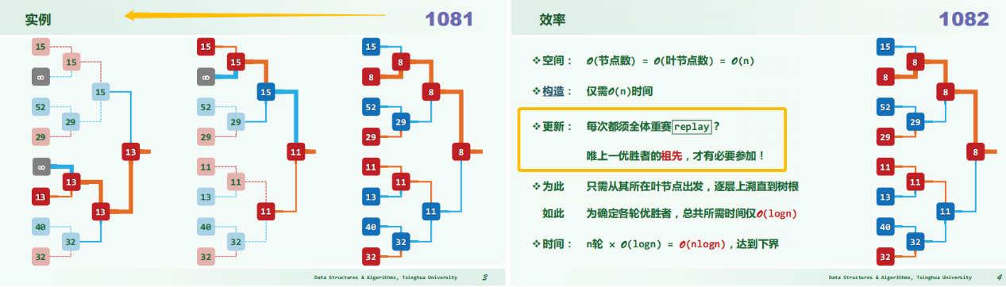

长度为2020的序列仅能用交换进行排序，最坏情况下至少要交换几次? 为什么? （2020.1期末）

参考

每次交换循环节最多+1。最坏情况考虑错排序列，一开始循环节为1, 排序完成后循环节为2020, 因此最少需要交换2019次

quickselect(A, k)中，给定n个数并随机置乱得到（无序）序列{a_1, a_2, … , a_n}，问（2020.1期末）

（1）a_i 与 a_j 进行比较的概率（用n, i, j, k表示）；

（2）（a_i与a_j？或者n个数？）比较次数的期望；

（3）？

暂时不会

**就地堆排序** (15)（2012.6期中）

给了一个长度为7的随机整数向量，要求用Floyd算法建堆，然后排序。给了一个大表格，每一行都是向量的一个状态，第一行是建堆之后的状态，然后依次取最大值放到堆后面。

考察如下问题：任给 12 个互异的整数，且其中 10 个已组织为一个有序序列，现需要插入剩余的两个已完成整体排序。若采用基于比较的算法（CBA），最坏情况下至少需要做几次比较？为什么？ （2011期中）

第一个数插入10个有序中，有11个可能的位置

第一个数插入11个有序中，有12个可能的位置

故总情况数为11×12 = 132

判定树的树高至少为：

【习题解析 2-39】

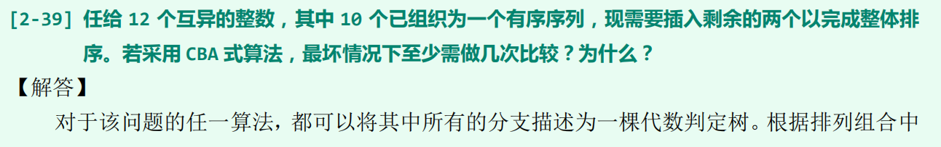

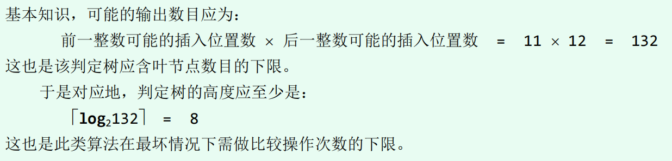

**其他**

本课程所介绍的一些算法与数据结构，乃是针对实际应用中普遍存在的非随机数据集而设计的；反过来，只要数据集是理想随机的，则大可不必采用。试举三个这样的案例，列出讲义页码，并作简要说明（各不超过两行）。（2019.1期末）

1.KMP的next改进就是为了避免出现连续相同失败匹配，而聪明的跳过。

2.Splay的双层伸展是为了避免最坏情况的反复出现。

3.散列表的模余法区间长度取素数，如果元素理想随机，即使区间长度不是素数，也不会影响数据的均匀性

4. 冒泡排序的改进就是针对序列中某一部分已经有序的情况

5.快速排序选择pivot采用各种随机选取的方法，就是为了避免在非随机数据集仅仅使用第一个元素当pivot的划分使得左右子问题规模差距悬殊。

随机算法的复杂度往往会呈现几何级数的形式因而可计算期望成本，试给出四个例子并简单说明。（2020.1期末-回忆版本1）

在本课的学习中，曾出现过许多利用几何分布（算法执行到下一步停止的概率p）进行计算的实例，请举出4处并简要说明之。（2020.1期末-回忆版本2）

跳转表塔高，二叉堆上滤，快排pivot，字符串蛮力算法

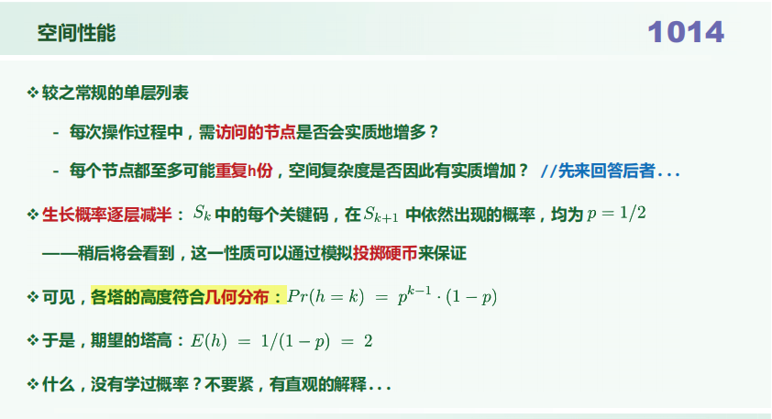

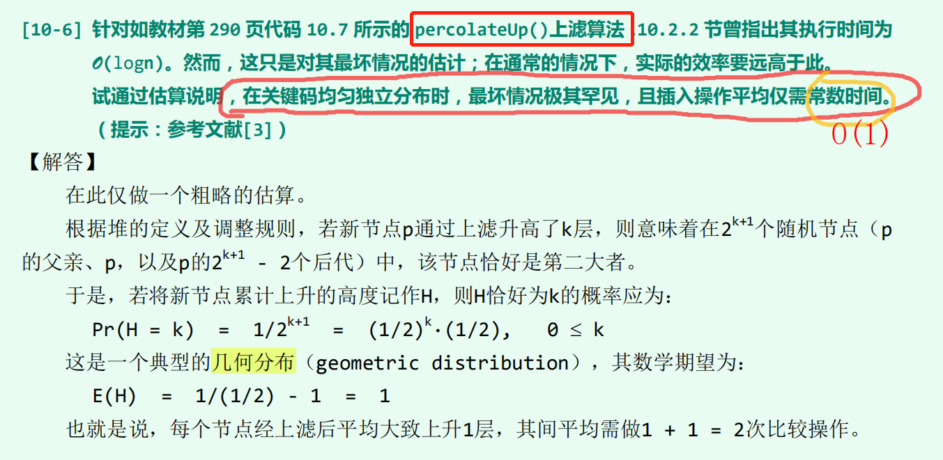

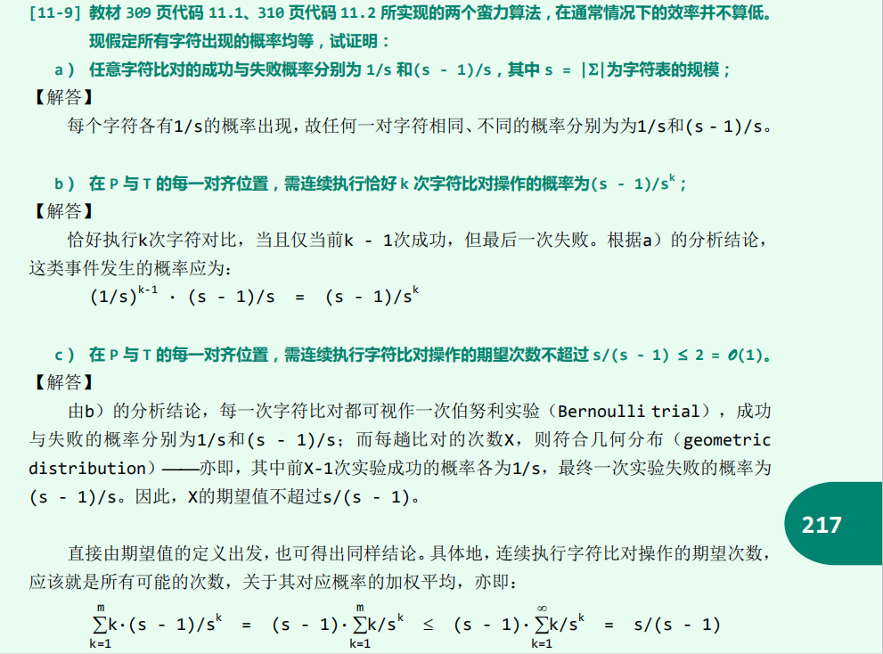

**操作系统**

包含

操作系统-20201028-非毕业班-试卷、操作系统-20190520-期末、操作系统-20190407-期中、操作系统-20180525-期末

80386取指地址是base+eip，base是隐藏寄存器，初始化为0xffff0000，eip初始化为0xfff0，故执行的第一条指令是0xfffffff0。（20180525期末）

正确 ✔

参考ucore实验指导书  
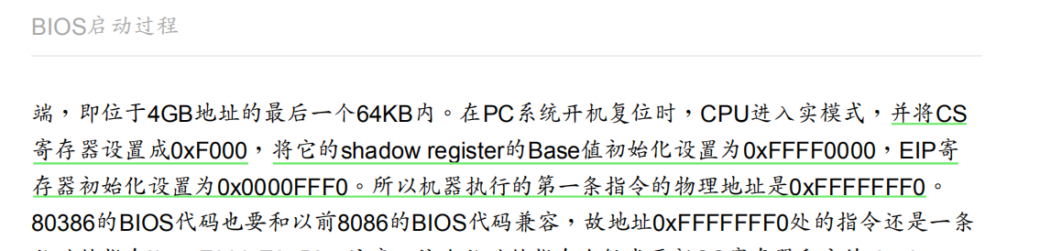

实模式x86-32 CPU在冷启动后执行的第一条指令的地址由CS段基址加EIP确定，即FFFF_FFF0H =FFFF_0000H + 0000_FFF0H。（20190520期末）

错误 ❌

80386取指地址是base+eip，base是隐藏寄存器。



在x86-32中，在内核态通过对EFLAGS的设置可直接屏蔽时钟中断。（20190407期中）

正确 ✔



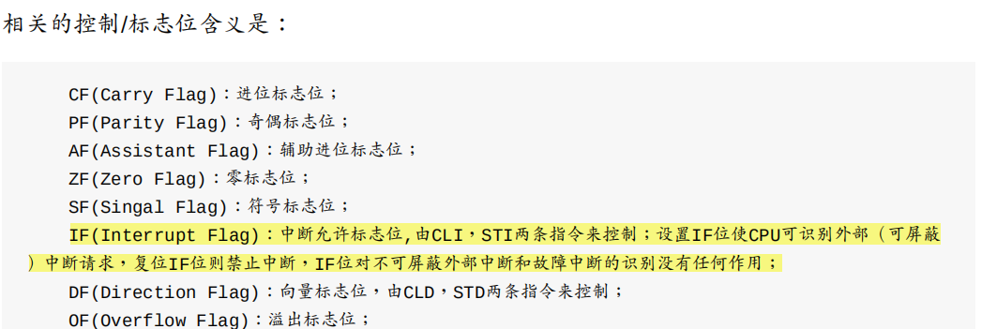

在x86-32中，只有正确设定了段描述符表的相关配置，才能实现中断和异常处理。（20190407期中）

错误 ❌     存疑

基于动态链接库的应用程序需要编译器能生成地址无关代码并需要OS加载库和程序。（20190407期中）

正确 ✔

在ucore的bootloader代码实现中，在主引导记录 (master boot record) 格式下的512 字节的引导扇区 (boot sector) 中，除去最后两个字节 0x55AA, 还剩下 510 字节都能用来存放引导代码。（20190407期中）

错误 ❌

由不超过466字节的启动代码和不超过64字节的硬盘分区表加上两个字节的结束符组成

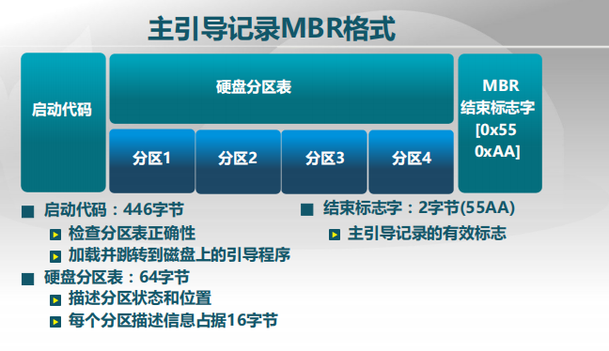

在lab1中实现打印函数调用堆栈信息时，print_debuginfo()的参数不仅可以是 eip-1 ，还可以是 eip 或 eip-2 。（20190407期中）

错误 ❌

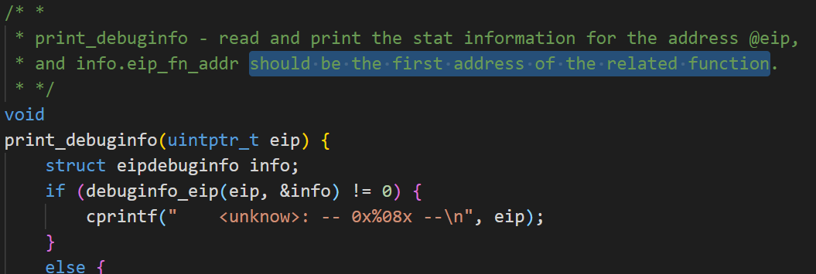

**中断异常系统调用**

运行在用户态的进程只能通过系统调用才能直接获得操作系统的服务。（20190407期中）

正确 ✔

在x86-32 CPU下，操作系统可以实现让用户态程序直接接收并处理硬件中断。（20180525期末）

错误 ❌

硬件中断是由内核态接收处理。

**嵌套异常** （20201028期末）

由于内核实现代码的错误，导致内核在执行缺页（page fault）处理例程（响应用户进程导致的第一次缺页异常）的过程中再次（第二次）发生缺页异常。假定该内核其他部分编程正确且支持内核态中断。请描述第二次缺页异常产生之后的内核执行过程，以及从第一次缺页异常产生后开始的整个过程中内核栈变化和寄存器的状态变化的情况。（回答字数 200 字）

①CPU读取到第二次缺页异常，根据缺页异常的中断向量找到中断描述符从而找到对应的段选择子。然后又根据段选择子找到缺页异常中断服务例程的起始地址，跳到该地址。接下来CPU会保存上一次异常相关的现场信息，即把其eflags,cs,eip压入内核栈。

②第一次缺页异常时，因为当前程序运行在用户态，而中断程序在内核态，所以要将系统当前正在使用的栈切换成新的内核栈，紧接着就将当前程序使用的用户态的ss和esp压到新的内核栈中保存起来。利用内核栈来保存相关现场信息，即依次压入当前被打断程序使用的eflags，cs，eip压入内核栈；第二次缺页异常时也将上一次缺页异常的eflags,cs,eip压入内核栈。

**中断+调度+进程管理**（20201028期末）

假定在一台装有类 UNIX 通用操作系统的单核计算机上，任意一个中断从产生到响应处理结束，耗时 1 ms；OS 调度算法是时间片轮转调度算法，调度时间片为 100 ms ；时钟中断周期 10 ms；系统中有 3 个处于就绪态的进程。一个程序从十点整开始运行，恰好60,000 ms 后运行结束，在运行过程中产生了 6,100 次中断。 请根据以上信息回答：该程序的实际占用 CPU 的真实运行时间是否可以计算得出？若可以，给出计算过程和具体结果（单位 ms ，保留整数）；若不可以，给出理由。（回答字数 150字）

总的中断处理时间：6100×1ms = 6000ms

包括该程序，一共有4个进程参与调度。

除去中断处理时间，剩下的时间为 60000ms - 6000ms = 54000ms

假设其他三个进程都没有产生中断，则该程序实际占用CPU的最大时间为：54000/4=13500ms

**内存-连续内存、非连续内存**

通过mmap系统调用，可以实现通过直接内存访问来访问文件，避免了read/write系统调用的特权级切换开销。（20190520期末）

正确 ✔

在内核态中执行的内核线程不需要拥有自己独占的页表。（20190407期中）

正确 ✔

如没有页机制的虚存管理，则无法实现采用Copy on Write机制的fork系统调用。（20190407期中）

正确 ✔

**页面替换算法**

二次机会（时钟）页面替换算法需要读取和修改页表项中访问位才能有效实现。（20190407期中）

正确 ✔

试说明描述全局和局部置换算法的不同，并分别各举出⼀种属于全局置换和局部置换的算法。（20190407期中）

局部置换算法是在当前进程占用的物理页面范围内置换；全局置换算法是基于不同进程的物理页面需求不同，在所有可换出的物理页面范围内置换。

局部置换算法：LRU，FIFO，CLOCK，OPT

全局置换算法：工作集置换算法、缺页率置换算法

假定在⼀个虚拟存储系统中某进程分配了4个物理页面，当进程按c, a, d, b, e, b, a, b, c, d的序列进行页面访问时，当分别使用时钟置换算法与LRU算法时会出现多少次缺页？要求说明过程。（20190407期中）

假设初始时物理页帧为空。

LRU缺页7次，时钟置换缺页7次

LRU的计算过程👇：

|  |  |  |  |  |  |  |  |  |  |  |
| --- | --- | --- | --- | --- | --- | --- | --- | --- | --- | --- |
|  | **c** | **a** | **d** | **b** | **e** | **b** | **a** | **b** | **c** | **d** |
|  | ❌ | ❌ | ❌ | ❌ | ❌ | ✔ | ✔ | ✔ | ❌ | ❌ |
| 内存布局 | c | c | c | c | e | e | e | e | e | d |
|  | a | a | a | a | a | a | a | a | a |
|  |  | d | d | d | d | d | d | c | c |
|  |  |  | b | b | b | b | b | b | b |

时钟置换计算过程👇：

|  |  |  |  |  |  |  |  |  |  |  |
| --- | --- | --- | --- | --- | --- | --- | --- | --- | --- | --- |
|  | **c** | **a** | **d** | **b** | **e** | **b** | **a** | **b** | **c** | **d** |
|  | ❌ | ❌ | ❌ | ❌ | ❌ | ✔ | ✔ | ✔ | ❌ | ❌ |
| 内存布局 | 1 c | 1 c | 1 c | 1 c | 1 e | 1 e | 1 e | 1 e | 1 e | 0 e |
|  | 1 a | 1 a | 1 a | 0 a | 0 a | 1 a | 1 a | 0 a | 1 d |
|  |  | 1 d | 1 d | 0 d | 0 d | 0 d | 0 d | 1 c | 1 c |
|  |  |  | 1 b | 0 b | 1 b | 1 b | 1 b | 1 b | 0 b |

什么是Belady现象？请判断OPT、LRU、FIFO、Clock和LFU等各页面置换算法是否存在Belady现象？（20190407期中）

Belady 现象就是当分配的物理页面增加时，缺页率也随之上升的现象。

产生belady的算法：FIFO，CLOCK，改进CLOCK，不恢复计数的LFU。

不产生belady算法：OPT，LRU，恢复计数的LFU。

**页面替换算法** （共 4 题 共 16 分） （20201028期末）

关于局部页面替换算法：最优算法（OPT）/先进先出算法（FIFO）/最近最久未使用算法（LRU）/时钟（clock）页面置换算法。

①请问，什么是 Belady 现象？在上述四种算法中，哪些算法可能存在 Belady 现象？（回答字数 100 字）

Belady 现象就是当分配的物理页面增加时，缺页率也随之上升的现象。

产生belady的算法：FIFO，CLOCK，改进CLOCK，不恢复计数的LFU。

不产生belady算法：OPT，LRU，恢复计数的LFU。

②请问，设一个页面访问序列为 0,1,4,2,3,4,1,0,3,2，且物理页帧中最多能容纳 4 个页面，初始时物理页帧为空。

请用 FIFO 算法进行模拟，给出每一次访问的情况以及访问后物理页帧的状态，最终给出总缺页次数。

FIFO总缺页次数6次，计算过程如下👇：

|  |  |  |  |  |  |  |  |  |  |  |
| --- | --- | --- | --- | --- | --- | --- | --- | --- | --- | --- |
|  | **0** | **1** | **4** | **2** | **3** | **4** | **1** | **0** | **3** | **2** |
|  | ❌ | ❌ | ❌ | ❌ | ❌ | ✔ | ✔ | ❌ | ✔ | ✔ |
| 内存布局 | 0 | 0 | 0 | 0 | 3 | 3 | 3 | 3 | 3 | 3 |
|  | 1 | 1 | 1 | 1 | 1 | 1 | 0 | 0 | 0 |
|  |  | 4 | 4 | 4 | 4 | 4 | 4 | 4 | 4 |
|  |  |  | 2 | 2 | 2 | 2 | 2 | 2 | 2 |

③请用 LRU 算法进行模拟，给出每一次访问的情况以及访问后物理页帧的状态，最终给出总缺页次数。

LRU总缺页次数7次，计算过程如下👇：

|  |  |  |  |  |  |  |  |  |  |  |
| --- | --- | --- | --- | --- | --- | --- | --- | --- | --- | --- |
|  | **0** | **1** | **4** | **2** | **3** | **4** | **1** | **0** | **3** | **2** |
|  | ❌ | ❌ | ❌ | ❌ | ❌ | ✔ | ✔ | ❌ | ✔ | ❌ |
| 内存布局 | 0 | 0 | 0 | 0 | 3 | 3 | 3 | 3 | 3 | 3 |
|  | 1 | 1 | 1 | 1 | 1 | 1 | 1 | 1 | 1 |
|  |  | 4 | 4 | 4 | 4 | 4 | 4 | 4 | 2 |
|  |  |  | 2 | 2 | 2 | 2 | 0 | 0 | 0 |

④请问，从应用程序和操作系统在通用 CPU 上实际运行的角度看，如果操作系统采用 LRU 页面置换算法，那相比于采用 FIFO 页面置换算法，其在整体系统执行效率上的结果上一定更好吗？说明理由。（回答字数 150 字）

LRU页面置换算法在局部性较强时更具有优势，但是实现LRU置换算法需要系统维护一个按最近一次访问时间排序的页面链表，开销相比FIFO来说更大；

如果访问的页面都更随机，使用LRU不见得比FIFO效率更高；

FIFO会产生belady异常，但是LRU不会。

**内存映射** （20201028期末）

假定在某基于二级页表的虚拟页式存储，具有 4GB 物理内存的 32 位计算机系统下，32 位虚拟地址从高到低被划分如下， 10 位页目录序号、10 位页表序号和 12 位页内偏移。页目录和页表大小均为 4096 字节，页目录项和页表项大小为 4 字节。使用自映射方式组织页表。

本题表述中，用 `flags` 表示页表/页目录项的各种标志位，占低 12 位，且 CPU 不基于`flags`的信息来判断某项是页表项还是页目录项。要求回答中所有地址均使用用十六进制表示，如 `0x1edc8000`。

①除了自映射，举出一个其他页表组织方式。与自映射相对比，你给出的其他页表组织方式有什么优缺点？要求至少一个优点和一个不足。（回答字数 150 字）

一 一映射

优点：逻辑简单直接

缺点：

需要另外的4KB的空间来存储一级页表；

若按虚拟地址的地址顺序显示整个页目录表和页表的内容，过程比较繁琐；

②假定页目录起始物理地址是 0x1edc8000，并且物理地址 0x1edc8ff0 (=0x1edc8000+1020*4) 开始的页目录项是自映射项。

则此处自映射项的内容是 ` | flags`，该自映射项的虚拟地址是` `？

页目录起始地址开始的4KB空间是页目录页表项的内容，

自映射项也就是那一个页目录项指向的页刚好是页目录表所在页，其内容也就是页目录表的起始地址。

由于页目录项（或页表项）高20位为下一级页表（或物理页表）的基址，后12为为标志位flags。

故自映射项的内容为： `0x1edc8 | flags`。

1020 = 1111111100 (2进制)

故自映射虚拟地址为：1111111100 1111111100 1111111100 00 = 0xFF3FCFF0。

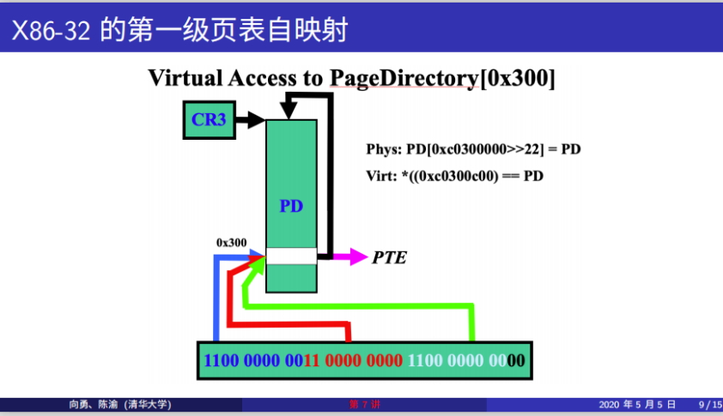

③假定虚拟地址 0x8af4b000 映射到物理地址 0x01572000，则位于虚拟地址 ` ` 的页表项内容应该是 `0x01572000 | flags`。位于 0xff1bc500 的页表项，它指向的页的虚拟地址起始于 ` `。

页表项的内容表示指向的物理块起始地址，再加上虚拟地址里的偏移量得到真正的物理地址。

未完待续

**处理机调度、进程、线程管理**

**进程管理**

操作系统通过vfork创建子进程时，需要拷贝父进程的所有页表内容作为子进程的页表内容。（20190520期末）

错误 ❌

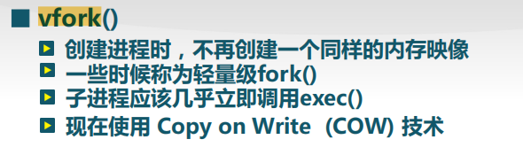

Copy on wirte机制下fork()不会复制进程的页目录表，是多个进程共享。只有当某个进程对某页进行写操作时，才会引发Page fault单独赋值并分配该页给操作进程。

发生进程复制时，新进程的内核堆栈可以先于进程地址空间复制操作之前进行创建。（20190520期末）

正确 ✔

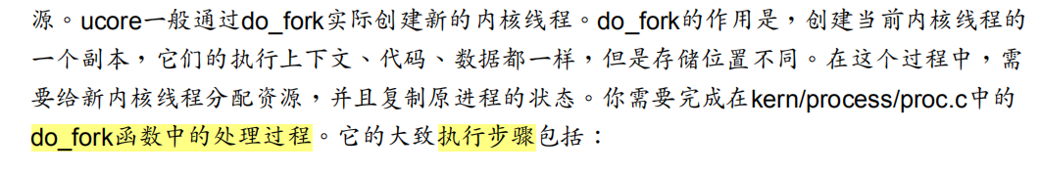

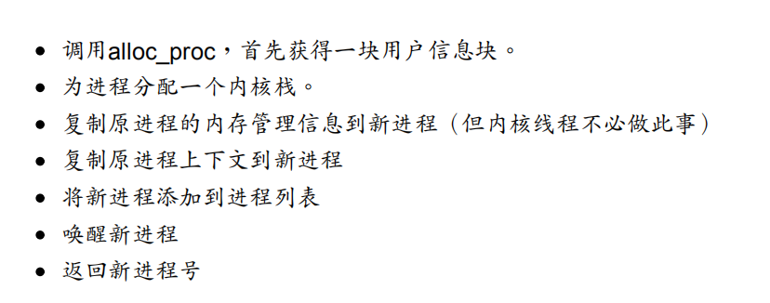

运行在内核态的内核线程共享操作系统内核态中的一个页表。（20180525期末）

正确 ✔

操作系统创建用户进程时需要为此用户进程创建一个内核栈用于执行系统调用服务等。（20180525期末）

正确 ✔

在ucore for x86-32中，子进程通过sys_exit()执行进程退出时，ucore kernel会先释放子进程自身内核堆栈和进程控制块等，再唤醒父进程（或initproc），最后执行iret返回。（20180525期末）

错误 ❌

子进程释放进程自身所占内存空间和相关内存管理（如页表等）信息所占空间，唤醒父进程，好让父进程收了自己，让调度器切换到其他进程。

进程控制块是由父进程来回收的，不是自己先释放掉的。

如果父进程比子进程先结束，那么子进程结束后将成为资源无法被回收的僵尸进程。（20190407期中）

错误 ❌

此时的子进程叫孤儿进程

**进程管理** （共 4 题 共 10 分） （20201028期末）

什么是孤儿进程？（回答字数 100 字）

**孤儿进程**：一个父进程退出，它的一个或多个子进程还在运行，子进程将成为孤儿进程。

什么是僵尸进程？（回答字数 100 字）

**僵尸进程**：一个子进程在父进程还没有调用wait()方法或者waitpid()方法的情况下退出，这个子进程就是僵尸进程。

请描述在何种情况下有进程会成为孤儿进程。（回答字数 100 字）

其父进程退出，但是其还在运行，此进程会称为孤儿进程。

请描述在何种情况下有进程会成为僵尸进程。（回答字数 100 字）

当前进程退出了，但是其父进程还没有调用wait()方法或者waitpid()方法。那么这个进程就会成为僵尸进程。

**调度算法**

通用操作系统的调度算法的主要目标是低延迟，高吞吐量，公平，负载均衡。（20180525期末）

正确 ✔

单处理器场景下，短剩余时间优先调度算法(SRT)可达到具有最小平均周转时间的效果。（20180525期末）

正确 ✔

设lab6中使用Stride调度算法，取BIGSTRIDE=100，假定各个进程的stride初始化为0。（注：lab6中的stride（32位整数，当前总共走了多少）和pass（32位整数，每一次走多少 pass=BIGSTRIDE/priority, 100>priority>1）的含义和论文原文含义相反）请回答下列问题。（20180525期末）

A) 如果不考虑进程stride的值的溢出，那么对于任意两个进程A、B的stride值SA和SB，应当恒有abs(SA-SB) ≤ (__1__) ，为什么？

B) 考虑到abs(SA-SB)这一性质，假设stride值存在溢出，可将stride值的更新变为：stride = (stride + BIGSTRIDE/priority) mod n

那么，只要n> (__2__) ，那么stride算法就可以正常运行，为什么？

答：

A） abs(SA-SB) ≤ BIGSTRIDE = 100

反证法：

假设：SA-SB > BIGSTRID 成立

stride算法要求调度当前stride值最小的进程。假设某个时刻首次出现了A、B两个进程并且SB>SA+BIGSTRIDE的情况，也即SB>SA，本应该调度A而不是B，但是由于 SA-SB >= BIGSTRID，也即SB≤SA+BIGSTRIDE，那么意味着在上一轮调度中，调度了B而不是A，这就与stride算法矛盾。

故假设不成立，原结论成立。

B）n > 200

原因：若真实值有SB>SA，但SB溢出了SA没溢出，那么需要它们的差值SA-SB>BIGSTRIDE用以判断出SB已经溢出，实际上真实的stride值应当是SB>SA。

即需要满足：

* a. SB-SA ≤ BIGSTRIDE
* b. SA-(SB-n) > BIGSTRIDE

若需要(b)式恒成立，需要 n>2*BIGSTRIDE

**多处理机调度**（20201028期末）

在多处理机调度中，就绪任务队列的维护有两种策略：

单队列：使用无锁数据结构，维护一个全局队列

多队列：每个核有一个自己的局部队列

①这两种方案相比，分别有什么好处和不足？（回答字数 150 字）

单队列：优点：各处理机的负载是均衡的；缺点：调度开销大

多队列：优点：调度开销小；缺点：各处理机可能忙闲不均

②提出一种新的改进方案，避免这两种方案各自的不足之处。（回答字数 150 字）

每个核有一个自己的局部队列，设一个全局处理的算法，定时轮询每个处理器，当有的处理器过忙可以将任务分配到其他相对不忙的处理器上运行。

**互斥同步，信号量**

基于spinlock的互斥机制实现中，可以确保处于忙等线程集合将按线程忙等的等待时间顺序依次进入临界区。（20190520期末）

自旋锁(spinlock)具有随机性，不能保证进程按先来后到的顺序使用cpu资源，顺序可能乱。

信号量可用于解决需要互斥和同步需求的问题。（20180525期末）

正确 ✔

在多CPU场景下，多个线程通过自旋锁(spinlock)争抢进入临界区执行，第一个成功进入临界区的线程是第一个执行自旋锁争抢的线程。（20180525期末）

错误 ❌

自旋锁具有随机性，不能保证进程按先来后到的顺序使用cpu资源，顺序可能乱。

单处理器场景下，无法通过打开和关闭中断的机制来保证内核中临界区代码的互斥性。（20180525期末）

错误 ❌

可以的

**临界区** （20201028期末）

为了形成临界区，在单核机器上可以使用关中断，在多核机器上可以使用自旋锁。请回答下列问题。

在单核机器中使用自旋锁可以吗？为什么？（回答字数 150 字）

可以，自旋锁是实现保护共享资源而提出的一种锁机制，可以保证在任何时刻最多只能有一个执行单元获得锁，从而保证只有一个执行单元进入临界区。

在多核机器上使用关中断可以吗？为什么？（回答字数 150 字）

多核上不能通过关中断实现临界区。因为每个处理器都有自己的中断，关中断只能保证它在执行临界区时不被打扰。但是它管不了其他处理器的中断，其他的处理器也可能同时执行了这段临界区的代码。

**基于信号量的同步互斥**（20201028期末）

假设某仓库可存放 A、B 两种物品，其容量无限大；任何时刻只允许一个物品进行仓库进行入库操作；要求仓库中 A 物品数量 X 和 B 物品数量 Y 满足不等式： -M ≤ ( X - Y ) ≤ N ，其中 M 和 N 为正整数。请用信号量机制实现 A、B 两种物品入库的处理过程，要求能做到正确且高效的同步与互斥。

请说明所定义的信号量的含义和初始值，描述需要进行互斥处理的各种行为，描述需要进行同步处理的各种行为；要求用类 C 语言伪代码实现，并给出必要的简明代码注释。

X-Y <= N 即A的物品数量可以比B多，但是不能超过N个；如果没有B，A最多只能有N个

Y-X <= M 即B的物品数量可以比A多，但是不能超过M个；如果没有A，B最多只能有M个

|  |  |
| --- | --- |
| semaphore X = N;//A最多只能有N个  semaphore Y = M;//B最多只能有M个  semaphore mutex = 1;//A和B互斥访问仓库的信号量 | |
| //A物品入库  void A() {    while(1) {      P(X);      P(mutex);         A物品入库      V(mutex);      V(Y);    }  } | //B物品入库  void A() {    while(1) {      P(Y);      P(mutex);          A物品入库      V(mutex);      V(X);    }  } |

**锁的实现**（20201028期末）

在实现各种锁时，需要让一些 Read-Modify-Write 操作同时进行，且不能被其他线程打断，这就需要用硬件提供的原子操作指令来实现。常见的原子操作指令有 TestAndSet/CompareAndSwap/FetchAndAdd 等，它们的功能描述如下(类 C 伪码实现，每个函

数体都是原子的，不能被打断)：

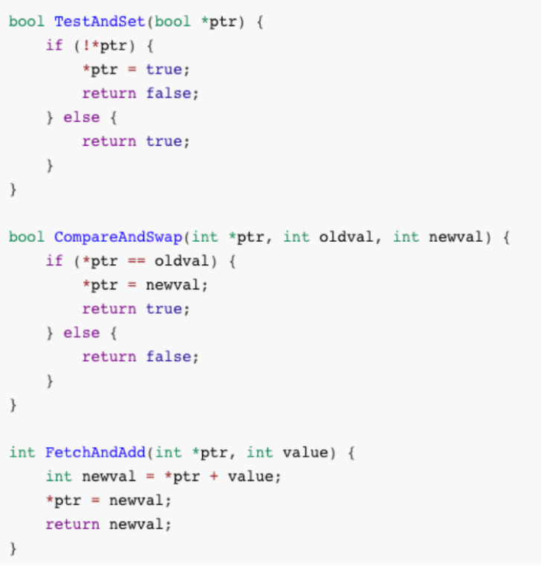

1）用 TestAndSet 原子指令，实现自旋锁。请用类 C 伪码形式补全下面代码中的 `lock` 结构和获取锁`lock_acquire()`、释放锁`lock_release()` 函数。

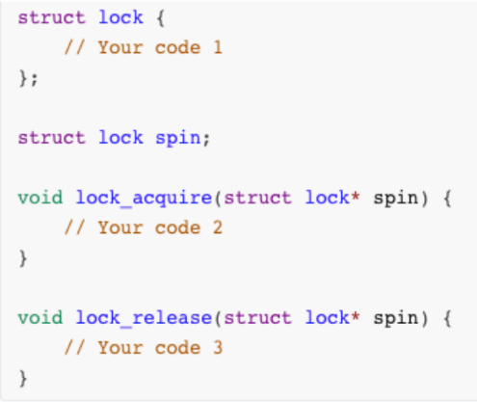 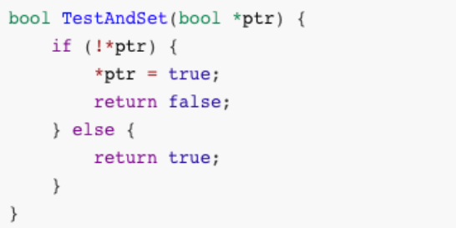

解答如下👇：

struct lock{

int value = 0;

};

struct lock spin;

void lock_acquire(struct lock* spin){

while( TestAndSet(spin->value) ){

wait();//发现是1，设置为1，然后循环等待

}

//发现是0，设置为1，成功独占锁

}

void lock_release(struct lock* spin){

spin->value = 0;

}

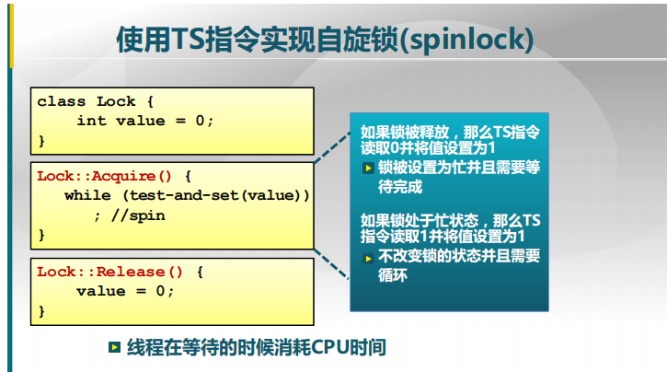

2）用 CompareAndSwap 原子指令，实现自旋锁。请用类 C 伪码形式补全下面代码中的 `lock` 结构和获取锁`lock_acquire()`、释放锁`lock_release()` 函数。

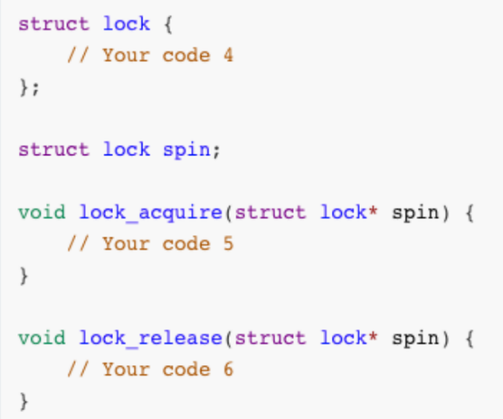 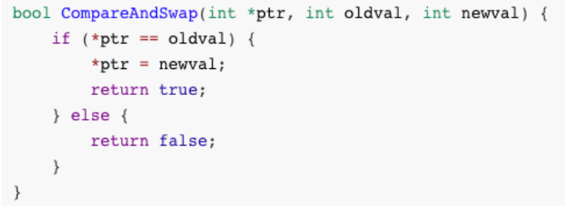

解答如下👇：

struct lock{

int value = 0;

};

struct lock spin;

void lock_acquire(struct lock* spin){

while( !CompareAndSwap(spin->value,0,1) ){

wait();

}

//发现是当前锁是0，设置为1，成功独占锁

}

void lock_release(struct lock* spin){

spin->value = 0;

}

3）使用 `FetchAndAdd` 原子指令原语可实现一种 `ticket lock`，类 C 伪码形式的代码如下。试分析这种锁与自旋锁相比有何优势？ （回答字数 150 字）

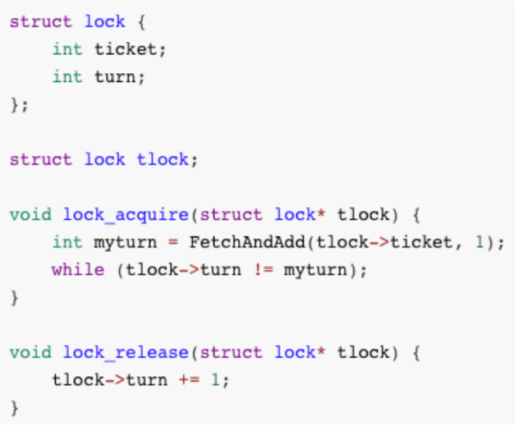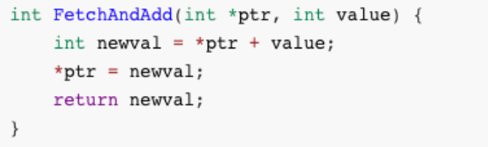

进程先要取号，然后到自己了才能够使用锁。

实现了按先来后到的顺序分配锁的使用权，比较公平，无饥饿。

**管程**

属于管程范围的函数/子程序相互之间具有互斥性。（20180525期末）

正确 ✔

信号量与管程都是高层同步互斥机制，无法基于信号量机制来实现管程。（20190520期末）

错误 ❌

基于mesa机制的管程在执行条件变量的signal操作过程中，不会睡眠。（20190520期末）

错误 ❌

Mesa管程：线程B signal资源R后，线程A从wait队列放入entry队列，线程B继续执行。

Hoar管程：如果线程资源满足了，就应该马上执行。

基于hoare机制的管程在执行条件变量的signal操作过程中，不会睡眠。（20190520期末）

正确 ✔

**死锁**

操作系统处于安全状态，一定没有死锁；操作系统处于不安全状态，可能出现死锁。（20180525期末）

正确 ✔

在操作系统中一旦出现死锁, 所有进程都不能运行。（20180525期末）

错误 ❌

死锁只是系统内某些进程间因为竞争资源而造成被相互阻塞的现象，但是其他不参与的进程仍然可以运行，比如死锁的检测和恢复、应用程序处理死锁就是其他进程来运行。

某系统中共有M种类型资源，每种资源的个数为 R1，R2 ，R3 ，…，RM ，共有N个进程竞争使用这些资源，每个进程对这些资源的需求量为 K1，K2 ，K3 ，…，KM ，每个进程会依次获取这些资源，如下面的伪代码所示：（20190520期末）

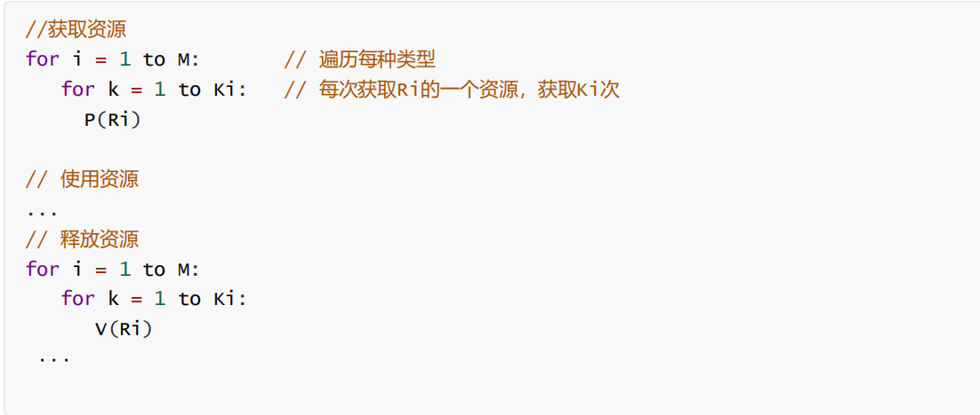

当 M=1，N=2时，在下面几种设定中，按照上面的获取方式，这些进程会发生死锁吗？

R1=11， K1=7 （---11---）

R1=11， K1=6 （---12---）

当 M=1 时，R1 ，N， K1 需要满足（---13--- ）不等式关系，才能使得这些进程不发生死锁。

R1 = 11，K1=7时，会发生死锁，如进程1持有6个资源，进程2持有5个资源，相互间持有并等待对方释放资源，导致死锁

R1=11， K1=6时，不会发生死锁，其中一个进程拥有6个资源后就可以开始运行，另一个即使拥有5个资源的进程可以等待对方使用完释放。

不发生死锁的不等式关系：R1 >= N×(K1 - 1) + 1 ，即至少有一个进程能够拥有其所需的全部资源。

**文件系统**

请在下面有数字标号的空格中简要写出文件系统实现中文件分配的三种方式及其主要特点（需指明是否有外碎片问题、随机或顺序读取性能的好坏，可靠性差/好），并解释理由。（20190520期末）

连续分配的特点：文件顺序读取性能（---1---），随机读取性能（---2---），（---3---）外碎片。

链式分配的特点：（---4---）外碎片，随机读取性能（---5---），可靠性（---6---）。

索引分配的特点：（---7---）外碎片，随机访问性能（---8---），可靠性（---9---）。

请用小于90个字给出对上面三类分配方式的填写内容的解释理由（---10---）。

**连续分配**的特点：文件顺序读取性能（好），随机读取性能（好），（有）外碎片。

**链式分配**的特点：（没有）外碎片，随机读取性能（坏），可靠性（差）。

链式分配可靠性差是因为破坏一个链，后面的数据块就丢了。

**索引分配**的特点：（没有）外碎片，随机访问性能（好），可靠性（好）。

设初始情况下，一个一般文件fifile1的当前引用计数值为1，如果先建立fifile1的符号链接（软链接）文件fifile2，再建立fifile1的硬链接文件fifile3，然后再建立fifile3的硬链接文件fifile4。此时，fifile3和fifile4的引用计数值分别是 （---14---）和（---15--- ）。（20190520期末）

fifile1引用计数：3

fifile2引用计数：1

fifile3引用计数：3

fifile4引用计数：3

由于符号链接（软链接）实际上是一类特殊的文件，它的内容就是其所指向的文件或目录的路径，所以符号链接可以指向一个不存在的文件或目录。（20180525期末）

正确 ✔

符号链接（软链接）是一类特殊的[文件](https://baike.baidu.com/item/%E6%96%87%E4%BB%B6)， 其包含有一条以绝对路径或者相对路径的形式指向其它文件或者目录的引用。

路径可以是任意文件或目录，可以链接不同文件系统的文件。（链接文件可以链接不存在的文件，这就产生一般称之为”断链”的现象），链接文件甚至可以循环链接自己（类似于编程中的递归）。

文件系统中，用于存储“文件访问控制信息”的合理位置是文件分配表。（20180525期末）

错误 ❌

文件访问控制信息存放在文件描述符里。

**磁盘、I/O**

当前ucore lab8中实现的磁盘读写操作采用CPU轮询机制来实现。（20190520期末）

访问频率置换算法(Frequency-based Replacement)综合采用了LRU和LFU算法用于磁盘缓存置换。（20190520期末）

正确 ✔

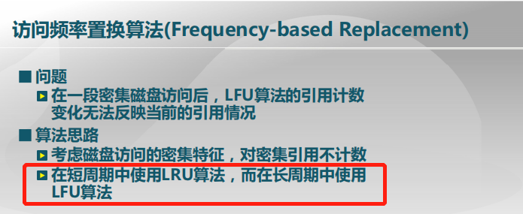

（20180525期末）

现有一个RAID磁盘阵列，包含6个磁盘，每个磁盘大小都是2TB，最大写入速度 200 MB/s，

最大读取速度 250 MB/s 的硬盘。用它们分别组成RAID级分别为0、1和5。假设在理想情况下（无中断、异常、预先缓存等外在干扰因素等），请回答下列问题。

A) 用它们组成的RAID0阵列的总可用空间为 (__24.1__)，最大写入速度为 (__24.2__)，最大读取速度为 (__24.3__)；

B) 用它们组成的RAID1阵列的总可用空间为 (__24.4__)，最大写入速度为 (__24.5__)，最大读取速度为 (__24.6__)；

C) 用它们组成的RAID5阵列的总可用空间为 (__24.7__)，最大写入速度为 (__24.8__)，最大读取速度为 (__24.9__)。

答：

A) 用它们组成的RAID0阵列的总可用空间为 ( 12TB )，最大写入速度为 ( 1200MB/s )，最大读取速度为 ( 1500MB/s )；

B) 用它们组成的RAID1阵列的总可用空间为 ( 6TB )，最大写入速度为 ( 600MB/s )，最大读取速度为 ( 1500MB/s )；

C) 用它们组成的RAID5阵列的总可用空间为 ( 10TB )，最大写入速度为 ( 1000MB/s )，最大读取速度为 ( 1250MB/s )。

7. 假定有两个用来存储10TB数据的RAID系统。系统A使用RAID1技术，系统B使用RAID5技术。 （2016.1复习题）

（1）系统A需要比系统B多用多少存储量？

（2）假定一个应用需要向磁盘写入一块数据，若磁盘读或写一块数据的时间为30ms，则最坏情况下，在系统A和系统B上写入一块数据分别需要多长时间？

（3）哪个系统更可靠？为什么？

（1）RAID1需要20TB的存储量；系统B，假设是使用5个磁盘阵列，RAID5需要10/4 = 2.5TB来存储校验，故总需10+2.5 = 12.5TB

系统A比系统B多 20 -12.5 =7.5TB的存储量

（2）系统A写入一块数据的时间是30ms。

系统B在写入一块数据后可能要更改相关的校验数据，冗余数据分布在不同磁盘上，所以最坏的情况下，写一块数据的时间为2次读和2次写，即所用时间为4×30=120ms。

（3）相对来说系统 A 更可靠一些，因为系统对整个磁盘进行了完整备份，所以只有互为镜像的两个盘上的对应数据都损坏时才不能恢复；而系统B是分散记录了原数据的部分冗余信息，如果其中两个磁盘的相同位都损坏了就恢复不出来了。

**计算机组成原理**

**指令、数据**

**判断**

奇偶校检可以发现并纠正一位错误。（2016.1复习题）

错误 ❌

奇偶校验码，只能发现1位错，不具备纠错能力。

CISC 处理器的指令类型一般多于 RISC 处理器。（2010期末）

正确 ✔

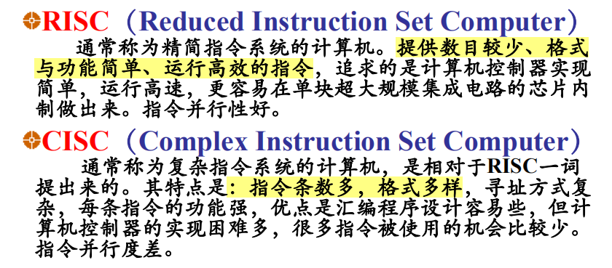

摩尔定律是指集成电路的频率每 18 个月翻一番。（2010期末）

错误 ❌

摩尔定律应该是集成电路芯片上所集成的电路的数目，每隔18个月就翻一番；

或者说微处理器的性能每隔18个月提高一倍。

微程序是供组合逻辑控制器来执行的一种机器语言程序。（2010期末）

错误 ❌

它俩是并列的关系

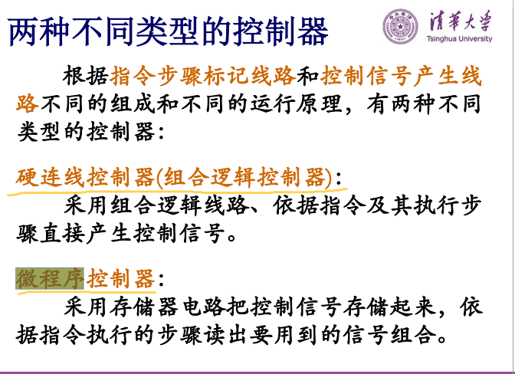

能完成乘法运算的处理器都设置有乘法器。（2010期末）

错误 ❌

乘法可以不在硬件上实现，而在软件上实现。

使用下面的程序初始化，判断前4题的对错。 （2019.1期末）

int x = random() ；

int y = random() ；

int z = random() ；

double dx = (double) x；

double dy = (double) y；

double dz = (double) z；

1. ( (x >> 1) << 1) <= x。

2. dx + dy + dz == (double) (z + y + x) 。

3. dx + dy + dz == dz + dy + dx。

4. dx * dy * dz == dz * dy * dx。

1. 正确 ✔

向右移位会丢掉最右边的1，再左移补的是0了。

比如 3 = 011 >> 1 = 001 =1，然后 001 << 1 = 010 = 2 <= 3

1. 错误 ❌ 如果 z + y + x 溢出了int范围，再强转为double可能会根据编译器截掉或者依然是int最大值，而3个double相加不会溢出。

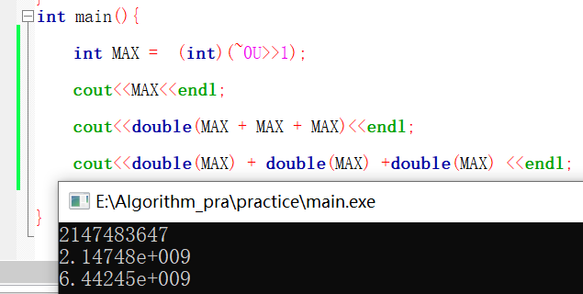

1. 错误 ❌
2. 错误 ❌

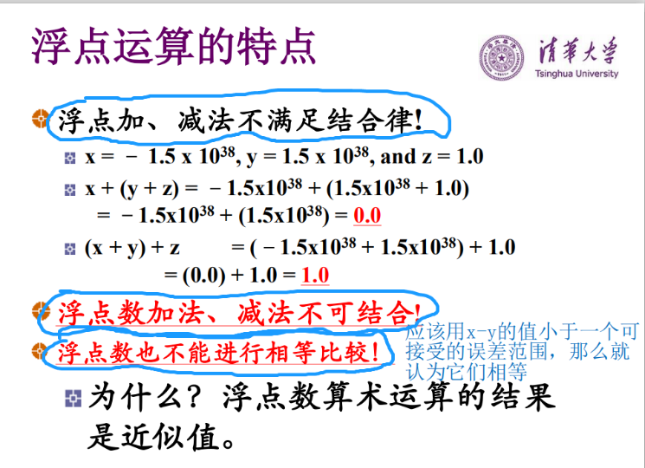

在32位的原码、反码和补码三种机器码中补码的表示范围最大。（2019.1期末）

正确 ✔

由于原码和反码有两个0，而补码只有一个0，所以补码比原码和反码多表示了一个数

如：

8位二进制原码的表示范围：-127～+127

8位二进制反码的表示范围：-127～+127

8位二进制补码的表示范围：-128～+127

CPI(Cycles Per Instruction) 用来衡量指令执行平均所需要的周期数， CPI越小， 代表执行相同的程序所需要的时间越短。（2019.1期末）

错误 ❌

程序执行的时间由指令数量、时钟周期长度和每条指令的周期数目（CPI）等因素共同决定。单单提高CPI，CPU主频等，无法判断是否能提高程序执行的快慢。

只要运算器具有加法器和移位功能，再增加一些控制逻辑，就能实现乘除运算。（2019.1期末）

正确 ✔

加减交替法可以实现原码除法，比恢复余数法硬件实现简单。（2019.1期末）

正确 ✔

**恢复除数法**会使得除法运算的实际操作次数不固定，从而导致控制电路比较复杂。而且在恢复余数时，要多作一次加法，降低了除法的执行速度。

**原码不恢复余数**法是对恢复余数法的一种改进，它减少了浪费的加法时间，且运算的次数固定，故被广泛采用。

加减交替法可以实现一位原码除法，比恢复余数法硬件实现简单。（2016.1复习题）

正确 ✔

（2016.1复习题）

Von Neumann 机中_______和 _______ 均以二进制形式存放在存储器中。

指令和数据

Von Neumann 机中指令和数据均以二进制形式存放在存储器中，CPU 区分它们的依据是（ ） （2016.1复习题）

A. 指令操作码的译码结果

B. 指令和数据的寻址方式

C. 指令周期的不同阶段

D. 指令和数据所在的存储单元

选C

给出十进制数-254 的 IEEE754 标准单精度浮点数表示。（-254）= _______ 。（2010期末）

-254 = -11111110

规格化：-1.1111110 × 2^7 = -1.1111110 × 2^(134-127)

符号位 = 1 ，阶码 = 134  = 10000110，尾数 = 1111110

IEEE754浮点标准下表示：

1 10000110 1111110+后跟15个0  =  0x**C37E0000**

|  |  |  |
| --- | --- | --- |
| 符号位 (1位) | 阶码（8位） | 尾数（23位） |
| 1 | 10000110 | 1111110+后跟15个0 |

十进制数 66.375 在IEEE 754单精度浮点数标准下表示为：_______。(16进制表示)。（2019.1期末）

某计算机字长 16 位，整数用补码表示，按字编址。某 C 语言定义了 i, j, k 共 3 个 short 型变量，其中有程序段如下：

{

i = 105;

   j = -12767;

      k = i + j;

}。（2010期末）

编译器将 i, j, k 三个变量分配到地址分别为 100、101 和 102 三个内存单元中。

则上述程序段执行完成后，地址 100 内容为_______，地址 101 的内容为_______，地址 102 的内容为_______。（均用 16 进制表示）。

105补码等于其原码 = 0x69，

负数的补码是其除了符号位的取反加1，-12767 补码是 1100 1110 0010 0001 = 0xCE21；

105 - 12767 = -12662， -12662的补码是 1100 1110 1000 1010 = 0xCE8A

常见的指令寻址方式： _______、_______、_______ 、_______、 _______ 。（2010期末）

立即数寻址、直接寻址、间接寻址、寄存器寻址、寄存器间接寻址、变址寻址、基址寻址、堆栈寻址、相对寻址

使用海明码数据传输，设数据位k=3(D3D2D1)，校验位 r=4(P4P3P2P1)，数据D3D2D1=011的编码结果为(按照P1P2D1P3D2D3P4的顺序) ：____________。（2019.1期末）

P1 = D2 ⊕ D1 = 1 ⊕ 1 = 0

P2 = D3 ⊕ D1 = 0 ⊕ 1 = 1

P3 = D3 ⊕ D2 = 0 ⊕ 1 = 1

p4 = P3 ⊕ P2 ⊕ P1 ⊕ D3 ⊕ D2 ⊕ D1 = 0

P1P2D1P3D2D3P4 = 0111100

以下哪个不是 Von Neumann 结构（ ）（2016.1复习题）

A. ENIAC         B. IBM 360         C. PDP-1         D. Pentium

选A

第一台通用电子计算机ENIAC， 通过设置6000个开关和其它众多的插头和插座来编程。

布斯乘法中，是根据控制位和最低位的组合来判断功能的，若组合为 01 时，应该运算部分积（ ） （2016.1复习题）

A. +0         B. +[x]补             C. -[x]补         D. +[2x]补

选B

布斯乘法算法的基本思想是在乘数的末位添加一个"0"，

乘数中出现连续的"0"和连续的"1"处不进行任何运算；

出现"10"时，作减法；

出现"01"时作加法。

每次只做一位乘法，因而每一步都右移一位。

推导布斯乘法的规则，并依据规则使用5位的整数来计算3× (-6)。 （2019.1期末）

ALU 是通过（ ） 逻辑电路实现的，其功能是（ ）（2016.1复习题）

组合逻辑，完成算数和逻辑运算

响应中断的流程包含 ：I. 存储 PC      II. 保存所有通用寄存器                III. 恢复 PC （2016.1复习题）

A. 仅 I, III             B.仅 I, II             C. I, II, III         D. 都不

选A

不是保存所有通用寄存器，而是保存状态寄存器。

相对于微程序控制器，硬布线控制器的特点是（ ）（2016.1复习题）

A. 指令执行速度慢，指令功能的修改和扩展容易

B. 指令执行速度慢，指令功能的修改和扩展难

C. 指令执行速度快，指令功能的修改和扩展容易

D. 指令执行速度快，指令功能的修改和扩展难

选D

某计算机的控制器采用微程序控制方式，微指令中的操作控制字段采用字段直接编码法， 共有 33 个微命令，构成 5 个互斥类，分别包含 7、3、12、5 和 6 个微命令，则操作控制字段至少有（ ） （2016.1复习题）

A. 5 位             B. 6 位                 C. 15 位                 D. 33 位

选C

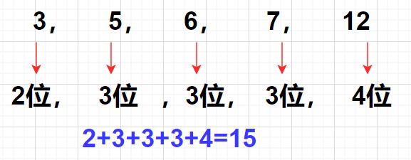

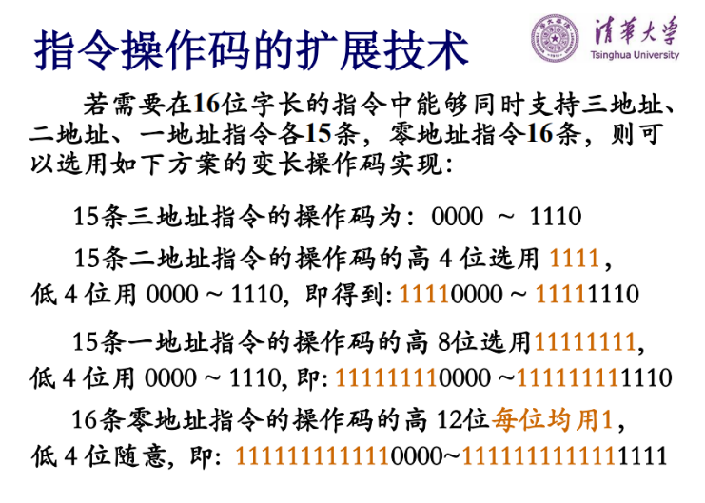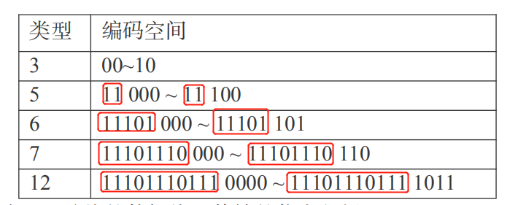

下列关于 RISC 的说法错误的是（ ） （2016.1复习题）

A. 寻址简单         B. 指令格式规范         C. 指令功能简单             D. 一般采用微程序实现

选D

计算机的最小功能单元是（ ） （2016.1复习题）

A. 字节             B. 程序             C. 微操作             D. 指令

选D

下列选项中，能缩短程序执行时间的是（ ） （2010期末）

I．提高 CPU 时钟频率         II．优化数据通路结构             III．对程序进行编译优化

A．仅 I 和 II                 B．仅 I 和 III                 C．仅 II 和 III                 D．I，II，III

选D

某一编码系统中，数据为 8 位。为提高系统的可靠性，希望能发现 2 位出错，并能在仅有 1 位出错时进行纠正，则需要增加的校验位的位数至少是（ ） （2010期末）

A．3 位                 B．4 位                     C．5 位                 D．6 位

选C

需要使2^(r-1) ≥ 𝑘 + 𝑟，当𝑘 = 8时，𝑟 ≥ 5。

下列寄存器中，汇编程序员可见的是（ ） （2010期末）

A．存储器地址寄存器（MAR）

B．程序计数器（PC）

C．存储器数据寄存器（MDR）

D．指令寄存器（IR）

选B

汇编程序员可以通过指定待执行指令的地址来设置PC的值，而IR，MAR，MDR是CPU的内部工作寄存器，对程序员不可见。

微程序存放的位置是（ ） （2010期末）

A．CPU                 B．高速缓冲存储器                 C．主存储器                 D．磁盘存储器

选A

CPU内部有一个控制存储器，里面存放着各种程序指令对应的微程序段。当CPU执行一句程序指令里，会从控制存储器里取一段与该程序指令对应的微程序解释执行,从而完成该程序语句的功能。

假定有4个整数用8位补码分别表示 r1=90H， r2=F2H， r3=FEH， r4=F8H， 若将运算结果存 放在一个8位的寄存器中，则下列运算会发生溢出的是 （ ）（2019.1期末）

A.r1×r2                 B.r2×r3                  C.r3×r4                 D.r2×r4

假定不采用 Cache 和指令预取技术，且机器处于开中断状态，则在下列有关指令执行的叙述中，错误的是 （ ）（2016.1复习题）

A. 每个指令周期中 CPU 都至少访问内存一次

B. 每个指令周期一定大于或等于一个 CPU 时钟周期

C. 空操作指令的指令周期中任何寄存器的内容都不会被改变

D. 当前程序在每条指令执行结束时都可能被外部中断打断

每个指令周期 CPU 取指阶段一定会访存；

由于开中断，当前程序在每条指令执行结束时都可能被外部中断打断；

即使是空操作指令，PC也会自动+1，所以C错

假定不采用Cache和指令预取技术， 且机器处于开中断状态， 则在下列有关指令执行的叙述中，错误的是  （ ）（2019.1期末）

A.每个指令周期中CPU都至少访问内存一次

B.每个指令周期一定大于或等于一个CPU时钟周期

C.空操作指令的指令周期中任何寄存器的内容都不会被改变

D.当前程序在每条指令执行结束时都可能被外部中断打断

选C

和上题👆（2016.1复习题）一模一样 🙈

指令和数据均存放在内存中，计算机如何从时间和空间上区分它们是指令还是数据？（2016.1复习题）

时间上根据所处的阶段是取指还是访存区分；

空间上指令和数据分开存放。

在冯诺依曼结构计算机中，程序和数据都保存在内存中，那么处理器在执行程序的过程中是如何区分程序和数据的?（2019.1期末）

如上题👆

时间上根据所处的阶段是取指还是访存区分；

空间上指令和数据分开存放。

某计算机采用16位定长指令字格式，其CPU中有一个标志寄存器，其中包含进位/借位标志CF、零标志ZF和符号标志NF。假定为该机设计了条件转移指令，其格式如下：

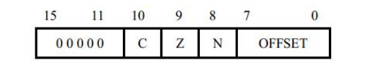

其中，00000为操作码OP；C、Z和N分别为CF、ZF和NF的对应检测位，某检测位为1 时表示需检测对应标志，需检测的标志位中只要有一个为1 就转移，否则不转移，例如，若C=1，Z=0，N=1，则需检测CF和NF的值，当CF=1或NF=1时发生转移；OFFSET是相对偏移量，用补码表示。 转移执行时，转移目标地址为PC+2+2×OFFSET；顺序执行时，下条指令地址为PC+2。请回答下列

问题。

（1）该计算机存储器按字节编址还是按字编址？该条件转移指令向后最多可跳转多少条指令？

待做

（2）某条件转移指令的地址为200CH，指令内容为00000 011 11100011，若该指令执行时 CF=0，ZF=0，NF=1，则该指令执行后PC的值是多少？若该指令执行时CF=1，ZF=0，NF=0，则该指令执行后PC的值又是多少？请给出计算过程。

（3）实现“无符号数比较小于等于时转移”功能的指令中，C、Z和N应各是什么？

（4）以下是该指令对应的数据通路示意图，要求给出图中部件①~③的名称或功能说明。

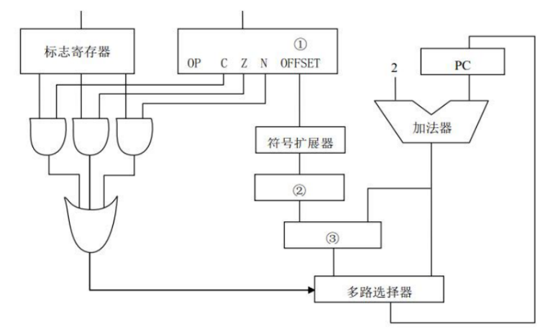

一条双字长的取数指令(LDA)存于存储器的 100 和 101 单元，其中第一个字为操作码和寻址特征 M，第二个字为形式地址。假设 PC 当前值为 100，变址寄存器 XR 的内容为 100，基址寄存器的内容为 200，存储器各单元的内容如下图所示。写出在下列寻址方式中，取数指令执行结束后， 累加器 AC 的内容。

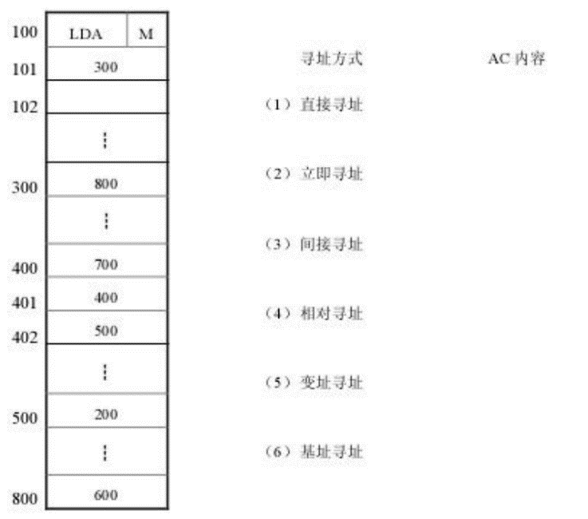

待做

**控制器-单多周期和流水线**

**判断**

（2010期末）

控制相关是指流水线的分支指令或其他需要改写 PC 的指令造成的冲突。

正确 ✔

指令流水中使用旁路（Forwarding）技术可减少结构冲突。

错误 ❌

旁路计数是用来解决数据冲突的。

**填空**

（2016.1复习题）

流水线中的相关可以分为 相关、 相关、 相关。

结构、数据、控制

五段流水线的指令执行步骤分别是取指令(IF)、 、 、 、 。

译码(ID)、执行(EXE)、访存(MEM)、写回(WB)

程序局部性原理包括 局部性和 局部性。

空间、时间

在五级流水线中，有以下三条 MIPS-16E 指令：

ADDU R1 R2 R1，

ADDU R1 R3 R2，

ADDIU R3 2。

若不加入转发电路，则需要插入 个气泡，如果加入转发电路需要 个气泡。本题中的三条指令使用了 和的 寻址方式。

注意：MIPS的寄存器堆内部支持从WB级过来的转发，也就是说即使没有旁路，WB和ID阶段也可以同时进行。

2，0；寄存器寻址，立即数寻址

（2019.1期末）

考虑指令序列：

SW    R1，7(R2)             (指令1，R1寄存器的内容存到R2+7的地址)

ADD    R5，R6，R3 (指令2，R5=R6+R3，寄存器值相加)

在一个5阶段流水线的MIPS处理器上， 第1个时钟周期执行指令1的取指阶段。指令1会发生访存地址未对齐异常，指令2会发生加法结果溢出异常、那么在第 个时钟周期检测到访存地址未对齐异常，在第 个时钟周期检测到加法结果溢出异常，最终处理器向操作系统报告 异常。

4，指令1访问MEM的时候发现访存地址未对齐异常

4，指令2在EX算完发现加法结果溢出异常

向操作系统报告指令1的异常：访存地址未对齐的异常

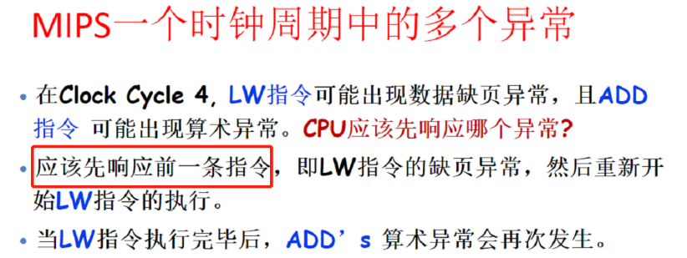

使用我们实验用的板子设计MIPS处理器， 采用标准5级流水线无Cache设计， 每个时钟周期完成一个指令阶段。采用一片SRAM来保存数据与程序(另一片SRAM不使用) ，假设一个时钟周期可以完成SRAM的一次读或者一次写， 执行下面的指令序列：

LW        R1，0(R2)(指令1，从R2+0位置读入数据到R1中)

SUB      R4，R1，R5    (指令2，R4=R1-R5)

AND    R6，R2，R7     (指令3，R6=R2&R7)

ADD    R8，R3，R2     (指令4，R8=R3+R2)

ADD    R9，R1，R2     (指令5，R9=R1&R2)

SW      R9，I6(R2)(指令6，将R9的数据存入到16+R2的位置)

若处理器设计时没有数据旁路，执行完所有的指令需要 个时钟周期，增加数据旁路后，执行完所有的指令需要 个时钟周期。

注意：MIPS的寄存器堆内部支持从WB级过来的转发，也就是说即使没有旁路，WB和ID阶段也可以同时进行。

没有数据旁路时：14个；增加数据旁路后：11个

没有数据旁路时如下👇：LW和SUB冲突，需要两个nop；AND和SW冲突，需要两个nop。5 + 2 + 4 + 2 +1 = 14

|  |  |  |  |  |  |  |  |  |  |  |  |  |  |  |
| --- | --- | --- | --- | --- | --- | --- | --- | --- | --- | --- | --- | --- | --- | --- |
|  | 1 | 2 | 3 | 4 | 5 | 6 | 7 | 8 | 9 | 10 | 11 | 12 | 13 | 14 |
| LW | IF | ID | EX | ME | WB |  |  |  |  |  |  |  |  |  |
| SUB |  | IF | 🎈 | 🎈 | ID | EX | ME | WB |  |  |  |  |  |  |
| AND |  |  |  |  | IF | ID | EX | ME | WB |  |  |  |  |  |
| AND |  |  |  |  |  | IF | ID | EX | ME | WB |  |  |  |  |
| AND |  |  |  |  |  |  | IF | ID | EX | ME | WB |  |  |  |
| SW |  |  |  |  |  |  |  | IF | 🎈 | 🎈 | ID | EX | ME | WB |

**选择**

不可用于解决控制冲突的是（ ） （2016.1复习题）

A. 插入等待         B. 延迟槽         C. 数据转发          D. 分支预测

选C

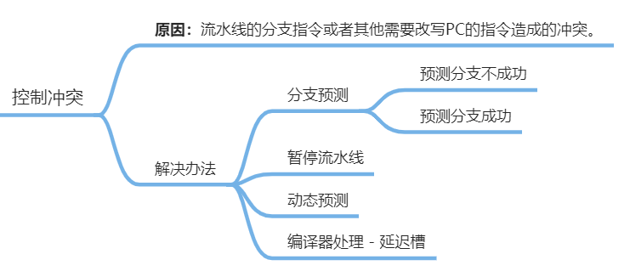

一台有完整的层次储存器的 MIPS 计算机，LW 指令访存的最少次数为（ ） （2016.1复习题）

A. 0         B.1         C. 2         D. 3

选A

最少情况就是指令和数据都在cache中，且命中到。

一台有完整的层次储存器的MIPS计算机， 执行LW指令访问主存的最少次数为（ ）  （2019.1期末）

A.0              B.1              C.2              D.3

选A，如上题👆

下面关于多周期 CPU 的描述，正确的是 （ ）（2010期末）

A．指令周期长度固定

B．每个机器周期可完成一条指令

C．多个机器周期完成一条指令

D．其控制器只用组合逻辑电路就能实现

选C

下列关于通过数据转发来解决数据冲突的描述中，正确的是（ ）（2019.1期末）

(流水线阶段标识：EX为执行阶段、MEM为访存阶段， WB为写回阶段)

A.只能转发EX/MEM流水线寄存器到ALU的输入

B.只能转发MEM/WB流水线寄存器到ALU的输入

C.在EX/MEM流水线寄存器和MEM/WB流水线寄存器对应的寄存器都进行转发的时候、选择MEM/WB流水线寄存器的值

D.在EX/MEM流水线寄存器和MEM/WB流水线寄存器对应的寄存器都进行转发的时候、选择EX/MEM流水线寄存器的值

选D

选择EX/MEM流水线寄存器的值，1来是为了尽快把结果送给需要它的位置，2来是MEM/WB流水线寄存器的还可以再往下送

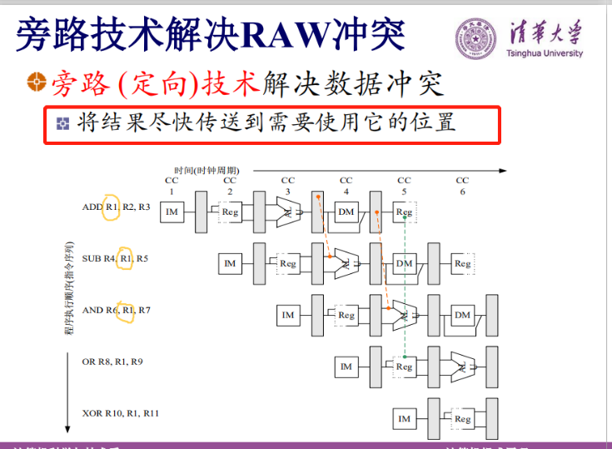

**简答**

（2016.1复习题）

数据旁路的含义和目的？

含义：在主数据通路外，增设特殊的通路将结果尽快传送到需要使用它的位置。

目的： 解决数据冲突。

什么是流水线中的结构冲突？MIPS 中在哪些流水阶段中会发生结构冲突？对应的解决途径都有哪些？

结构冲突：指令在重叠执行中，需要用到相同的资源，但是硬件资源满足不了指令重叠执行的要求

取指和访存段会发生结构冲突

解决办法：1.暂停流水线，插入等待周期；2.增加资源（把指令 内存与数据内存分开）

请说明指令周期、机器周期、时钟周期之间的关系。

**时钟周期**又叫做振荡周期、节拍周期，定义为时钟晶振频率的倒数。时钟周期是计算机中最基本的、最小的时间单位。

**机器周期**：在计算机中，为了便于管理，常把一条指令的执行过程划分为若干个阶段，每一阶段完成一项工作。例如，取指令、存储器读、存储器写等，这每一项工作称为一个基本操作。完成一个基本操作所需要的时间称为机器周期。

**指令周期**：取出一条指令并执行这条指令的时间。一般由若干个机器周期组成，是从取指令、分析指令到执行完所需的全部时间。

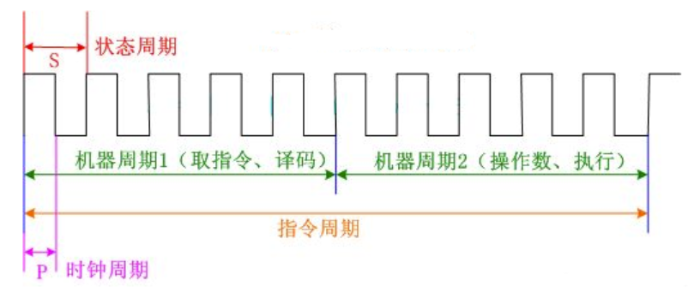

**综合分析题**

（2016.1复习题）

某 16 位计算机中，带符号整数用补码表示，数据 Cache 和指令 Cache 分离。题 44 表给出了指令系统中部分指令格式，其中 Rs 和 Rd 表示寄存器，mem 表示存储单元地址，（x）表示寄存器 x 或存储单元 x 的内容。

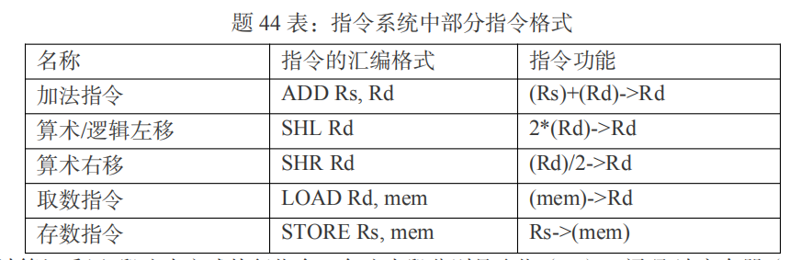

该计算机采用5段流水方式执行指令，各流水段分别是取指（IF）、译码/读寄存器（ID）、执行/计算有效地址（EX）、访问存储器（M）和结果写回寄存器（WB），流水线采用“按序发射， 按序完成”方式，没有采用转发技术处理数据相关，并且同一寄存器的读和写操作不能在同一个时钟周期内进行。请回答下列问题。

（1）若 int 型变量 x 的值为-513，存放在寄存器 R1 中，则执行“SHL R1”后，R1 中的内容是多少？（用十六进制表示）

-513的补码：1111110111111111，

向左移一位后变为 1111101111111110 = 0xFBFE

（2）若在某个时间段中，有连续的 4 条指令进入流水线，在其执行过程中没有发生任何阻塞， 则执行这 4 条指令所需的时钟周期数为多少？

5 + 3 = 8个时钟周期

（3）若高级语言程序中某赋值语句为 x=a+b，x，a 和 b 均为 int 型变量，它们的存储单元地址分别表示为[x]、[a]和[b]。该语句对应的指令序列及其在指令流中的执行过程如题 44 图所示。

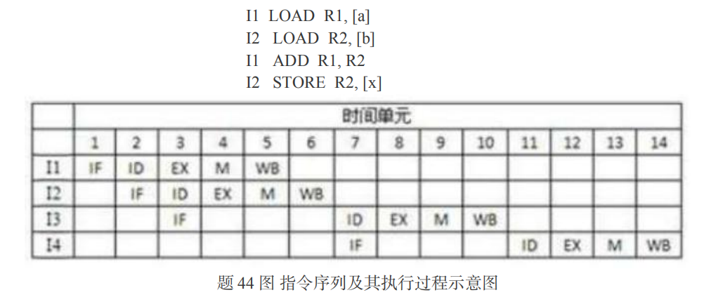

请解释为什么I3 的 ID 段被阻塞？为什么I4 的 IF 段被阻塞？

I3 的 ID 段被阻塞是因为ADD执行的两个操作数来源于上一条指令的结果，如果现在直接取，就不是预期的值。所以在没有使用旁路技术的前提下就必须要等前两条指令都执行完。

I4 的 IF 段被阻塞前面的指令被阻塞，后面的指令也要被阻塞。

（4）若高级语言程序中某赋值语句为 x=x*2+a，x 和 a 均为 unsigned int 类型变量，它们的存储单元地址分别表示为[x]、[a]，则执行这条语句至少需要多少个时钟周期？要求模仿题 44 图画出这条语句对应的指令序列及其在流水线中的执行过程示意图。

因 2*x 操作有左移和加法两种实现方法，故 x=x*2+a 对应的指令序列为

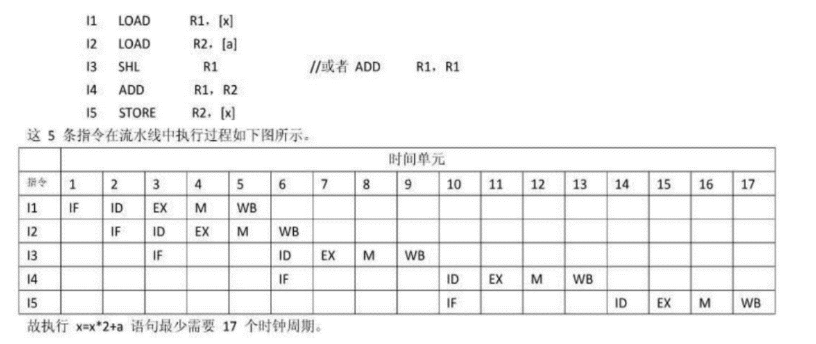

假设流水线寄存器或者锁存器的输出延迟为100ps，输入延迟可以不考虑，不使用处理器内部的缓存(Cache) 。各阶段的的延迟如下：（2019.1期末）

|  |  |  |  |  |
| --- | --- | --- | --- | --- |
| **IF** | **ID** | **EX** | **MEM** | **WB** |
| 250ps | 180ps | 150ps | 300ps | 200ps |

实现以下7条指令：

1. addu   rd rs  rt，

2. subu  rd rs  rt，

3. ori rt  rs  imm，

4. lw  rt， rs， imm，

5. sw  rt， rs， imm，

6. beq  rs， rt， imm，

7. j target

如果设计为单周期的处理器，则处理器的时钟周期至少为 ；如果设计为多周期的处理器，则处理器的时钟周期至少为 ，多周期处理器最长指令延迟为 ；如果设计为标准的五阶段流水线，处理器的时钟周期至少为 。

单周期时钟周期为最长指令的延迟，lw指令5个阶段都需要，故 250 + 180 + 150 + 300 + 200 = 1080ps

多周期时钟周期是最长的一个阶段的时间即MEM阶段，加上锁存器输出延迟，即 300 + 100 ps = 400ps

对多周期而言，lw指令需5个周期，多周期最长指令延迟为：5×400 = 2000ps

流水线的时钟周期和多周期一样是最长的一个阶段的时间即MEM阶段，加上锁存器输出延迟，即 300 + 100 ps = 400ps

**存储器**

**静态动态存储器**

FLASH 和 SRAM 一样都是电易失性存储器。 （2016.1复习题）

错误 ❌

SRAM和DRAM都是电易失性存储器，但是FLASH是非易失性存储器。

下列有关 RAM 和 ROM 的叙述中，正确的是 （ ）（2016.1复习题）

I. RAM 是易失性存储器，ROM 是非易失性存储器

II. RAM 和 ROM 都采用随机存取方式进行信息访问

III. RAM 和 ROM 都可用作 Cache

IV. RAM 和 ROM 都需要进行刷新

A. 仅 I 和 II         B. 仅 II 和 III         C . 仅 I、II 和 IV         D. 仅 II、III 和 IV

选A，I和II对，III 和 IV错

Cache是用高速的静态存储器SRAM实现的；

SRAM使用触发器实现的，不需要刷新；DRAM是电容实现的，需要刷新；

ROM在系统停止供电的时候仍然可以保持数据。

下面有关静态存储器（SRAM）和动态存储器（DRAM）的叙述中，正确的是（ ）（2010期末）

I．SRAM 和 DRAM 都是电易失性存储器

II．SRAM 和 DRAM 都采用随机存取方式进行数据访问

III．SRAM 和 DRAM 都可用作 Cache

IV．SRAM 和 DRAM 都需要刷新

A．仅 I 和 II         B．仅 I 和 III         C．仅 II 和 IV         D．仅 III 和 IV

选A，I和II对，III 和 IV错

Cache是用高速的静态存储器SRAM实现的；

SRAM使用触发器实现的，不需要刷新；DRAM是电容实现的，需要刷新；

某计算机主存容量为128KB， 其中ROM区为8KB， 其余为RAM区， 按字节编址。现要用2K×8位的ROM芯片和4K×4位的RAM芯片来设计该存储器， 则需要上述规格的ROM芯片数和RAM芯片数分别是（ ）（2019.1期末）

A. 2、30                  B. 4、30                      C. 2、60                  Ｄ. 4、60

选D

ROM区为8KB，2K×8位的ROM芯片，则ROM需要4片；

RAM区为128-8=120KB，4K×4位的RAM芯片，则2个4K×4位的RAM芯片构成1个4K×8位RAM芯片，120/4×2 = 60片

设计一个字长 16 位，容量为 32KW 的内存，需要用几片 2K × 8 bit 的存储芯片 （ ）（2016.1复习题）

A. 16          B. 32          C. 64          D. 128

选B

2个 2K × 8 bit 构成 1个 2K×16bit

32/2 × 2 = 32

假定一台计算机的显示存储器用DRAM芯片实现， 若要求显示分辨率为800×600， 使用RGB颜色， 每种颜色使用1个字节表达， 帧频为60Hz， 显存总带宽的50%用来刷新屏幕，则需要的显存总带宽至少约为_______ 。（2019.1期末）

800×600×3×60×2 = 172.8MBps

**Cache**

直接映射的 Cache 可以使用 LRU 或 FIFO 的替换方式。（2016.1复习题）

错误 ❌

直接映射是主存中的一块只能映射到Cache中唯一的一个位置，定位时，不需要选择，只有一个备选可替换块。

全相联映射和N路组相联映射可以使用 LRU 或 FIFO 的替换方式。

直接映射 Cache 中，命中率最高的算法 （ ）（2016.1复习题）

A. FIFO         B. LRU         C. RAND         D. 都不对

题目应该改成“组相联映射 Cache 中”

命中率最高算法LRU

动态预测可以增加 Cache 命中率。（2016.1复习题）

错误 ❌

动态预测是解决流水线控制冲突的一种方法，与Cache命中率无关。

容量为 128 字节，采用直接映射方式 Cache 的缺失率和容量为 64 字节，采用 2 路组相联映射方式 Cache 的缺失率相当。（2016.1复习题）

正确 ✔

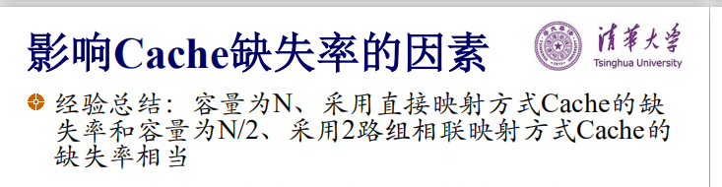

Cache 总容量一定的话，两路组相连组织方式的命中率不低于直接映射方式的命中率。（2010期末）

正确 ✔

容量为N的直接映射和容量为N/2的2路组向量映射方式的Cache缺失率相当。

那么当N/2的2路组向量的容量变为N，Cache容量增加，命中率更高。

Cache 的缺失种类有： 、 、 、无效缺失。（2016.1复习题）

Cache缺失的四类原因：必然缺失、容量缺失、冲突缺失、无效缺失。

下面不属于缓存缺失的情况有（ ）（2019.1期末）

A.必然缺失             B.容量缺失                 C.页面缺失                 D.冲突缺失

选C

缓存缺失的四类原因：必然缺失、容量缺失、冲突缺失、无效缺失。

处理器缓存Cache与存储器的地址的映射关系是由操作系统来管理的。（2019.1期末）

错误 ❌

是由硬件完成的。

使用高速缓存是为了提高主存的容量。（2019.1期末）

错误 ❌

是为了加快访问速度。

下列关于 Cache 与 TLB 的描述中，哪个说法是错误的 （ ）（2016.1复习题）

A. TLB 与 Cache 中保存的数据是不同的

B. TLB 缺失之后，有可能直接在 Cache 中找到页表内容

C. TLB 缺失会导致程序执行出错，但是 Cache 缺失不会

D. TLB 和 Cache 的命中率都与程序的访存模式有关

选C

TLB 的作用是增加虚拟地址到物理地址的转换效率，TLB 缺失后仍然可以通过查询页表获得虚拟地址对应的物理地址。

Cache 缺失后也可以在低等级存储中找到数据。

下列关于Cache与TLB的描述中， 说法错误的是  （ ）（2019.1期末）

A.TLB与Cache中保存的数据是不同的

B.TLB缺失之后， 有可能直接在Cache中找到页表的内容

C.TLB缺失会导致程序执行出错， 但是Cache缺失不会

D.TLB和Cache的命中率都与程序的访存模式有关

选C

和上题👆（2016.1复习题）一模一样 🙈

假设某计算机按字编址，Cache 有 4 个行，Cache 和主存之间交换的块为 1 个字。若 Cache 的内容初始为空, 采用 2 路组相联映射方式和 LRU 替换算法。当访问的主存地址依次为 0,4,8,2,0,6,8,6,4,8 时，命中 Cache 的次数是 （ ）（2016.1复习题）

A. 1             B. 2             C. 3             D. 4

选C，本题也是2012年408真题，可以参考下面的解析

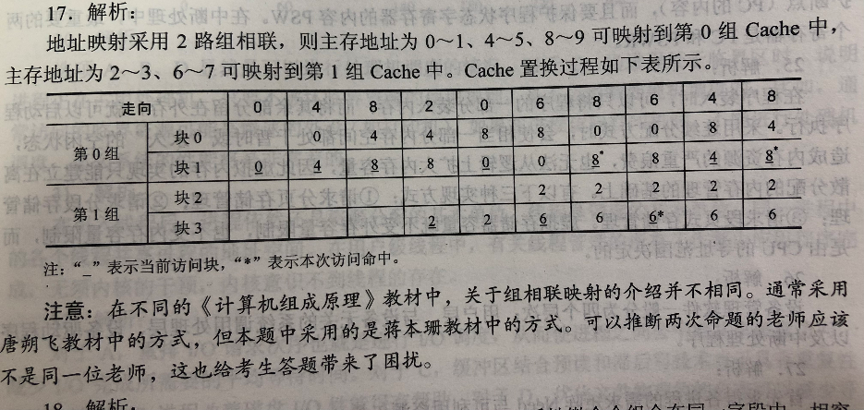

下面关于高速缓冲存储器（Cache）的描述中，错误的是 （ ）（2010期末）

A．高速缓冲存储器设置在主存和 CPU 之间

B．高速缓冲存储器由系统程序员编程管理

C．高速缓冲存储器访问速度高于主存储器

D．高速缓冲存储器以块为单位和主存交换数据

选B，Cache由硬件实现，对系统程序员透明。

下面的命中和缺失的组合情况，在一次访存过程中，不可能发生的是（ ）（2010期末）

A．TLB 未命中，页表未命中，Cache 未命中

B．TLB 未命中，页表命中，Cache 命中

C．TLB 命中，页表命中，Cache 未命中

D．TLB 命中，页表未命中，Cache 命中

选D

包含性原则，在高层次的存储设备中命中，必然也在低层次的存储设备中命中。

某计算机系统的内存系统中， 已知Cache访问时间为20ns， 主存访问时间为100ns。CPU执行一段程序时， CPU访问内存系统共5000次， 其中访问主存的次数为450次。那么Cache命中率是 ，CPU访问内存的平均访问时间是 。（2019.1期末）

Cache命中率：(5000 - 450)/5000 = 91%，

CPU访问内存的平均访问时间：91%×20 + 9%×100 = 27.2ns

某计算机的主存地址空间大小为 256 MB，按字节编址。指令 Cache 和数据 Cache 分离，均有 8 个 Cache 行，每个 Cache 行大小为 64 B，数据 Cache 采用直接映射方式。现有两个功能相同的程序 A 和 B，其伪代码如下所示： （2016.1复习题）

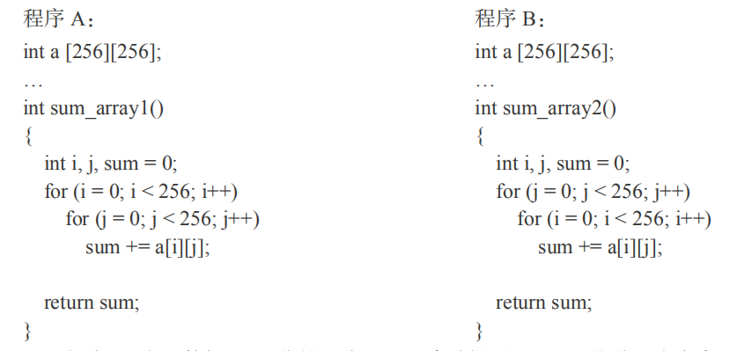

假定 int 类型数据用 32 位补码表示，程序编译时 i, j, sum 均分配在寄存器中，数组 a 按行优先方式存放，其首地址为 320（十进制数）。请回答下列问题，要求说明理由或给出计算过程。

（1）若不考虑用于 Cache 一致性维护和替换算法的控制位，则数据 Cache 的总容量为多少？

数据Cache的总容量 = 64B × 8 = 512B

（2）数组元素 a[0][31]和 a[1][1]各自所在的主存块对应的 Cache 行号分别是多少（Cache 行号从 0 开始）？

主存地址空间：256 MB = 2^28 B

cache块数：8 = 2^3，故索引位数为：3位，

cache大小64B = 2^6 B，故块内地址为：6位，

标记位数为：28 - 3 -6 = 19位

主存和Cache的地址格式分别如下：

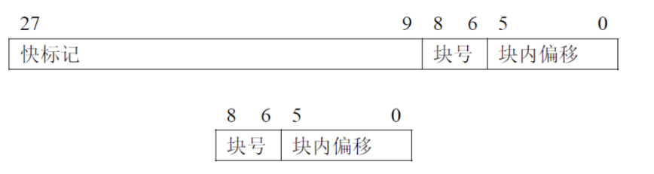

数据按行优先方式存放，首地址为320，数组元素占4个字节，

故a[0][31]地址为 320 + 31×4 = 444 = 110111100，可知其所在主存块对应的Cache行号为 110 = 6

a[1][1]的地址为 320 + 257×4 = 1348 = 10101000100，可知其所在主存块对应的Cache行号为 101 = 5

（3）程序 A 和 B 的数据访问命中率各是多少？哪个程序的执行时间更短？

数据a存放的数据量为 256×256×4B = 2^18 B,

占用 2^18/64 = 2^12个内存块，按行优先方式存放。

程序A逐行访问数组a，未命中次数2^12，则程序A的访问命中率为： (2^16 - 2^12)/2^16 × 100% = 93.75%

程序B由于逐列访问数组a，由于数组a一行的数据量1KB>64B，所以访问第0列每个元素都不命中，

由于数组有256列，数据Cache仅有8行，故访问数组后序列元素时仍然不命中，于是程序B的数据访问命中率为0%。

从Cache读数据比从内存度数据快很多，所以程序A的执行时间更短。

**虚拟存储器**

段式虚存中的段表存有段长信息，可以检查是否访问地址越界。（2016.1复习题）

正确 ✔

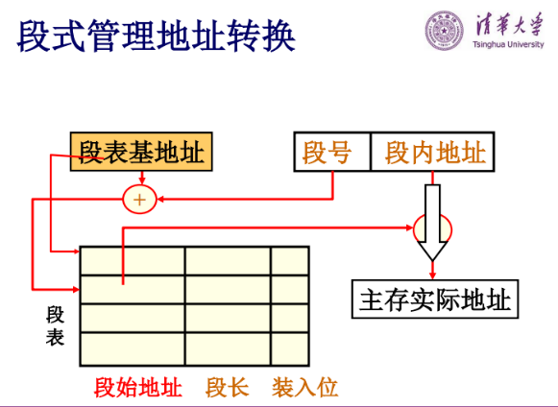

分页系统中增加 TLB 可以提高命中率。（2016.1复习题）

错误 ❌

TLB 不能提高命中率，只能加速页表的查询。

TLB也称为快表，相当于页表的缓存，其中存储了当前最可能被访问到的页表项，其内容是部分页表项的一个副本，作用是增加虚拟地址到物理地址的转换效率，TLB 缺失后仍然可以通过查询页表获得虚拟地址对应的物理地址。

页式虚拟存储器管理中设置 TLB 可提高访问速度。（2010期末）

正确 ✔

虚拟存储管理中，虚页数和实页数必须相同。（2010期末）

错误 ❌

一般来说虚页比实页多

页式存储，在 中设置 进行虚实转换。（2016.1复习题）

页表

某计算机存储器按字节编址，虚拟（逻辑）地址空间大小为16MB，主存（物理）地址空间大小为1MB，页面大小为4KB；Cache 采用直接映射方式，共8 行；主存与Cache 之间交换的块大小为32B。系统运行到某一时刻时，页表的部分内容和Cache 的部分内容分别如题44-a 图、题44-b 图所示，图中页框号及标记字段的内容为十六进制形式。请回答下列问题。（2016.1复习题）

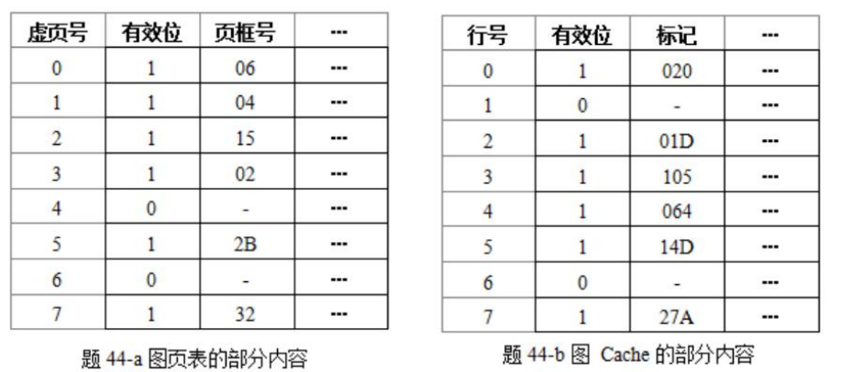

(1) 虚拟地址共有几位，哪几位表示虚页号？物理地址共有几位，哪几位表示页框号（物理页号）？

16MB = 2 ^24B，虚拟地址共有24位；

页大小4KB = 2^12B，页内偏移12位，24-12 =12，前12位即23 ~ 12位表示虚页号；

1MB = 2^20B，物理地址共有20位，20 - 12 = 8 ，前8位即19~12位表示物理页号。

(2) 使用物理地址访问Cache 时，物理地址应划分成哪几个字段？要求说明每个字段的位数及在物理地址中的位置。

Cache块大小为32B = 2^5B，8行 = 2^3行，则标记位有为：20 - 5 - 3 = 12位

|  |  |  |
| --- | --- | --- |
| 标记（12位） | 索引（3位） | 块内地址（5位） |
| 19~8 | 7~5 | 4~0 |

(3) 虚拟地址001C60H 所在的页面是否在主存中？若在主存中，则该虚拟地址对应的物理地址是什么？访问该地址时是否Cache 命中？要求说明理由。

001C60H，虚页号为 001H = 1，查44-a的表虚页号1的有效位为1，在主存中，对应的页框号为04H，

对应的物理地址为：04C60H = 0000 0100 1100 0110 0000 ，其中索引也就是块号为011 =3 ，标记位为04CH

查44-b图可知块号为3的Cache行有效位为1，但是标记位为 105H 不等于 04CH，故访问Cache没有命中。

(4) 假定为该机配置一个4路组相联的TLB 共可存放8个页表项，若其当前内容（十六进制） 如题44-c图所示，

则此时虚拟地址024BACH所在的页面是否存在主存中？要求说明理由。

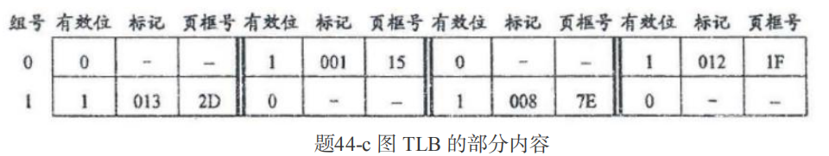

虚拟地址 024BACH=0000 0010 0100 1011 1010 1100B，故虚页号为 0000 0010 0100B。

由于 TLB 只有 8/4=2 个组，故虚页号中高 11 位为 TLB 标记，最低 1 位为 TLB 组号，

它们的值分别为 0000 0010 010B（即 012H）和 0B，因此，该虚拟地址所对应物理页面只可能映射到 TLB 第 0 组。

由于组0 中存在有效位=1、标记=012H 的项，所以访问 TLB 命中，即虚拟地址 024BACH所在的页面在主存中。

某计算机存储器系统参数如下：（2010期末）

* TLB 共有 256 项，按两路组相连方式组织；64KB 的数据 Cache，块大小为 64B，组织方式也是两路组相连；
* 虚拟地址 32 位，物理地址 24 位；页大小为 4KB。

下图给出了系统的简单示意。请分别计算其中各字段 A、B、C、D、E、F、G、H 和 I 所占的位数，给出计算过程。

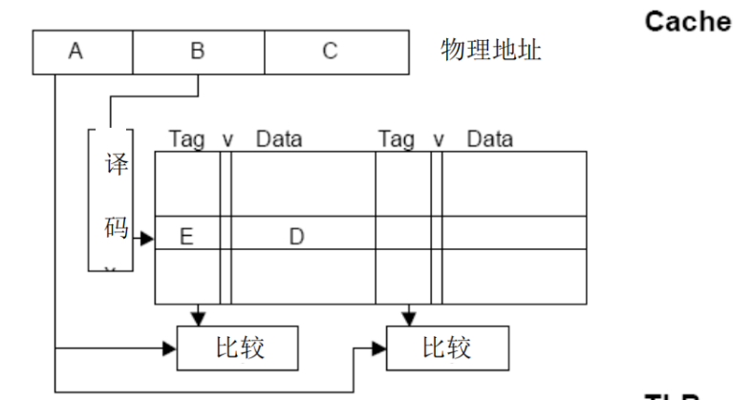  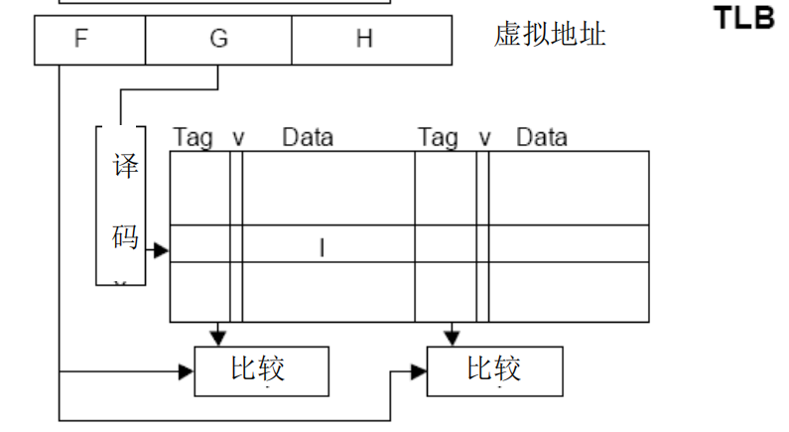

块大小 64B =2^6B，Cache块数 = 64KB/64B = 1K = 2^10块，组数 = 2^10/2 = 2^9

C = 6，B =9，A = 24 - 6 - 9 = 9，E = A = 9，而每个块数据本身是 512 位，D = 512

页大小 4KB = 2^12B，TLB 256项 = 2^8，组数 = 2^8/2 = 2^7

H = 12， G = 7，F = 32 - 12 - 7 = 13，TLB数据部分存的是物理页号，故 I = 24位物理地址 -12位页内偏移 = 12

|  |  |  |  |  |  |  |  |  |
| --- | --- | --- | --- | --- | --- | --- | --- | --- |
| A | B | C | D | E | F | G | H | I |
| 9 | 9 | 6 | 512 | 9 | 13 | 7 | 12 | 12 |

**磁存储器**

硬盘不同的磁记录方式对于存储容量没有影响。（2016.1复习题）

错误 ❌

DMA 可以提高硬盘到内存的载入速率。（2016.1复习题）

正确 ✔

在 DMA 方式中，CPU 和 DMA 接口分时使用主存有几种方法？简要说明其原理和特点。（2016.1复习题）

（1）独占总线方式（停止 CPU 访问主存）

这种方法 DMA 在传送一批数据时，独占主存，CPU 放弃了地址线、数据线和有关控制线的使用权。在一批数据传送完毕后，DMA 接口才把总线的控制权交回给 CPU。显然，这种方法在 DMA 传送过程中，CPU 基本处于不工作状态或保持原状态。

（2）周期窃取方式

这种方法 CPU 按程序的要求访问主存，一旦 I/O 设备有 DMA 请求，则由I/O 设备挪用一个存取周期。此时 CPU 可完成自身的操作，但要停止访存。显然这种方法既实现了 I/O 传送，又较好地发挥了主存和 CPU 的效率，是一种广泛采用的方法。

简述一次 DMA 传送的过程。（2010期末）

预处理：将内存起始地址、 设备地址、数据传送个数送至DMA， 然后启动设备

数据传输：继续执行主程序， 同时完成一批数据传送

后处理：中断服务程序进行 DMA结束处理

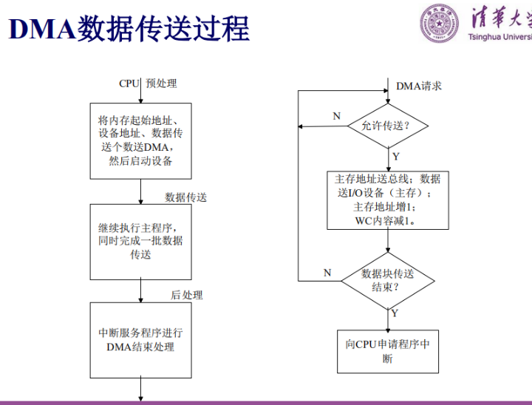

RAID5 和 RAID4 比较，检错纠错能力更高。（2010期末）

错误 ❌

二者检错能力一致，只是 RAID5 把校验位分布在每个硬盘上，均衡负载。

为了存储256GB的数据， 使用RAID0的方式， 所占用的磁盘空间大小为 ， 使用RAID6的方式(4+2) ， 所占用的磁盘空间大小为 。（2019.1期末）

RAID0：256GB

RAID6：256 ➗ (4/6) = 384 GB

某磁盘有 100 个柱面，每个柱面有 10 个磁道，每个磁道有 128 个扇区，每个扇区容量为 512 字节。该磁盘的存储容量是（ ）（2010期末）

A．12800B         B．25MB         C．62.5MB         D．625MB

选C

100×10×128×512B = 2^16 ×1000 = 2^20 /2^4 ×1000 = 62.5MB

硬盘的寻道时间是 8ms，转速为 7200RPM，传输速率 5MB/s，每个磁道有 64 个盘区，每个盘区大小 512 字节，控制器延迟为 1.5ms。求： （2016.1复习题）

(1) 读单盘区的时间；

(2) 读连续的 8KB 的时间；

(3) 假如我们有 4 个磁盘能并行的读出数据，那么读取 32KB 需要多少时间？

(1) 寻道时间 8ms + 旋转延迟1/7200/2min + 传输时间 512B/5MB/s + 控制器延迟 1.5ms

= 8ms + 4.17ms + 0.1024ms + 1.5ms = 13.77ms

(2) 寻道时间 8ms + 旋转延迟1/7200/2min + 传输时间 8KB/5MB/s + 控制器延迟 1.5ms

= 8ms + 4.17ms + 1.6ms + 1.5ms = 15.27ms

(3) 32KB/4 = 8KB，由(2)计算结果，并行读取4个磁盘15.27ms。

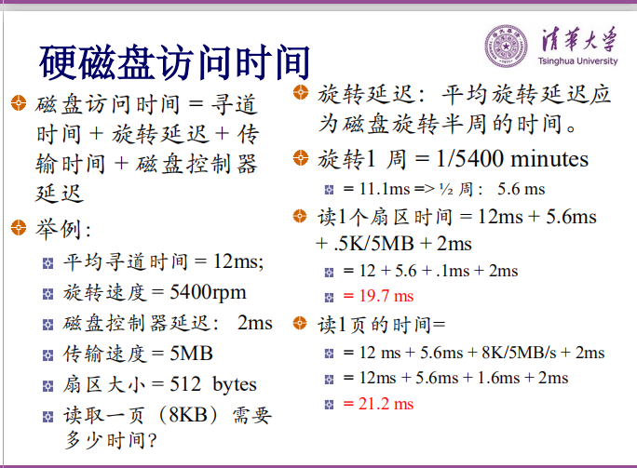

**I/O、中断、总线**

PCI Express 总线和 PCI 总线结构基本相同，只是提高了总线频率，带宽因此得到了提高。（2010期末）

错误 ❌

PCI 总线属于并行总线，所有设备共享带宽；

PCI Express 属于串行总线，每个传输通道独享带宽。

同步传输总线使用统一的时钟来协同总线事务。（2010期末）

正确 ✔

Blu-Ray 采用的激光波长比 DVD 的波长更短。（2010期末）

正确 ✔

Blu-ray 采用蓝光，DVD 采用红光，蓝光的波长比红光短。

I/O 通道的类型分别是 、 、 。（2016.1复习题）

字节多路通道；选择通道；数组多路通道

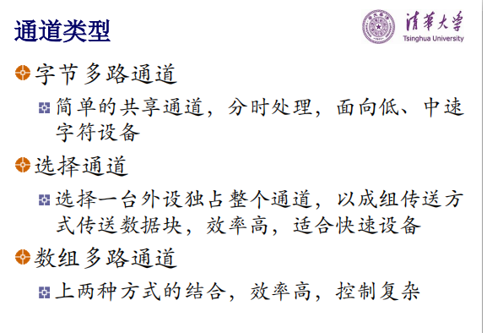

中断处理过程包括关中断、 、 、开中断、 、关中断、 、开中断、 等步骤。（2010期末）

保存断点；判中断源，转中断服务；执行中断服务程序；恢复断点；返回断点。

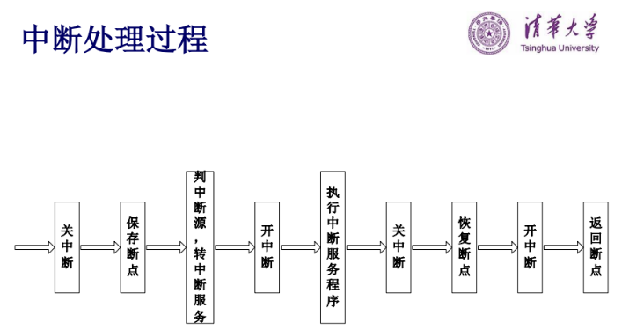

MIPS响应异常和中断的硬件流程包含（ ） （2019.1期末）

I.保存PC寄存器     Ⅱ.保存所有通用寄存器         III.恢复PC寄存器         IV.保存异常原因         V.读取异常原因

A.I，II，III，         B.II，III，IV，     C.I，III，IV          D.III，IV，Ⅴ

选C

下列关于 USB 总线特性的描述中，错误的是（ ） （2016.1复习题）

A. 可实现外设的即插即用和热拔插

B. 可通过级联方式连接多台外设

C. 是一种通信总线，连接不同外设

D. 有 2 根数据线，可同时传输 2 位数据，数据传输率高

选D

五个中断，响应优先级为 0>1>2>3>4，处理优先级为 4>0>2>1>3，问 1 的中断屏蔽字（顺序为 43210）（ ） （2016.1复习题）

A. 11110         B. 01101         C. 00011         D. 01010

选D，对1来说，看处理优先级，不可屏蔽的是4，0，2，对应中断屏蔽字设置为0，其余设置为1

|  |  |  |  |  |  |
| --- | --- | --- | --- | --- | --- |
| 顺序 | 4 | 3 | 2 | 1 | 0 |
| 屏蔽字 | 0 | 1 | 0 | 1 | 0 |

若某计算机有5级中断，中断响应优先级为1>2>3>4>5，而中断处理优先级为1>4>5>2>3。要求：（2016.1复习题）

（1）设计各级中断处理程序的中断屏蔽位（假设1为屏蔽，0为开放）；

（2）若在运行主程序时，同时出现第2、4级中断请求，而在处理第2级中断过程中，又同时出现1、3、5级中断请求，试分析此程序的运行过程。

（1）

（2）参考

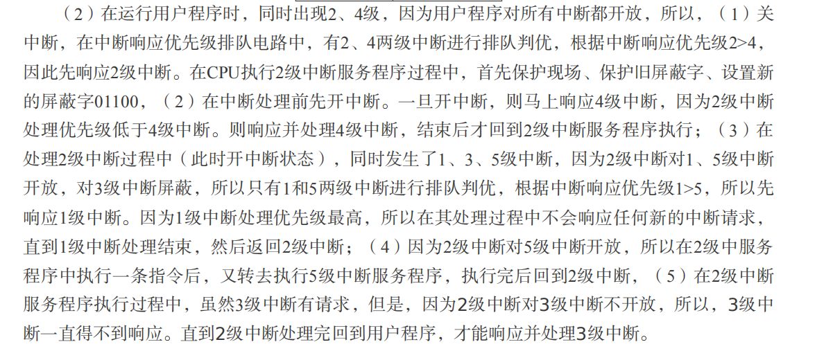

|  |  |  |  |  |  |
| --- | --- | --- | --- | --- | --- |
| 顺序 | 1 | 2 | 3 | 4 | 5 |
| 中断1 | 1 | 1 | 1 | 1 | 1 |
| 中断2 | 0 | 1 | 1 | 0 | 0 |
| 中断3 | 0 | 0 | 1 | 0 | 0 |
| 中断4 | 0 | 1 | 1 | 1 | 1 |
| 中断5 | 0 | 1 | 1 | 0 | 1 |

下列关于中断 I/O 方式和 DMA 方式比较的叙述中，错误的是（ ） （2016.1复习题）

A. 中断 I/O 方式请求的是 CPU 处理时间，DMA 方式请求的是总线使用权

B. 中断响应发生在一条指令执行结束后，DMA 响应发生在一个总线事务完成后

C. 中断 I/O 方式下数据传送通过软件完成，DMA 方式下数据传送由硬件完成

D. 中断 I/O 方式适用于所有外部设备，DMA 方式仅适用于快速外部设备

选D

D说法错误，中断方式并不适用于所有设备，比如为了提高数据传送速度，高速外设中普遍采用DMA方式传送数据。

下列选项中，在 I/O 总线的数据线上传输的信息包括（ ）（2016.1复习题）

I. I/O 接口中的命令字             II. I/O 接口中的状态字                 III.中断类型号

A. 仅 I、II         B. 仅 I、III                 C. 仅 II、I1II                 D. I、II、III

选D

Ⅰ，通道的方式允许了IO命令通过数据线传输。

Ⅱ，设备的许多工作状态信息，需要用数据线传输。Ⅲ，中断类型号也需要数据线传输。

某总线采取菊链仲裁方式，则下列关于总线优先级的描述中，正确的是（ ）（2010期末）

A．连接在该总线上的设备得到总线授权的优先级相同。

B．越靠近总线仲裁器的设备优先级越高。

C．越远离总线仲裁器的设备优先级越高。

D．响应速度越快的设备优先级越高。

选B

菊链仲裁方式是链式询问，从离总线仲裁器最近的设备开始询问

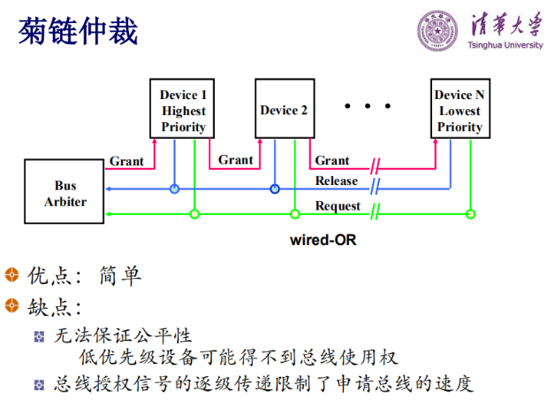

什么是总线？总线仲裁是什么？总线仲裁的两种方式为？（2016.1复习题）

总线是用于连接计算机多个子系统的共享的信息通道。

总线仲裁是多个设备需要使用 总线时，如何安排总线。

总线仲裁的两种方式为集中仲裁和分布仲裁。

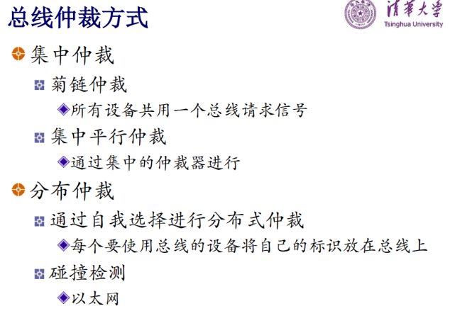

假定某计算机的CPU主频为1GHz，外接外设接口中有一个16位的数据缓存器， 中断服务程序的执行时间为500个时钟周期，则中断能够处理的最大传输带宽为（ ） （2019.1期末）

A.3MB/s                B.4MB/s                C.5MB/s                D.6MB/s

选B

1s内中断次数 = 1G/500 = 2M/s，16位 = 2B

一次中断，能传输一次数据，故中断能够处理的最大传输带宽为 2B×2M/s = 4MB/s

除了采用高速芯片外，分别指出存储器、运算器、控制器和 I/O 系统各自可采用什么方法提高机器速度，各举一例简要说明。（2016.1复习题）

存储器：采用多体交叉存储器；

运算器：采用快速进位链；

控制器：采用指令流水；

I/O 系统：采用 DMA 方式。

**计算机网络**

**计算机网络体系结构**

下列关于网络体系结构叙述错误的是（  ）（2012期末）

a. 计算机网络体系结构是协议的集合

b. 在分层模型中，上层只知道下层的服务，不知道实现

c. 网络体系结构中最广泛使用的是 TCP/IP 模型

d. 同层对等实体的信息交换规则成为协议

选A

计算机网络体系结构是层次和层间关系的集合。

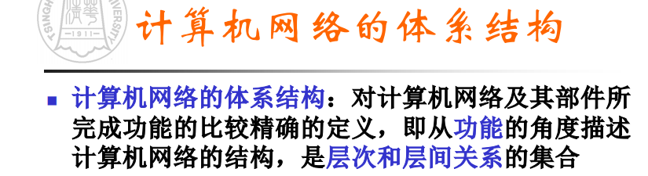

分层网络体系结构中，N 层收到 N+1 层 SDU 之后的操作是（  ）（2012期末）

a. 加上 PCI，生成 PDU

b. 剥除 PCI，生成 PDU

c. 加上 ICI，生成 PDU

d. 剥除 ICI，生成 PDU

选A

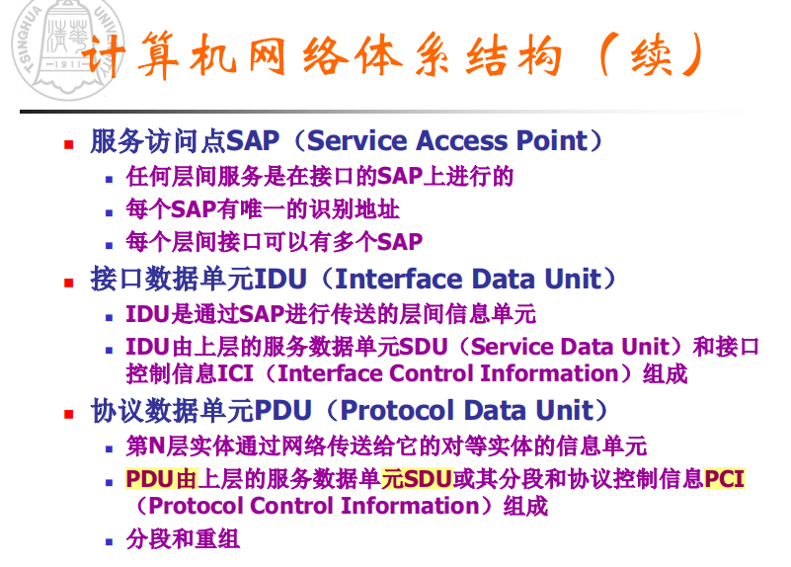

**物理层**

**选择**

物理层四个特性（2018期末）

机械特性、电气特性、功能特性、规程特性

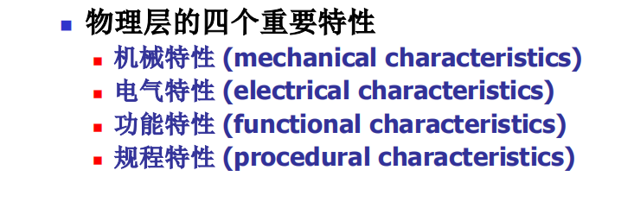

下列关于信道叙述错误的是（  ）（2012期末）

a. 没记住        b. 没记住        c. 没记住        d. 信噪比 20dB 即为信号功率除以噪声功率等于20

选D，D是错误的

信噪比 = 信号的平局功率/噪声的平均功率，常记位S/N，并未分贝（dB）作为度量单位，即：

信噪比(dB) =  数值等价

定义物理层工作规程与时序的是物理层的哪个特性（  ）（2012期末）

a. 电气特性        b. 机械特性        c. 规程特性        d. 功能特性

选C

**数据链路层**

**选择**

数据链路层的基本功能（2018期末）

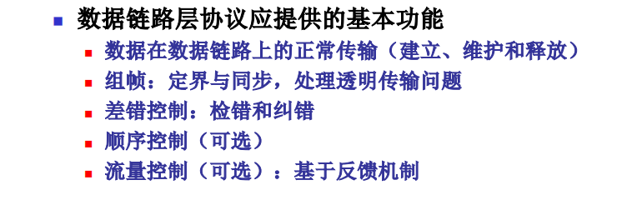

数据链路层提供的基本控制功能是（  ）（2012期末）

a. 差错控制                b. 顺序控制                c. 流量控制                    d. 拥塞控制

选A

B和C是数据链路层可选的功能，没有拥塞控制

1-坚持、非坚持、p 坚持的含义（2018期末）

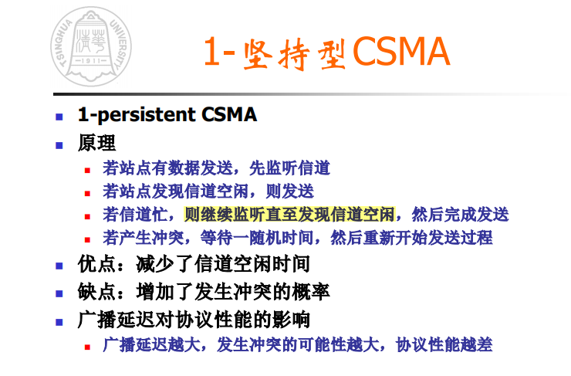

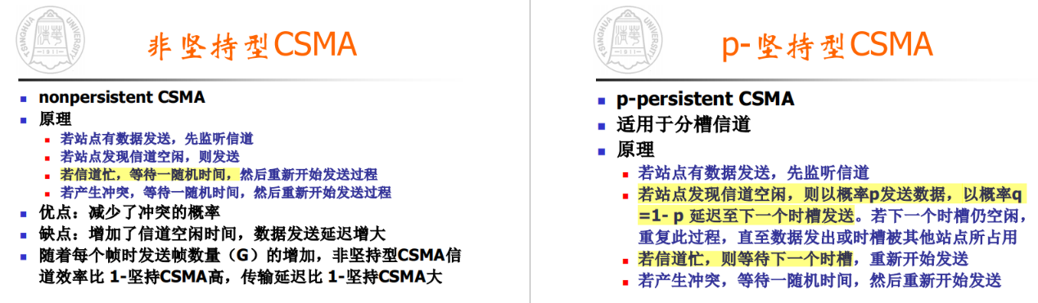

先监听，若忙则等待随机一段时间在发送的是什么 MAC 层协议（  ）（2012期末）

a. 四个选项都忘了……

非坚持型CSMA

PPP 协议的特点（2018期末）

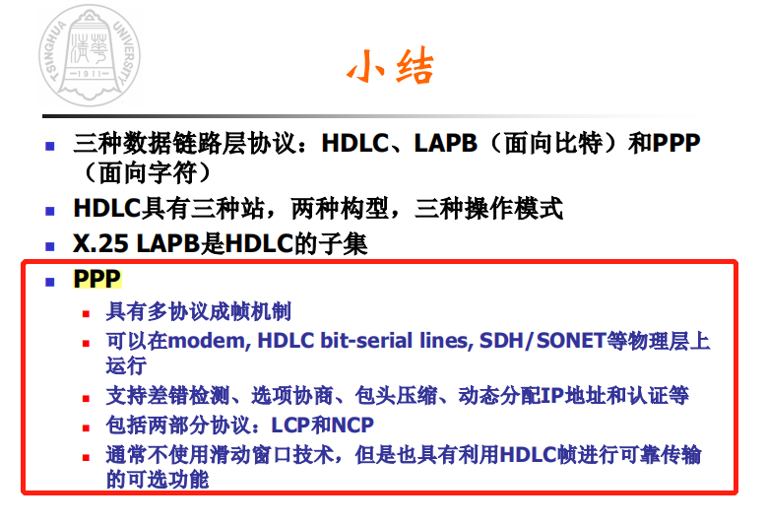

下列有关 PPP 协议叙述错误的是（  ）（2012期末）

a. 动态分配 IP 地址

b. 面向比特的协议

c. 使用 NCP 协商

d. 支持身份认证

选B，PPP是面向字符的链路层协议，不是面向比特。

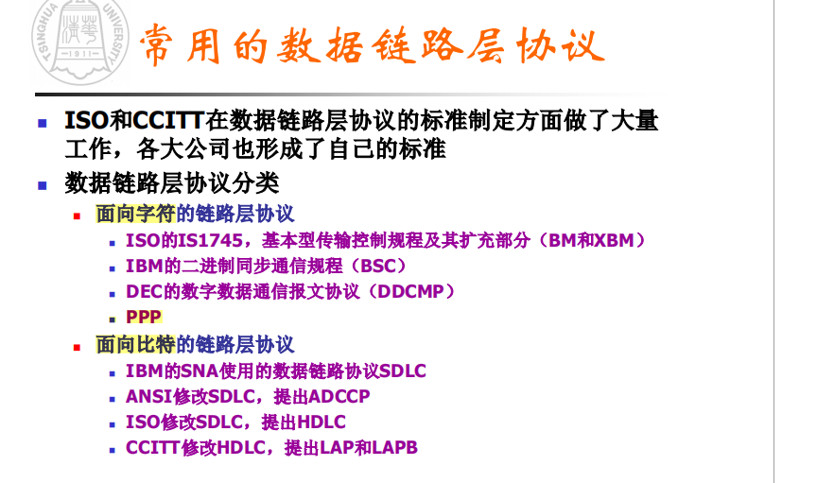

下列有关无线局域网的叙述，错误的是（  ）（2012期末）

a. 实现了载波监听

b. 冲突被发送站发现

c. 使用 MACA 机制

d. 某时刻信道有多个有效数据帧

选B

无线局域网的冲突被接收站点发现。

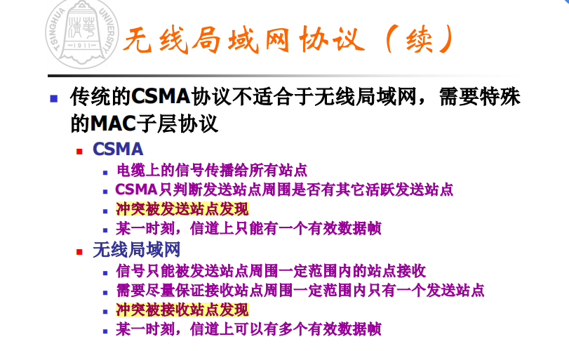

在 802.3 标准中，发送帧之前需要（  ）（2012期末）

a. 等待冲突            b. 等待令牌            c. 监听介质            d. 接受一个帧

选C

802.3是采用CSMA/CD技术的局域网

而CSMA协议规定站点在为发送帧而访问传输信道之前，首先监听信道有无载波。

10M以太网的波特率（2018期末）

波特率：每秒钟信号的变化次数。由于标准10M802.3 LAN采用曼彻斯特编码，每个码元均用两个不同相位的电平信号表示，为完成10M bps的传输，信号每秒钟变化是20M 次，故波特率是20M baud。

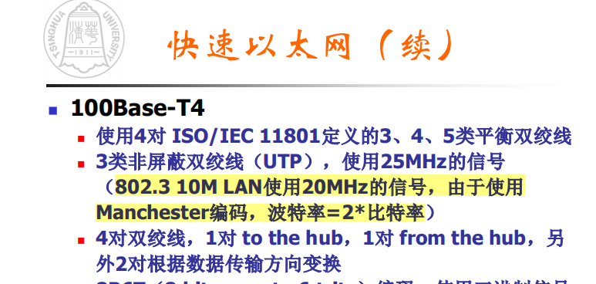

10Base-T 以太网的最大网段距离（  ）（2012期末）

a. 2000m          b. 500m          c. 200m            d. 100m

选D

10Base-T 以太网的最大网段距离是100m。

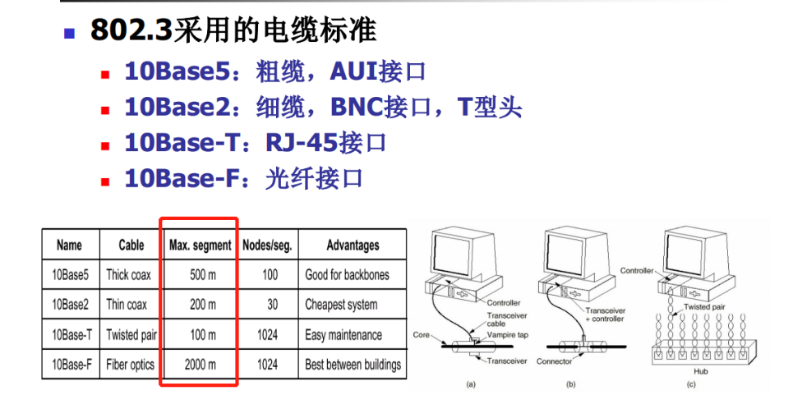

下列关于交换技术叙述错误的是（  ）（2012期末）

a. 电路交换在发送与接收方的物理链路上预留带宽

b. 虚电路交换的分组头部需要全局地址信息

c. 数据报交换可能出现分组乱序

d. 报文交换要求有较大缓存

选B

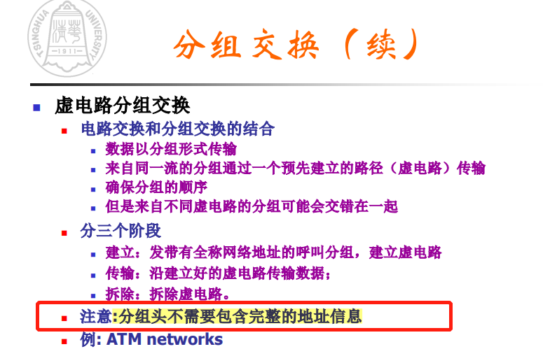

停等协议效率最低的是？（2012期末）

源与目的的距离越远，传输速率越大，停等协议效率越低。

后退 N 帧协议，发送了 0～7 号帧，发送方定时器超时时收到了 0，2，3 号 ACK，发送方需要重发几个帧（  ）（2012期末）

a. 2             b. 3                  c. 4                  d. 5

选C

GBN协议中，对n号帧的确认采用累计确认的方式，表明接收方已经收到n号帧和它之前的全部帧。

故既然已经收到3号ACK，则前面的也都已经收到，重发4，5，6，7号帧，共4个。

使用位填充方法，以 01111110 为位首 flag，数据为 011011111111111111110010，求问传送时要添加几个 0（  ）（2012期末）

a. 1                  b. 2                  c. 3                  d. 4

选C

在发送端，扫描整个信息字段，只要连续5个1，就立即填入1个0

011011111 0 11111 0 11111 0 10010

如上所示，共需填入3个0。

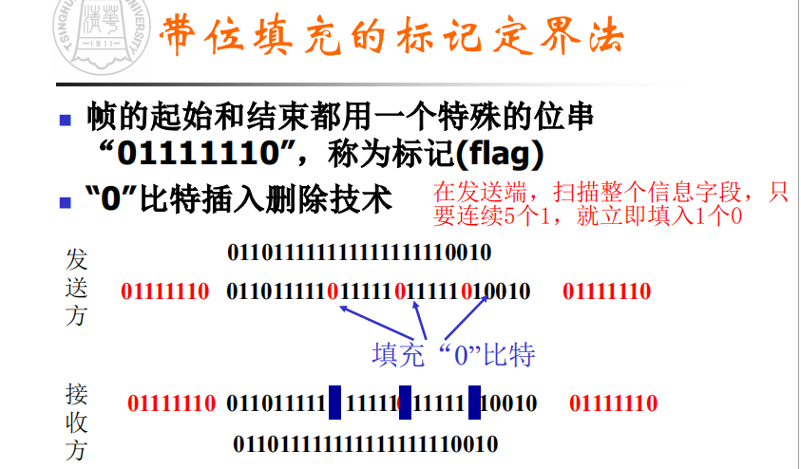

10001001 与 10110101 的海明距离？（2012期末）

10001001

10110101

有4个位置数字不同，故海明距离位4。

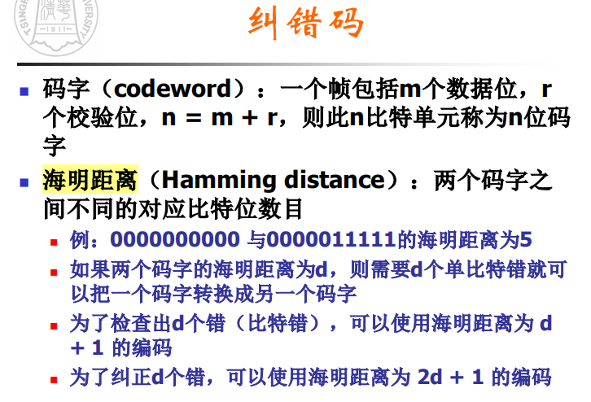

循环冗余检测，给定  D=1010101010，G=10011， 求 R （2013期末）

到这里G为4阶，则 R 为 4 位。R= 0100

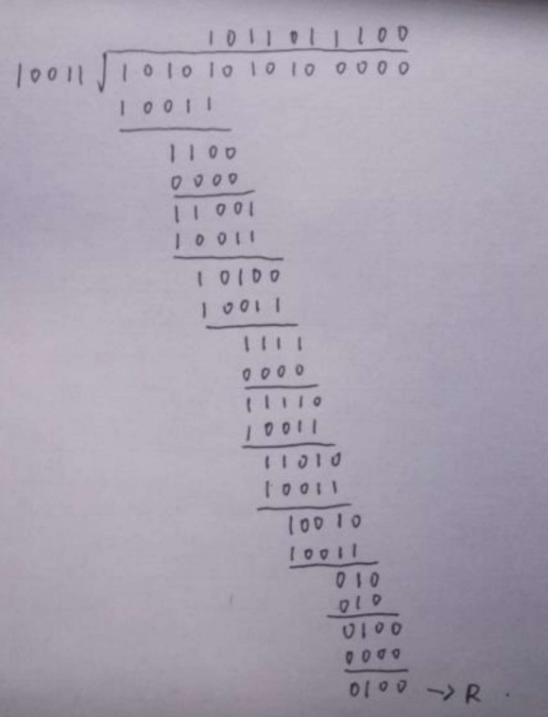

以太网的最大最小帧长，为什么要有？（2013期末）

以太网的最大帧长为 1500 字节，其存在的原因是：

* ①如果帧长过长，会造成接收端的缓存溢出，发生错误；
* ②由于以太网是多个主机共享媒介信道，如果帧长过长，也将导致某一主机占据信道过久，不公平。

以太网的最小帧长需根据实际往返时间而定，一般至少为 46 字节。

* 如果帧长过短，会导致在 CSMA/CD 中无法检测出碰撞，所以要求发送帧的最短时间 TXT 要大于链路最大的往返时间 RTT，根据链路的带宽，可计算出最小帧长。

802.3 和 802.11 协议的异同（2013期末）

802.3 链路层以太网的协议，802.11 为无线局域网中的协议。

相同点：

* 两者均是链路层局域网标准，都是基于 MAC 地址寻址的。在多路访问中，均采用了载波侦听 CSMA 的形式。

不同点：

* ① 802.3 是基于有线网络，而 802.11 是基于无线网络。
* ② 在多路访问中，802.3 提供了 CD 碰撞检测机制，检测到碰撞后随机回退；802.11 提供了CA 碰撞避免机制。
* ③ 在 802.11 中，由于无线信道衰减强切易受干扰，所以还提供了链路层确认/重传 ARQ 机制，提供可靠的连接服务；在 802.3 中只是检测帧是否损坏，属于不可靠的无连接服务。
* ④ 802.3 是基于以太网帧，有两个 MAC 地址；802.11 是基于 802.11 帧，3 个 MAC 地址机制。

Rdt3.0 提供了哪些可靠的服务？（2013期末）

① 校验和位差检测，错误重传

② 丢弃冗余数据

③ 允许 ACK 出错、重复分组，设置序号

④ 允许数据丢失，设置超时时间，超时重传

**综合题**

请比较一下在一个电路交换网络中和在一个（负载较轻的）分组交换网络中，沿着 k 跳的路径发送一个 x 位消息的延迟情况。电路建立的时间为 s 秒，每一跳的传播延迟为 d 秒，分组的大小为 p 位，数据传输率为 b bps。在什么条件下分组网络的延迟比较短？（2018期末）

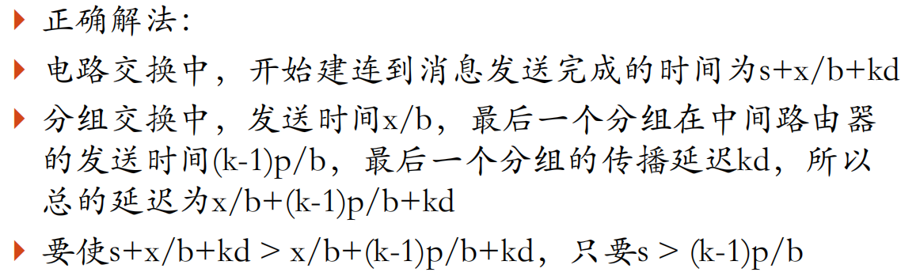

假定 x 位用户数据将以一系列分组的形式，在一个分组交换网络中沿着一条共有 k 跳的路径向前传输，每个分组包含 p 位数据和 h 位的头，这里 x>>p+h。线路的传输率为 b bps，传播延迟忽略不计。请问，什么样的 p 值使总延迟最小？（2018期末）

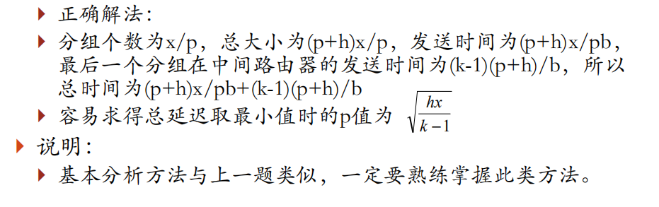

**网络层**

**选择**：IP、ARP 协议的特点：  （2018期末）

* IPV4 和 IPV6 都只对头部校验？
* ARP 解析的总是默认网关？

IPV4只对IP分组头做校验；

IPv6包的校验依赖高层的协议来完成，这样的好处是免去了执行checksum校验所需要的时间，减小了网络延迟。

ARP解析：若目的主机在同一子网内，用目的IP地址在ARP表中查找，否则用缺省网关的IP地址在ARP表中查找。

**简答：**IPv6 和 IPv4 的区别？前者的偏移地址是多少位？报头格式？（2013期末）

1）区别：

IPv6 的地址为 128 位，IPv4 的地址为 32 位。

IPv6 层次化分配 IP 地址，地址空间较大。

IPv6 的报头长度固定为 40 字节，IPv4 报头长度一般为 20 字节，但不固定，可能达到60 字节。

IPv6 没有 checksum，没有分片机制，而是增加了优先级域和流标记域来保证服务质量。

2）IPv6 的偏移地址没有，IPv4 的偏移地址为 13 位。

3）报头格式：IPv6 的报头长度固定为 40 字节，IPv4 报头长度一般为 20 字节，但不固定，可能达到 60 字节。

IPv6 没有checksum，没有分片机制，而是增加了优先级域和流标记域来保证服务质量。

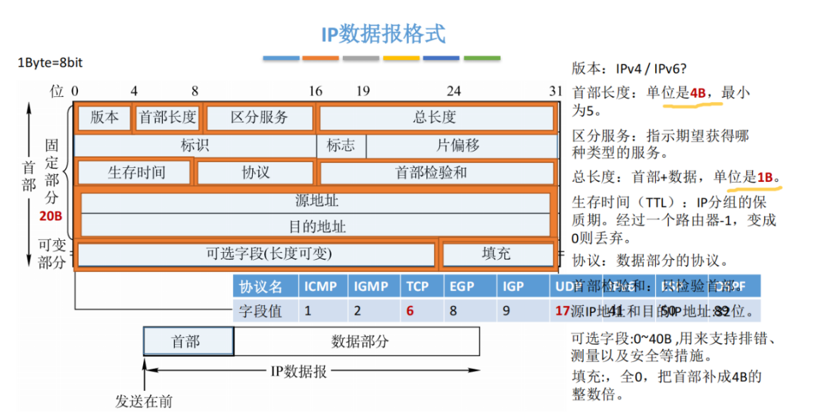

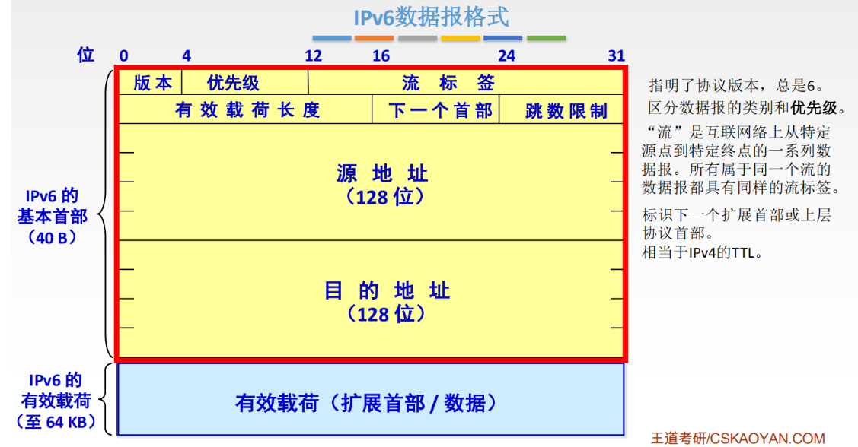

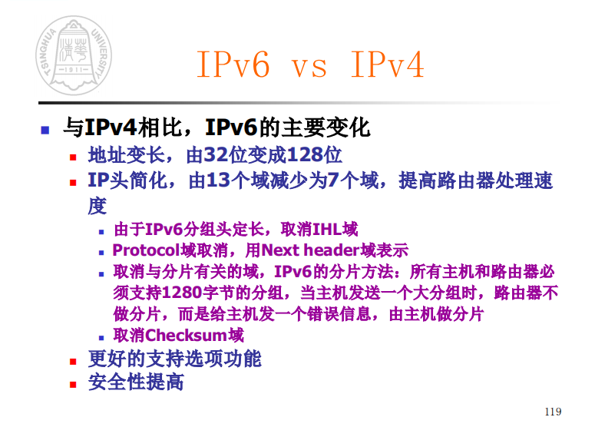

**选择**：交换方式中哪些属于存储转发（2018期末）

报文交换，分组交换

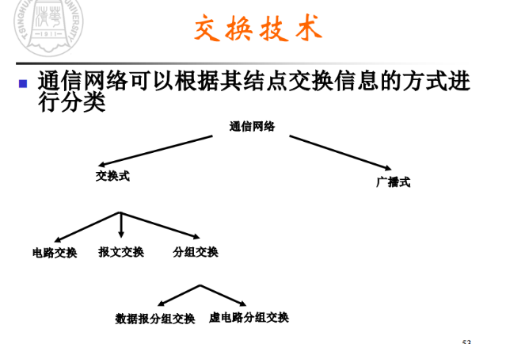

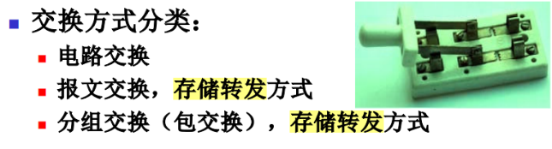

90 字节的 IP 分组封装到以太网中，需要填充多少个字节（  ）（2012期末）

a. 38          b. 10          c. 6          d. 0

选D

以太网最小帧长为46字节，90字节>46字节，不需要做填充。

ICMP 属于哪层协议（  ）（2012期末）

a. 数据链路层        b. 网络层        c. 传输层        d. 应用层

选B

能从 MAC 地址解析出 IP 地址的协议是（  ）（2012期末）

a. ICMP          b. PPP          c. ARP          d. RARP

选D

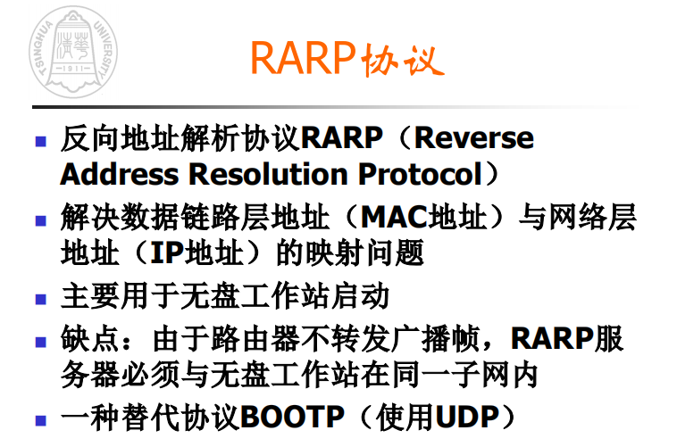

一个 1300 字节的 IP 包，包头长度为 20 字节，进入一个 MTU 为 500 的网络中。（2018期末）

A. 分成三段，偏移量为 0,460,920；

B. 分成三段，偏移量为 0,480,960；

C. 分成三段，偏移量为 0,500,1000；

D. 都不对

选B，20字节的IP包头，500-20 = 480

子网掩码 255.255.248.0，可用最大 IP 数是多少？（2018期末）

一共 11 位，2^11 = 2048，减去全0和全1 得最大IP数为：2046。

**综合题**

如图所示，5台路由器组成全相连的网络，每台路由器有5个接口，分别连接其它4台路由器和1个局域网，每个局域网最多连接20台计算机，每台计算机分配1个IP地址。如果只有一个IPv4地址块202.112.10.0/24可供分配，请给出一种合理的地址分配方案，分别给出每个局域网的地址空间和路由器每个端口的地址以及它们的掩码。（2018期末）

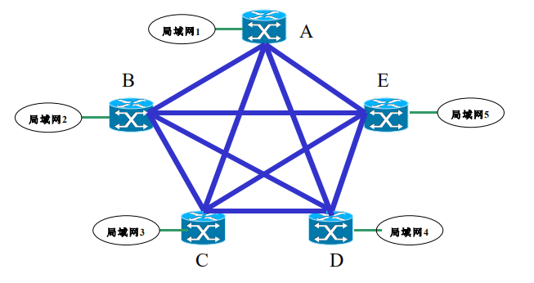

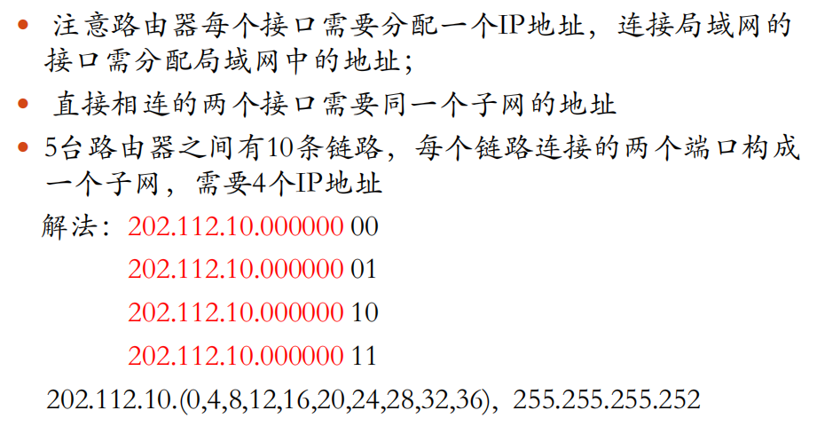

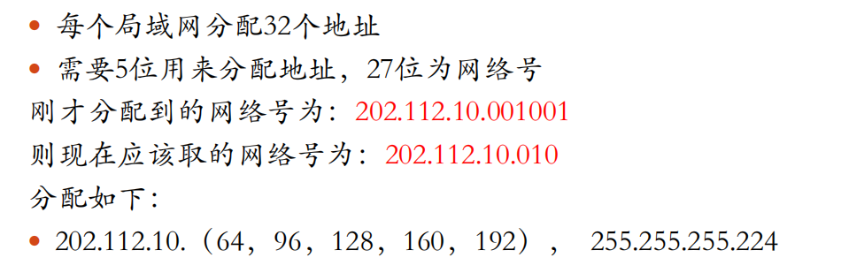

假设主机A被连接到一台路由器R1上，R1又连接到另一台路由器R2上，R2被连接到主机B。假定一条TCP消息包含900字节的数据和20字节的TCP头，现在该消息被传递给主机A的IP地址，请它递交给主机B。请写出在三条链路上传输的每个分组中IP头部的Total length，Identification，DF，MF和Fragment offset域。假定链路A-R1可以支持的最大帧长度为1024字节，其中包括14字节帧头；链路R1-R2可以支持最大帧长度为512字节，其中包括8字节的帧头；链路R2-B可以支持的最大帧长度为512字节，其中包括12字节帧头。（2018期末）

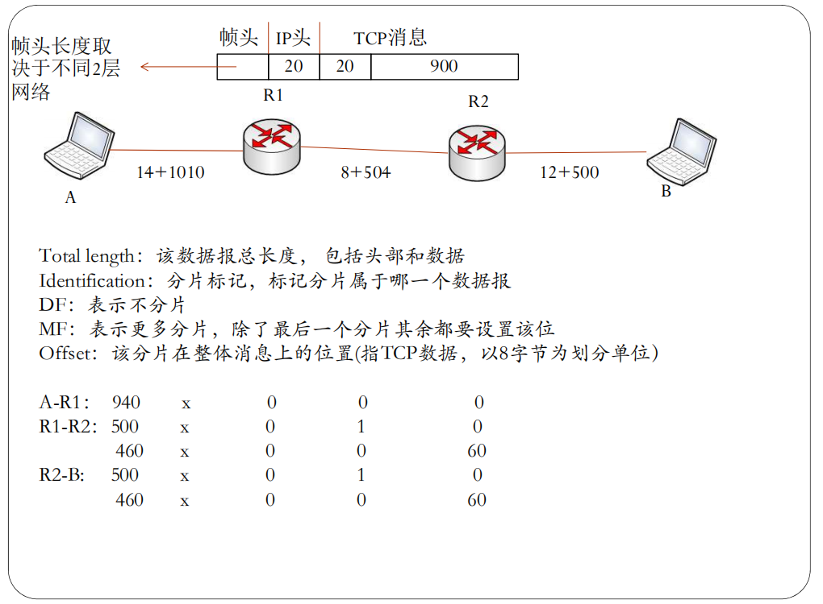

**传输层**

**选择**：面向连接和面向无连接服务的含义（2018期末）

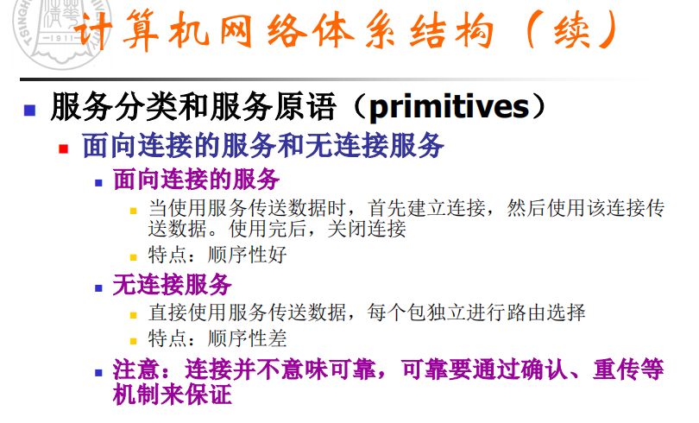

**选择**：服务原语的四种类型（2018期末）

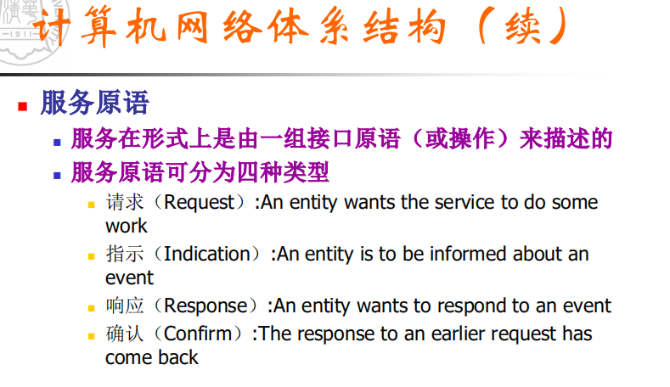

**选择**：滑动窗口协议中，若窗口序号由 4 位表示，发送窗口与接受窗口大小相同，则发送窗口最大多大（2018期末）

发送窗口最大为：2^4 - 1 = 7

若采用n个比特对帧编号，那么发送窗口的尺寸W应满足：1 <= W<2^n -1 。因为发送窗口尺寸过大，就会使得接收方无法区别新帧和旧帧。

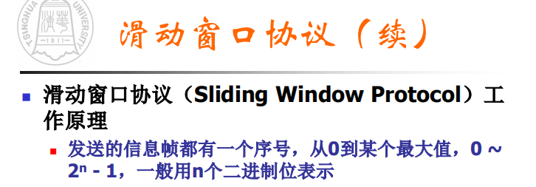

TCP 端对端通信作用于（  ）（2012期末）

a. 主机之间            b. 网络之间            c. 进程之间            d. 主机到网络

选C

TCP 使用滑动窗口协议实现（  ）（2012期末）

a. 端到端流量控制

b. 全网控制

c. 端到端流量和拥塞控制

d. 差错控制

选C

对于传输层来说错误的是（  ）（2012期末）

a. TCP 是全双工协议

b. TCP 是字节流协议

c. TCP 和 UDP 协议不能使用同一个端口

d. TSAD 是 IP 和端口的组合

选C

1、tcp的端口不是物理概念，仅仅是协议栈中的两个字节

2、TCP和UDP的端口完全没有任何关系。

3、TCP和UDP传输协议监听同一个端口后，接收数据互不影响，不冲突。

因为数据接收时时根据五元组{传输协议，源IP，目的IP，源端口，目的端口}判断接收者的。

对于 UDP 协议，如果想实现可靠传输，应在哪一层实现（  ）（2012期末）

a. 数据链路层        b. 网络层            c. 传输层            d. 应用层

选D

传输层无法保证数据的可靠传输，只能通过应用层来实现了。实现的方式可以参照tcp可靠性传输的方式，只是实现不在传输层，实现转移到了应用层。

实现确认机制、重传机制、窗口确认机制。

TCP 使用慢启动算法，为了（  ）（2012期末）

a. 减小拥堵

b. 高速传输

c. 快速探测网络承载力

d. 适应接收窗口的大小

选C

**简答**

N=4，编号为 0，1，2，3，…，10，发送几个分组的时延为 2RTT，定时重传时延为 0.4RTT.  （2013期末）

1. GBN：只有分组 2 在发送时丢失，求接下来 N 个发送分组的编号

2. SR：只有分组 2 在发送时丢失，求接下来 N 个发送分组的编号

3. TCP RENO 发送 0 丢失后，估算下一次重发的时间，写出两个编号

HTML 文件，大小为 10kBYTEs；还有 10 个 1kBYTEs 的图片。链路带宽为 10Mbps。  （2013期末）

1. 非持久 HTTP 响应时间

2. 非持久、5 个并行 TCP 响应时间

3. 带流水线

**综合题**

在滑动窗口协议中，序号位数为 n 位，问当接收窗口大小分别为 1 和𝑾𝒓时，发送窗口的最大大小为多少？给出结论并证明之。

A、B双方已经建立了TCP连接，初始阈值为32K字节(1K = 1024)，最大发送段长MSS为1K字节。发送方向为A->B, B没有数据要发送, B每收到一个数据段都会发出一个应答段。在整个过程中上层一直有数据要发送, 并且都以MSS大小的段发送。A的发送序列号从0开始。（2018期末）

1.在传输过程中, A收到1个ACK为10240的数据段，收到这个应答段后, A处拥塞窗口的大小是多少？

2. 当收到ACK为32768的数据段后，A处拥塞窗口的大小是多少？

3. 当阈值为32K字节、拥塞窗口为40K字节时, 发送方发生了超时，求超时发生后拥塞窗口的大小和阈值的大小。

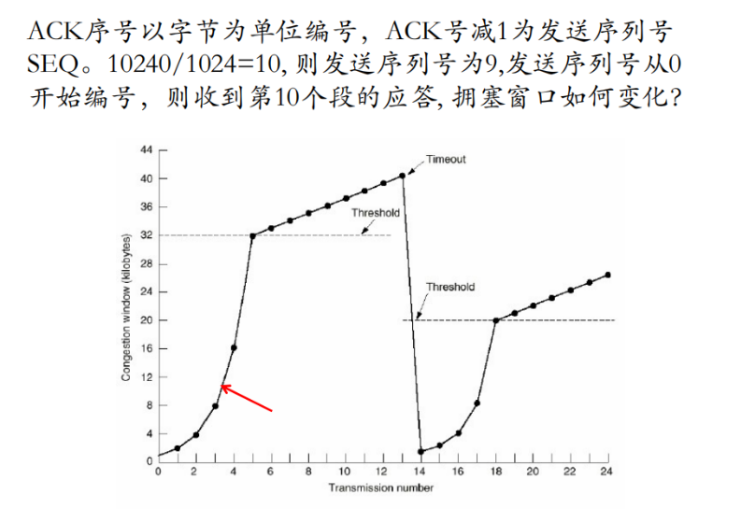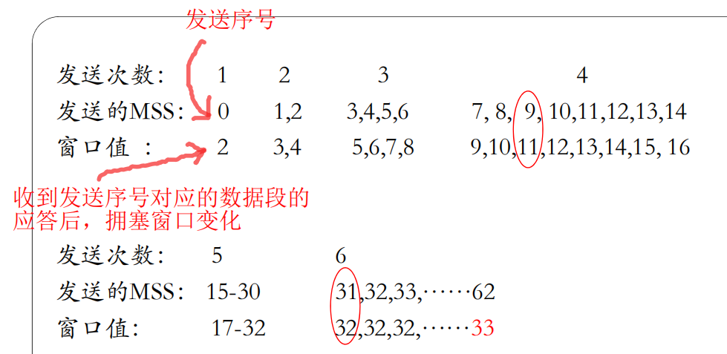

**应用层**

**邮件协议SMTP**

**SMTP（Simple Mail Transfer Protocol）：简单邮件传输协议**

**选择：**SMTP 的功能（2018期末）

SMTP是一组用于从源地址到目的地址传送邮件的规则，并且控制信件的中转方式。

SMTP协议属于TCP/IP协议族，它帮助每台计算机在发送或中转信件时找到下一个目的地。

通过SMTP协议所指定的服务器，我们就可以把E—mail寄到收信人的服务器上了，整个过程只需要几分钟。

SMTP服务器是遵循SMTP协议的发送邮件服务器，用来发送或中转用户发出的电子邮件。

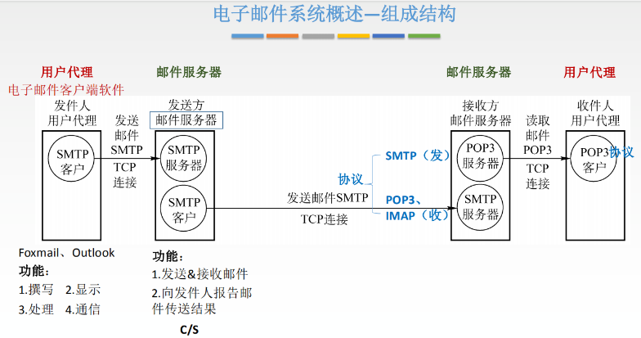

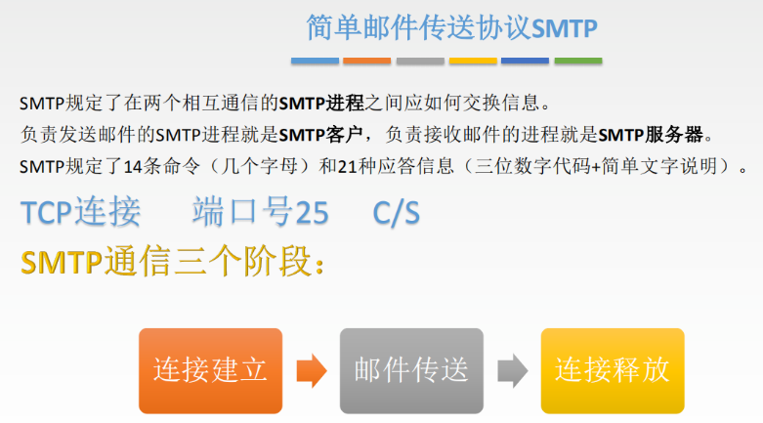

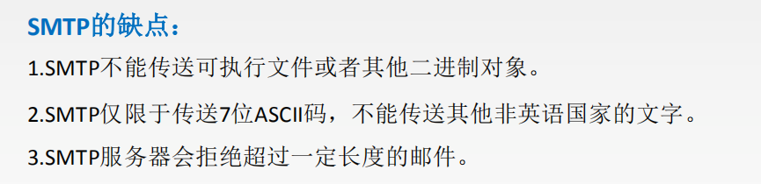

SMTP协议用来( A )；DNS服务器( B )（2007期末）

A：1.从邮件服务器向用户代理传送信报；2.在邮件服务器间传送信报；3.只定义信报头的格式；4.以上都是

B：1.通过Web Cache获取资源记录；2.缓存资源记录，并且永不删除；3.不缓存资源记录；4.缓存资源记录，但是经过一段时间后删除；

A：2

B：4

SMTP封装在哪个协议中？（2007）

A.TCP     B.UDP     C.ICMP     D.IGMP

选A

对于 EMAIL 下列说法正确的是（ ）（2012）

a. 收发均使用 SMTP 协议

b. 发送使用 SMTP 协议，接收使用 POP3/IMAP 协议

c. 发送使用 POP3 协议，接收使用 SMTP 协议

d. 发送和接收均使用 POP3 协议

选B

邮件有关的 4 个协议 （2011期末）

HTTP SMTP POP3 IMAP

**网络管理协议SNMP**

**SNMP（Simple Network Management Protocol）简单网络管理协议**

SNMP网络管理模型中，被管理站点进行SNMP代理程序，是( A )端，每个被管理站点使用多个变量描述自己的状态，这些变量称为( B )，这些( B )用( C )定义（2002期末）

A：1.客户；2.服务器；3.对等

B：1.状态；2.资源；3.信息；4.对象

C：1.ASN；2.BER；3.TTCN；4.C语言

NMP网络管理模型中，被管理站点进行SNMP代理程序，是( 服务 )端，每个被管理站点使用多个变量描述自己的状态，这些变量称为( 对象 )，这些( 对象 )用( ASN )定义。

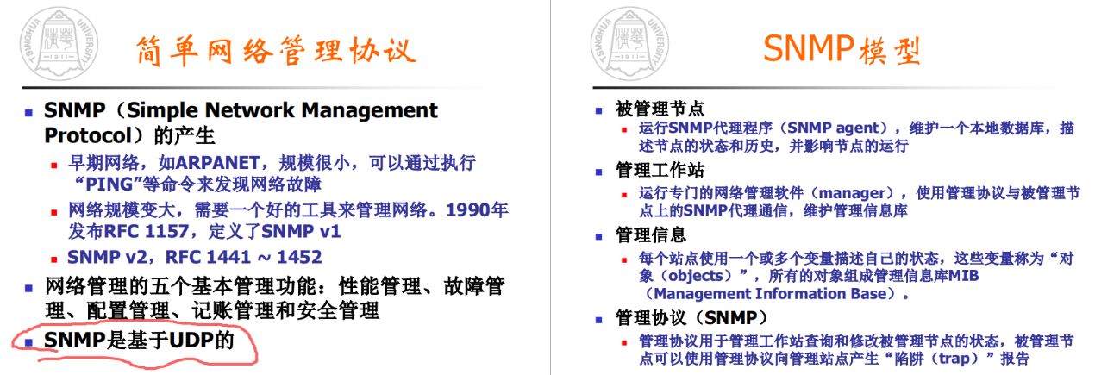

SNMP，被管理的机器是(客户|服务器)。（2001期末）

SNMP中被管理的机器是服务器。

**选择：**SNMP 协议中哪个是服务器，哪个是客户端（2018期末）

SNMP中被管理的机器是服务器；管理工作站是客户端。

SNMP，被管理（必须/不必须）运行用户代理，主动发报告叫做（MIB/trap）（2007期末）

必须；trap

**HTTP协议**

HTTP1.0 协议是（  ）（2012期末）

a. 非坚持，得到一个对象需要一个 RTT

b. 非坚持，得到一个对象需要 两个 RTT

c. 坚持，得到一个对象需要一个 RTT

d. 坚持，得到一个对象需要两个 RTT

选B

**选择**：HTTP1.0 中，传输一个文本和三个图片需要建立多少 TCP 连接（2018期末）

HTTP1.0是非持久连接，每次请求和响应都需要建立一个单独的连接，每次连接只是传输一个文档和图像，上一次和下一次请求完全分离。所以这里需要建立4次TCP连接。

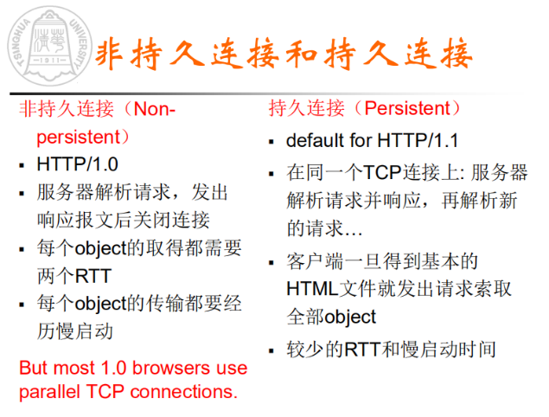

**简答：**主机访问 www.sina.com 所需用到的协议（2013期末）

应用层协议为 DNS 和 HTTP，即除了 HTTP 之外还需要 DNS 协议；

传输层协议为 UDP 和 TCP。

DNS 用于将服务器主机名解析成 IP 地址；

HTTP 协议实现超文本的传输，是 Web 的应用层协议；

TCP：为应用层的协议提供面向连接的可靠传输，即为 HTTP 协议提供可靠的传输服务；

UDP：为应用层协议提供不可靠的传输，其中本题的 DNS 协议需要 UDP 的服务。

IP 协议：在网络层将数据报交付给服务器主机

ARP 协议：将 IP 地址解析为 MAC 地址

**综合题**

给一个 URL：http://info.tsinghua.edu.cn:80/index.jsp  （2018期末）

1.说出这个 URL 各个组成部分

协议：http

主机：info.tsinghua.edu.cn 顶级域名：cn

端口：80

路径或文件：/index.jsp

2.一般来说，在浏览器里输入 http://info.tsinghua.edu.cn:80/index.jsp 跟输入  http://166.111.4.98:80/index.jsp 看到的是一样的。

（1）如果输前者能打开，后者打不开，这可能是什么原因？

IP地址被多个站点共享；站点禁止IP直接访问

（2）如果输前者打不开，后者能打开，这可能是什么原因？

DNS 域名解析出错